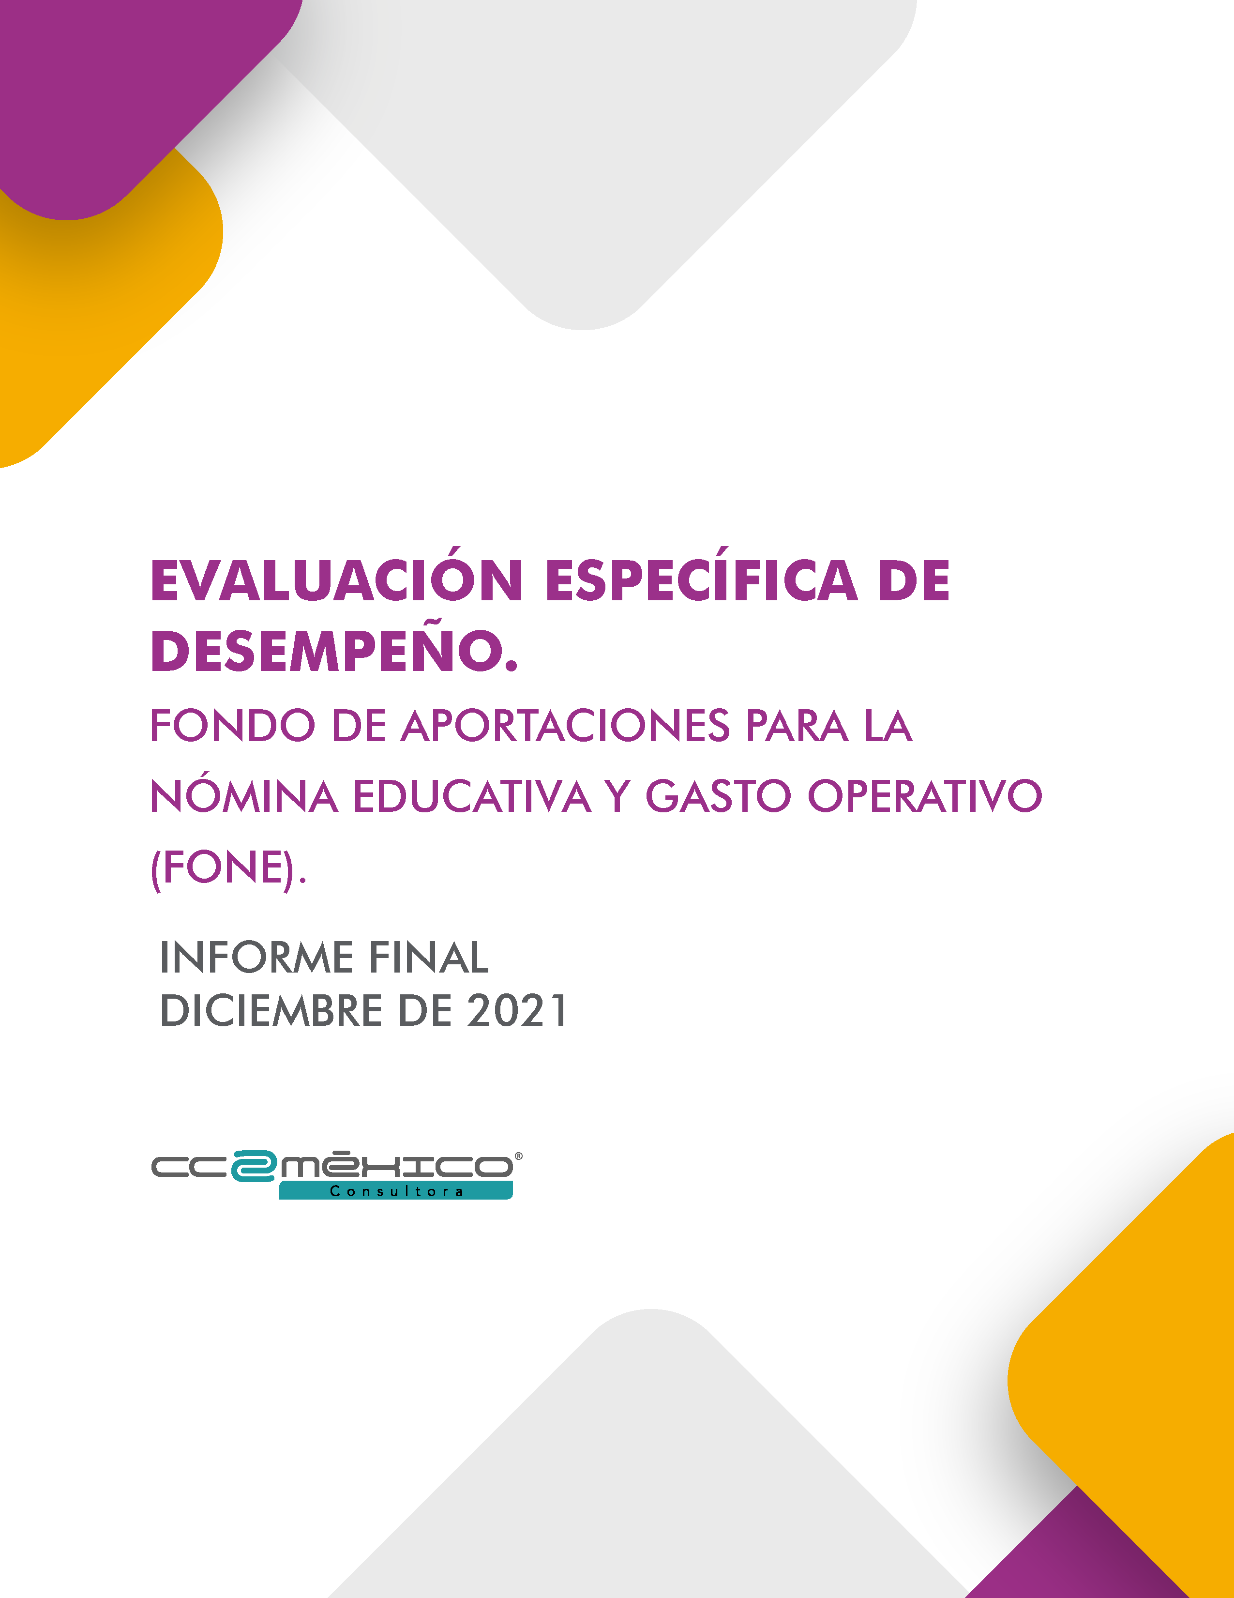

RESUMEN EJECUTIVO
Con fundamento legal en los artículos 134 de la Constitución Política de los Estados Unidos Mexicanos; 137 de la Constitución Política del Estado Libre y Soberano de Oaxaca; 85 y 110, cuarto párrafo y fracciones I a la VI de la Ley Federal de Presupuesto y Responsabilidad Hacendaria; 79 de la Ley General de Contabilidad Gubernamental (LGCG), se realizó la evaluación de desempeño del Fondo de Aportaciones para la Nómina Educativa y Gasto Operativo (FONE), establecida en el Programa Anual de Evaluación (PAE) 2021.
La presente evaluación, objeto del presente estudio, consiste en una investigación formal, sistemática y puntual del desempeño y la coordinación del Fondo en el ejercicio fiscal 2020, así como el análisis de gabinete con base en información proporcionada por el Instituto Estatal de Educación Pública de Oaxaca (IEEPO).
Características del Fondo.
El FONE es uno de los ocho fondos del Ramo General 33 Aportaciones Federales para Entidades Federativas y Municipios, el cual tiene como objetivo apoyar a los Estados con recursos económicos complementarios para ejercer las atribuciones que, en materia de educación básica y normal, se les asignan en los artículos 114 y 117 de la Ley General de Educación vigente.
Se encuentra distribuido mediante los Programas Presupuestarios Federales siguientes: I013 Servicios Personales, I014 Otros de Gasto Corriente, I015 Gasto de Operación y I016 Fondo de compensación; para el caso de Oaxaca solo se dispone de recursos de los programas: Servicios Personales y Gastos de Operación.
La operación del FONE a nivel nacional tiene a la Secretaría de Educación Pública (SEP), como el ente coordinador y a la Secretaría de Hacienda y Crédito Público (SHCP), como la dependencia encargada de administrar el fondo, asimismo a nivel estatal la instancia coordinadora del fondo es el IEEPO.
De acuerdo a lo estipulado en el artículo 26 de la ley de Coordinación Fiscal (LCF), el FONE tiene como objetivos los siguientes:
- Apoyar a los Estados con los recursos necesarios para cubrir el pago de servicios personales correspondiente al personal que ocupa las plazas transferidas a los Estados, en el marco del Acuerdo Nacional para la Modernización de la Educación Básica, publicado en el Diario Oficial de la Federación el 19 de mayo de 1992 y los convenios que de conformidad con el mismo fueron formalizados con los Estados, que se encuentren registradas por la Secretaría de Educación Pública, previa validación de la Secretaría de Hacienda y Crédito Público, en el Sistema de Información y Gestión Educativa.
- Apoyar a las entidades Federativas con recursos económicos complementarios para ejercer las atribuciones, en materia de educación básica y normal.

En el ámbito federal el FONE cuenta con una Matriz de Indicadores para Resultados (MIR), el cual le permite medir los objetivos, indicadores y metas alcanzados; sin embargo, al interior de la entidad se identificó que no se cuenta con una MIR específica para el seguimiento de los recursos.
Debido a que el FONE es un medio de financiamiento de recursos federales se ejerce mediante los programas presupuestarios estatales: 105 - Educación Básica Incluyente, 183 - Formación y Desarrollo Profesional Docente y 184 - Administración Estratégica del Quehacer Educativo; mismos que cuentan de manera particular con su MIR para medir los objetivos, indicadores y metas alcanzados.
De acuerdo al documento “Principales cifras del Sistema Educativo Nacional 2019 - 2020”, referente a la educación básica en su modalidad escolarizada la entidad cuenta con una matrícula de 857,956 alumnos, una plantilla de 52,971 docentes y se tienen registradas 13,258 escuelas, para el caso de los servicios de educación normal se cuenta únicamente con 11 escuelas en la entidad con una plantilla de 359 docentes y una matrícula escolar de 3,261 alumnos.
De acuerdo a la información proporcionada por el Instituto Estatal de Educación Pública del Estado de Oaxaca, la entidad durante el ejercicio 2020 cubrió la nómina de un total de 119,092 plazas con el FONE.
La cantidad aprobada para el estado de Oaxaca del FONE en 2020 fue de $23,528,537,149.00, la entidad recibe únicamente recursos referentes a Servicios Personales y Gastos de Operación.
Derivado del análisis de las asignaciones del FONE al estado de Oaxaca de 2015 - 2021 se calculó una tasa media de crecimiento anual de 5.43%, así mismo, se identificó que en el ejercicio 2016 se hubo un incremento del 13.44% con relación a 2015, siendo este el mayor registro a partir de la operación del fondo.
Contribución y destino.
La entidad cuenta con un documento denominado “Diagnóstico de necesidades de recursos humanos en Educación Básica y Normal”, en donde se identificó que el principal reto es cubrir las necesidades de recursos docentes y de personal apoyo y asistencia a la educación, para las escuelas de educación básica y complementarios en el estado de Oaxaca.
El destino de las aportaciones se puede identificar por capítulo del gasto, nivel educativo y tipo de plaza.
Sobre los recursos concurrentes que ejerció el IEEPO para el pago de servicios personales y gastos de operación durante el 2020, 4.83% correspondieron a otras fuentes de financiamiento distintas al FONE, mientras que, en el marco de las aportaciones Federales concurrentes al FONE correspondió el 95.17% del total de los recursos ejercidos durante el ejercicio fiscal.

Gestión y Operación.
Referente a los mecanismos para la validación de nóminas, verificación de las transferencias al estado y el seguimiento al ejercicio de las aportaciones, se sujetan a la normatividad federal vigente.
Generación de información y rendición de cuentas.
La entidad recolecta información para la planeación, asignación y seguimiento de los recursos humanos y materiales para la prestación de los servicios de educación básica y normal por medio del Sistema de Captura del Formato 911 de la Dirección General, Programación y Estadística Educativa de la Secretaría de Educación Pública, generalmente en los meses de octubre y noviembre, se recaba información del ciclo antecedente y el inicio del ciclo que se reporta, esta información es proporcionada directamente por las escuelas públicas y privades de la entidad.
Referente al monitoreo del desempeño de las aportaciones se cuenta con la información documentada de manera trimestral a través del Sistema de Recursos Federales Transferidos (SRFT), de acuerdo a la investigación realizada esta información se encuentra de manera pública en el portal federal de transparencia presupuestaria en el menú datos abiertos, de igual manera se encuentra en el sitio web estatal transparencia presupuestaria en el apartado de rendición de cuentas.
Así mismo, se dispone de procedimientos para recibir y dar trámite a las solicitudes de acceso a la información acorde a lo establecido en la normatividad aplicable.
Orientación y medición de resultados.
La entidad documenta los resultados del Fondo a nivel fin y propósito, a través de la MIR federal, ya que es un instrumento de planeación estratégica que permite la construcción ordenada de indicadores a diferentes niveles de objetivos, lo cual facilita el análisis, seguimiento y evaluación.
De acuerdo a los indicadores de la MIR federal para el ejercicio 2020, se obtuvo un avance significativo a nivel fin y propósito, esto debido a que la mayoría sobrepasa el 80% de avance y todos se encuentran dentro de los parámetros establecidos para considerarlos adecuados, esto de acuerdo a los establecido por los coordinadores del fondo.
Las principales áreas de oportunidad versan en: documentar el proceso de transferencias y validación de los recursos que ocurre en la entidad, establecer una estrategia para revisar la congruencia de la información reportada, ampliar la cobertura de aplicación de los cuestionarios de calidad y publicar el diseño y el seguimiento del Fondo en un apartado específico del portal institucional del IEEPO.

ÍNDICE

I. INTRODUCCIÓN 1
II. OBJETIVOS 3
III. CARACTERÍSTICAS DEL FONDO 4
IV. CONTRIBUCIÓN Y DESTINO 15
V. GESTIÓN Y OPERACIÓN 24
VI. GENERACIÓN DE INFORMACIÓN Y RENDICIÓN DE CUENTAS 31
VII. ORIENTACIÓN Y MEDICIÓN DE RESULTADOS 37
VIII. ANÁLISIS DE FORTALEZAS, OPORTUNIDADES, DEBILIDADES, AMENAZAS Y RECOMENDACIONES 42
IX. CONCLUSIONES 48
X. FICHA TÉCNICA DE LA EVALUACIÓN 50
XI. FUENTES DE INFORMACIÓN 52
XII. ANEXOS 54
Anexo 1. Destino de las aportaciones en la entidad federativa 55
Anexo 2. Concurrencia de recursos en la entidad 58
Anexo 3. Resultados de los indicadores estratégicos y de gestión del fondo 60
Anexo 4. Conclusiones: Fortalezas, Retos y Recomendaciones del fondo 79
Anexo 5. Formato para la Difusión de los Resultados de las Evaluaciones del Consejo Nacional de Armonización Contable 86
Anexo A. vinculaciones 93
Anexo B. Objetivos de la MIR por programa presupuestario estatal 97
Anexo C. Atribuciones Director General y estructura organizacional del IEEPO 114
Anexo D. Definiciones niveles educativos 116
Anexo E. Estadística educativa 117
Anexo F. Catálogos tipo de plaza y niveles válidos 119
Anexo G. Plazas y percepciones por nivel educativo FONE 2020 120
Anexo H. Calendario de ministraciones FONE 2020 121
Anexo I. Calendario de ministraciones FONE 2020 122
Anexo J. Dimensiones de la calidad de la información SRFT e ICI 125
Anexo K. Indicadores MIR 127

ÍNDICE TABLAS
Tabla 1: Programas Presupuestarios Federales que comprende el FONE 4
Tabla 2: Objetivos por nivel de la MIR federal del FONE 7
Tabla 3: extracto de la MIR federal del FONE 7
Tabla 4: Niveles de educación básica 9
Tabla 5: Plazas por nivel educativo – FONE 2020 11
Tabla 6: Distribución del FONE por programa presupuestal federal 13
Tabla 7: Asignaciones del FONE al estado de Oaxaca por ejercicio 13
Tabla 8: Presupuesto ejercido FONE 2020 por programa presupuestario estatal 23
Tabla 9: Estadística educativa (modalidad escolarizada) por tipo de sostenimiento 32
Tabla 10: Tipos de evaluación por ejercicio fiscal 37
Tabla 11: Avance de los indicadores federales de nivel Fin y Propósito MIR federal 39
Tabla 12: Avance de los indicadores federales de nivel Fin y Propósito MIRs estatales 40
Tabla 13: Alineación del Programa Presupuestario 105 con el PED y PES de Educación 93
Tabla 14: Alineación del Programa Presupuestario 183 con el PED y PES de Educación 94
Tabla 15: Alineación del Programa Presupuestario 184 con el PED y PES de Educación 95
Tabla 16: Vinculación de los Programas Presupuestarios con los Objetivos y Metas de la Agenda 2030 para el Desarrollo Sostenible 95
Tabla 17: Objetivos por nivel de la MIR programa 105 105
Tabla 18: Objetivos por nivel de la MIR programa 183 110
Tabla 19: Objetivos por nivel de la MIR del programa 184 113
Tabla 20: Alumnos por modalidad desagregada por sexo 117
Tabla 21: Cifras de Educación básica y normal en la modalidad escolarizada 117
Tabla 22: Catálogo de Tipo Plaza 119
Tabla 23: Niveles Válidos 119
Tabla 24: Plazas y percepciones por nivel educativo – FONE 2020 120
Tabla 25: Calendario de ministraciones FONE 2020 121
Tabla 26: Estadística educativa (modalidad escolarizada) 122
Tabla 27: Principales indicadores de educación básica 123
Tabla 28: Indicadores de la MIR federal 127
Tabla 29: Indicadores de la MIR estatal programa 105 128
Tabla 30: Indicadores de la MIR estatal programa 183 129
Tabla 31: Indicadores de la MIR estatal programa 184 130

ÍNDICE GRÁFICOS
Gráfico 1: Evolución del FONE 2015 - 2021 14
Gráfico 2: Ejercicio del FONE 2020 por nivel educativo 19
Gráfico 3: Distribución del presupuesto concurrente por origen del recurso 21
Gráfico 4: Proporción de recursos concurrentes ejercidos en 2020 22
Gráfico 5: Modalidad educativa 117
Gráfico 6: Grado promedio de escolaridad a nivel nacional 123
Gráfico 7: Índice de Calidad de la Información por entidad federativa, cuarto trimestre 2020 126
SIGLAS Y ACRÓNIMOS

AEL: Autoridad Educativa Local
CG-COPLADE: Coordinación General del Comité Estatal de Planeación para el Desarrollo de Oaxaca
CONAC: Consejo Nacional de Armonización Contable
DGITE: Dirección General de la Instancia Técnica de la Evaluación
DGPPyEE: Dirección General de Planeación, Programación y Estadística Educativa
DOF: Diario Oficial de la Federación
FAEB: Fondo de Aportaciones para la Educación Básica y Normal
FONE: Fondo de Aportaciones para la Nómina Educativa y Gasto Operativo
IEEPO: Instituto Estatal de Educación Pública de Oaxaca
LCF: ley de Coordinación Fiscal
LGCG: Ley General de Contabilidad Gubernamental
LGE: Ley General de Educación
LGTAIP: Ley General de Transparencia y Acceso a la Información Pública
MIR: Matriz de Indicadores para Resultados
PAAE: Personal de Apoyo y Asistencia a la Educación
PAE: Programa Anual de Evaluación
PED: Plan Estatal de Desarrollo
PEF: Presupuesto de Egresos de la Federación
PES: Plan Estratégico Sectorial
PND: Plan Nacional de Desarrollo
SANE: Sistema de Administración de Nómina Educativa
SEFIP: Sistema Estatal de Finanzas Públicas de Oaxaca
SEP: Secretaría de Educación Pública
SHCP: Secretaría de Hacienda y Crédito Público
SIGED: Sistema Integral de Gestión Educativa
SISAI: Sistema de Acceso a la Información
SRFT: Sistema de Recursos Federales Transferidos

INTRODUCCIÓN

La evaluación de un programa se refiere al procedimiento encaminado a conocer los resultados alcanzados en la ejecución de las acciones priorizadas y el gasto público asociado, mejorar el diseño y la ejecución de las políticas públicas de la Administración Estatal, a fin de establecer un marco de orientación a resultados y retroalimentación a la gestión que estimule la rendición de cuentas, la participación y transparencia (Ley Estatal de Planeación, 2020).
El 13 de julio de 2021, mediante Decreto publicado en el Periódico Oficial, se creó la Dirección General de la Instancia Técnica de la Evaluación (DGITE), como órgano Desconcentrado de la Coordinación General del Comité Estatal de Planeación para el Desarrollo de Oaxaca (CG-COPLADE), la cual tiene como objeto el seguimiento y evaluación por si o a través de terceros, de las políticas, programas y acciones a cargo de las Dependencias y Entidades de la Administración Pública Estatal, orientada al logro de resultados y la mejora continua de los mismos, de conformidad con la normatividad aplicable en la materia.
En este sentido, mediante Decreto se estableció el Programa Anual de Evaluación (PAE) 2021, por medio del cual se han determinado los programas y/o fondos que serán evaluados, así como el tipo de evaluación que se aplicará.
El PAE 2021 está fundamentado legalmente en los artículos 134 de la Constitución Política de los Estados Unidos Mexicanos; 137 de la Constitución Política del Estado Libre y Soberano de Oaxaca; 85 y 110, cuarto párrafo y fracciones I a la VI de la Ley Federal de Presupuesto y Responsabilidad Hacendaria; 79 de la Ley General de Contabilidad Gubernamental (LGCG); 49 fracción V de la Ley de Coordinación Fiscal; 73 y 83 de la Ley Estatal de Presupuesto y Responsabilidad Hacendaria; 14 inciso g, 17 fracción VI, 40, 98, de la Ley Estatal de Planeación; 1, 3 fracción I, 8, 11, 16 y 45 fracción XV de la Ley Orgánica del Poder Ejecutivo del Estado de Oaxaca; 4 fracción III y 7 fracción VII del decreto de creación de la Dirección General de Ia Instancia Técnica de Evaluación y los artículos 11, 24 al 35 de los Lineamientos Generales para el Monitoreo y Evaluación de los Programas Estatales del Poder Ejecutivo del Estado.
De manera puntual, en el artículo 110 de la Ley Federal de Presupuesto y Responsabilidad Hacendaria, así como el artículo 83 de la Ley Estatal de Presupuesto y Responsabilidad Hacendaria, se establece que la evaluación de desempeño se realizará a través de la verificación del grado de cumplimiento de objetivos y metas, con base en indicadores estratégicos y de gestión que permitan conocer los resultados de la aplicación de los recursos públicos.
La Ley de Coordinación Fiscal (LCF) establece y norma de manera general la existencia del Fondo de Aportaciones para la Nómina Educativa y Gasto Operativo (FONE) como uno de los ocho fondos que integran el Ramo 33 “Aportaciones Federales para Entidades Federativas y Municipios”, mismos que tienen como mecanismo de intervención la trasferencia anual de recursos fiscales de la federación a estados y municipios para la atención de problemáticas públicas específicas alineadas con los objetivos definidos para cada fondo en la LCF.
El FONE surge de las reformas a las leyes de Coordinación Fiscal y General de Contabilidad Gubernamental, publicadas 09 de diciembre de 2013 y entro en vigor en el ejercicio fiscal 2015, como un mecanismo de financiamiento ordenado y transparente de la nómina del personal que ocupa las plazas transferidas a las Entidades Federativas en el marco del Acuerdo Nacional para la Modernización de la Educación Básica.
Las acciones y medidas originadas de la emergencia sanitaria generada por el virus SARS-CoV2 (COVID-19) han representado diversos retos en la operatividad de las unidades responsables; por lo tanto, la Evaluación Específica de Desempeño al Fondo de Aportaciones para la Nómina Educativa y Gasto Operativo (FONE) se realizó mediante trabajo de gabinete con base en la documentación proporcionada por el Instituto Estatal de Educación Pública de Oaxaca (IEEPO), coordinadora y unidad responsable del Fondo, así como de páginas de internet oficiales con el fin de contribuir a los análisis de información tomando en consideración los tiempos estipulados en el decreto del Programa Anual de Evaluación 2021.
El presente “Informe de la Evaluación Específica del Fondo de Aportaciones para la Nómina Educativa y Gasto Operativo (FONE)” se desarrolló con base en los alcances establecidos en los Términos de Referencias (TdR) con los siguientes apartados:
- Características del Fondo.
- Contribución y destino.
- Gestión y operación.
- Generación de información y rendición de cuentas.
- Orientación y medición de resultados.
- Conclusiones.
- Anexos.

OBJETIVOS

Objetivo general
Evaluar el desempeño del Fondo de Aportaciones para la Nómina Educativa y Gasto Operativo (FONE) en la entidad federativa durante el ejercicio fiscal concluido 2020 para mejorar la gestión, los resultados y la rendición de cuentas.

Objetivos Específicos
- Valorar la contribución y el destino de las aportaciones en la prestación de los servicios de educación básica y normal en el Estado de Oaxaca.

- Valorar los principales procesos en la gestión y operación de las aportaciones en la entidad federativa, con el objetivo de identificar los problemas o limitantes que obstaculizan la gestión del fondo, así como las fortalezas y buenas prácticas que mejoran la capacidad de gestión del mismo en el Estado de Oaxaca.

- Valorar el grado de sistematización de la información referente al ejercicio y resultados de la implementación de las aportaciones en la entidad federativa, así como los mecanismos de rendición de cuentas.

- Valorar la orientación a resultados y el desempeño del fondo en el Estado de Oaxaca.

CARACTERÍSTICAS DEL FONDO

Con base en la información proporcionada por el IEEPO y la investigación realizada para para la evaluación, se presenta la siguiente descripción del FONE, con el fin de contextualizar sus objetivos, caracterización de los servicios educativos en la entidad y el análisis de la fórmula de distribución para el ejercicio fiscal 2020.

- Nombre, clave y siglas del Fondo.

El FONE es uno de los ocho fondos del Ramo General 33 Aportaciones Federales para Entidades Federativas y Municipios, el cual tiene como objetivo apoyar a los Estados con recursos económicos complementarios para ejercer las atribuciones que, en materia de educación básica y normal, se les asignan en los artículos 114 y 117 de la Ley General de Educación (LGE) vigente.

De acuerdo a la estrategia programática del Presupuesto de Egresos de la Federación (PEF) 2020, el FONE se encuentra distribuido mediante los siguientes Programas Presupuestarios Federales:
Tabla 1: Programas Presupuestarios Federales que comprende el FONE
Clave | Programa Presupuestario Federal | Descripción
I013 | Servicios Personales | Recursos para cubrir el pago de los servicios personales correspondientes al personal que ocupa las plazas transferidas a los Estados en el marco del Acuerdo Nacional para la Modernización de la Educación Básica, así como los convenios formalizados con los Estados y que se encuentran registrados en el Sistema de Información y Gestión Educativa.
I014 | Otros de Gasto Corriente | Recursos para las plazas subsidiadas a las entidades federativas, conforme a los registros que se tienen en las secretarías de Educación Pública y de Hacienda y Crédito Público.
I015 | Gasto de Operación | Recursos con el propósito de apoyar a las entidades federativas a cubrir los gastos de operación asociados al cumplimiento de las atribuciones que tienen asignadas en materia de educación básica y normal, específicamente para el desarrollo de las acciones relativas a la planeación, capacitación, operación, verificación, seguimiento, promoción y difusión de la prestación de servicios de educación básica, incluyendo la indígena y de formación, actualización, capacitación y superación profesional para los maestros de educación básica y, en su caso, al pago de contribuciones locales de las plazas conciliadas.
I016 | Fondo de Compensación | Otorgan recursos adicionales a las entidades federativas para compensar la diferencia entre los recursos que recibían a través del Fondo de Aportaciones para Educación Básica y Normal (FAEB) y el que fue determinado para el FONE como resultado de la conciliación llevada a cabo en 2014.
Fuente: Elaboración propia a partir de la Estrategia Programática del Presupuesto de Egresos de la Federación 2020 (Estrategia Programática, 2020, pág. 2)

Para el caso del Estado de Oaxaca de los recursos del FONE solo se dispone de recursos en los rubros de Servicios Personales y Gastos de Operación.

- Nombre de las instancias coordinadoras del Fondo a nivel nacional y estatal

De acuerdo a la LCF en su artículo 25 establece que el FONE será administrado por la Secretaría de Hacienda y Crédito Público (SHCP) y la transferencia de los recursos se realizará con base en el sistema de administración de nómina que establezca la Secretaría de Educación Pública (SEP); por lo tanto, La operación del FONE a nivel nacional tiene a la SEP como el ente coordinador y a la SHCP como la dependencia encargada de administrar el Fondo.

A nivel estatal la instancia coordinadora del FONE es el IEEPO esto conforme a lo estipulado en el Acuerdo Nacional para la Modernización de la Educación Básica, publicado en el Diario Oficial de la Federación el 19 de mayo de 1992 y a las atribuciones establecidas en el Decreto de Creación del Instituto Estatal de Educación Pública de Oaxaca.

- Vinculación de los objetivos del Fondo con los principales instrumentos de planeación a nivel nacional y estatal.
El objetivo del FONE consiste en apoyar a las Entidades Federativas con recursos económicos complementarios para el ejercicio de las atribuciones exclusivas que los artículos 114 y 117 de la LGE les asigna, respectivamente, en materia de educación básica y normal.
Con base en la revisión del material documental, se identificó que el PND 2019 - 2024 está vinculado con los objetivos del FONE por medio del Eje general de Bienestar y el Objetivo 2.2 Garantizar el derecho a la educación laica, gratuita, incluyente, pertinente y de calidad en todos los tipos, niveles y modalidades del Sistema Educativo Nacional y para todas las personas.
Dado que, el FONE en el Estado de Oaxaca, para el ejercicio 2020, fue fuente de financiamiento de tres Programas Presupuestales, resultó necesario revisar la alineación de estos con el PED 2016 – 2022, así como el PES de Educación.
Programa 105 Educación Básica Incluyente vinculado al PED con el eje I Oaxaca Incluyente con Desarrollo Social, tema 1.1 Educación, objetivo 1 y estrategias de la 1 a la 5; la vinculación al PES de educación con el objetivo 1 estrategias de la 1 a la 3 y objetivo 2 estrategias 1 y 2 respectivamente. Programa 183 Formación y Desarrollo Profesional Docente vinculado al eje I Oaxaca Incluyente con Desarrollo Social, tema 1.1 Educación, objetivo 4 y estrategias de las 1 a la 6; la vinculación al PES de educación con el objetivo 4 estrategias de la 1 a la 6 y objetivo 5 estrategias de la 1 a la 4 respectivamente. Programa 184 Administración Estratégica del quehacer Educativo vinculado al eje I Oaxaca Incluyente con Desarrollo Social, tema 1.1 Educación, objetivo 5 y estrategias 1 y 2; la vinculación al PES de educación con el objetivo 6 estrategias 1 y 2. Revisar el anexo A en donde se visualiza a detalle las vinculaciones mencionadas.

La CG-COPLADE realizó una revisión PED 2016-2022 en conjunto con las dependencias y entidades de la Administración Pública Estatal, analizando la contribución específica a través de sus objetivos y estrategias, al logro de los objetivos y metas de desarrollo sostenible. Dado lo anterior, el FONE a través de los programas presupuestarios se vincula con los Objetivos 1, 4, 5, 10, y 16 de la Agenda 2030 para el Desarrollo Sostenible. Revisar el anexo A en donde se visualiza a detalle las vinculaciones mencionadas.

- Descripción de los objetivos del fondo de acuerdo con la Ley de Coordinación Fiscal (LCF), la MIR y las leyes federales y/o estatales relacionadas.

De acuerdo con lo estipulado en el artículo 26 de la LCF el FONE tiene como objetivos:

- Apoyar a los Estados con los recursos necesarios para cubrir el pago de servicios personales correspondiente al personal que ocupa las plazas transferidas a los Estados, en el marco del Acuerdo Nacional para la Modernización de la Educación Básica, publicado en el Diario Oficial de la Federación el 19 de mayo de 1992 y los convenios que de conformidad con el mismo fueron formalizados con los Estados, que se encuentren registradas por la Secretaría de Educación Pública, previa validación de la Secretaría de Hacienda y Crédito Público, en el Sistema de Información y Gestión Educativa.

- Apoyar a las entidades Federativas con recursos económicos complementarios para ejercer las atribuciones, en materia de educación básica y normal.

Para lograr dichos objetivos, el FONE debe dar cumplimiento a lo establecido en la LGE:

Artículo 114 fracción I:
- Prestar los servicios de educación básica incluyendo a indígena, inclusiva, así como la normal y demás para la formación docente;

y artículo 117:
- Las atribuciones relativas a la educación básica, incluyendo la indígena y la educación especial, señaladas para las autoridades educativas de los Estados en sus respectivas competencias, corresponderán, en la Ciudad de México al gobierno local y a las entidades que, en su caso, establezca; dichas autoridades deberán observar lo dispuesto por la Ley General del Sistema para la Carrera de las Maestras y los Maestros.

En el ámbito federal el FONE cuenta con una Matriz de Indicadores para Resultados la cual le permite medir los objetivos, indicadores y metas alcanzados; a continuación, en la Tabla 2, se muestran los niveles de la MIR en donde se incluyen los objetivos/resultados esperados, para ver la MIR completa referirse al anexo B.
Tabla 2: Objetivos por nivel de la MIR federal del FONE
Nivel | Objetivo/Resultado
Fin | Contribuir a incrementar la eficiencia terminal de la población que ingresa a los servicios de educación básica en las entidades federativas.
Propósito | La población en edad de 6 a 15 años, tiene acceso a los servicios de educación básica, incluyendo la indígena y especial.
Componente | Servicios de educación básica otorgados por las Entidades Federativas.
Actividad | Atención de la Matrícula de educación básica en centros de trabajo federalizados en la entidad federativa
Fuente: MIR federal del Fondo de Aportaciones para la Nómina Educativa y Gasto Operativo proporcionada por el Instituto Estatal de Educación Pública de Oaxaca (IEEPO)

En el ámbito estatal, de acuerdo a la información proporcionada por el IEEPO se identificó que el FONE no cuenta con una MIR específica para el seguimiento de los recursos. Debido a que el FONE es un medio de financiamiento de recursos federales se ejerce mediante los programas presupuestarios estatales: 105 - Educación Básica Incluyente, 183 - Formación y Desarrollo Profesional Docente y 184 - Administración Estratégica del Quehacer Educativo, los cuales cuentan de manera particular con su MIR, en el Anexo B se muestran las MIR de cada programa presupuestario.
- La descripción debe considerar la lógica vertical de la MIR federal y su consistencia con los objetivos establecidos en la LCF.
Tabla 3: Extracto de la MIR federal del FONE
Nivel | Resumen Narrativo | Supuestos
Fin | Contribuir a incrementar la eficiencia terminal de la población que ingresa a los servicios de educación básica en las entidades federativas. | La infraestructura educativa, el equipamiento y los insumos necesarios para la educación se mantienen en óptimas condiciones de uso y funcionamiento ante desastres naturales o desastres provocados por acción humana.
Propósito | La población en edad de 6 a 15 años, tiene acceso a los servicios de educación básica, incluyendo la indígena y especial. | Se mantienen estables las condiciones económicas, sociales y de salud para que la población en edades de 6 a 15 años pueda asistir a la escuela.
Componente | Servicios de educación básica otorgados por las Entidades Federativas. | Se cuenta con suficientes docentes para la impartición de la educación de tipo básico en las entidades federativas.
Actividad | Atención de la Matrícula de educación básica en centros de trabajo federalizados en la entidad federativa | Existe suficiencia de escuelas de sostenimiento local y privado para complementar la cobertura de la demanda de servicios de educación básica en la entidad federativa.
Fuente: MIR federal del Fondo de Aportaciones para la Nómina Educativa y Gasto Operativo proporcionada por el Instituto Estatal de Educación Pública de Oaxaca (IEEPO)

De acuerdo con la Guía para la Elaboración de la Matriz de Indicadores para Resultados (CONEVAL, 2013, págs. 44 - 46), se comprueba que se cumplen con lo establecido en la metodología a través de las siguientes características:
- Se atiende la matrícula de educación básica en centros de trabajo federalizados en la entidad federativa y existen suficientes escuelas de sostenimiento local y privado para complementar la cobertura de la demanda de servicios de educación básica en la entidad federativa se logra otorgar servicios de educación básica por las entidades federativas;
- Se logra otorgar los servicios anteriores y se cuenta con suficientes docentes para la impartición de la educación de tipo básico en las entidades federativas lograremos que la población en edad escolar tenga acceso a los servicios de educación básica incluyendo indígena y especial;
- La población en edad escolar tiene acceso a los servicios de educación y se mantienen estables las condiciones económicas, sociales y de salud para que la población en edad escolar asista se podrá contribuir a incrementar la eficiencia terminal de la población que ingresa a los servicios de educación básica en las entidades federativas;
- Por último, si se contribuye a incrementar la eficiencia terminal y la infraestructura educativa, el equipamiento y los insumos necesarios para la educación se mantienen en óptimas condiciones de uso y funcionamiento ante desastres naturales o desastres provocados por acción humana, se estarán creando condiciones para la sustentabilidad de los beneficios generados.

Por lo cual, se observa que existe una consistencia con los objetivos de la LCF dado que financia un componente y una actividad que integra los diferentes servicios de educación básica, sin embargo, es importante precisar que no se identifica en el resumen narrativo de la MIR federal el financiamiento a la educación normal.

- Descripción de los servicios de educación básica y normal en la entidad, en la que se definan las atribuciones que tiene el estado en la prestación de dichos servicios.
- Con base en el Acuerdo de coordinación firmado entre la entidad federativa y la federación.
Derivado del convenio que de conformidad con el Acuerdo Nacional para la Modernización de la Educación Básica celebran el Ejecutivo Federal y el Ejecutivo del Estado Libre y Soberano de Oaxaca, con la comparecencia del Instituto de Seguridad y Servicios Sociales de los Trabajadores del Estado; en el capítulo segundo de la reorganización del sistema estatal sección primera de los planteles educativos clausula tercera enuncia que:
“El Gobierno Estatal, por conducto de su dependencia o entidad competente, asume la dirección de los planteles públicos ubicados en su territorio en los que se prestan, en todas sus modalidades, los servicios de educación básica preescolar, primaria y secundaria; educación normal y demás relativa para la formación de maestros; así como educación especial - inicial, indígena, física y las "misiones culturales". (Acuerdo Nacional para la Modernización de la Educación Básica, 1992)
Con base a la reforma del decreto número 2, publicado en el periódico oficial del gobierno del estado de Oaxaca, que crea el Instituto Estatal de Educación Pública de Oaxaca; en el artículo 1 establece que
“… tiene por objeto prestar los servicios de educación inicial, básica incluyendo la indígena, especial, así como la normal y demás para la formación de maestros, en el marco de los principios establecidos por el artículo 3o. de la Constitución Política de los Estados Unidos Mexicanos y las leyes que derivan de dicho artículo, para garantizar la calidad en la educación obligatoria, con base en el mejoramiento constante y el máximo logro académico de los educandos”. (Decreto de creación IEEPO, 2015)
Por otra parte, en el artículo 9 del Reglamento Interno del Instituto Estatal de Educación Pública de Oaxaca estipula que contará con un director general con sus respectivas atribuciones, del mismo modo en el artículo 8 establece las unidades administrativas de las que se auxiliará para el cumplimiento de estas. Ver Anexo C para consultar el detalle.
La LGE establece tres tipos de educación: básica, media superior y superior, sin embargo, el FONE de acuerdo a la LCF en su artículo 26, solo podrá ejercerse en materia de educación básica y normal. A continuación, se indican los niveles contemplados en la educación básica.
Tabla 4: Niveles de educación básica
Nivel | Servicio | Rangos de Edad
Inicial | General  Indígena | 45 días a 2 años 11 meses
Preescolar | General  Indígena  Cursos comunitarios | 3 a 5 años
Primaria | General  Indígena  Cursos comunitarios | 6 a 11 años
secundaria | General  Técnica  Telesecundaria | 12 a 14 años
Fuente: Elaboración propia a partir de las definiciones del documento principales cifras 2019 – 2020 páginas 6 y 7

A fin de tener una mejor comprensión revisar el Anexo D en donde se aprecian las definiciones de cada nivel educativo.

Por lo tanto, las atribuciones del IEEPO respecto a los servicios de educación básica y normal radican en mejorar la calidad en los servicios educativos, elevar su cobertura, así como fortalecer el sistema educativo estatal.

- Caracterización de los servicios de educación básica y normal en la entidad, en el que se incluya información de al menos las siguientes variables:
  - Número de planteles, alumnos y docentes por nivel educativo (por tipo de plaza y niveles válidos), desagregando los alumnos y docentes por sexo, así como características de los planteles en la entidad, entre otras variables que puedan ser de interés.

La SEP, a través de la Dirección General de Planeación, Programación y Estadística Educativa (DGPPyEE) recaba cada año la información directamente de las escuelas del país, tanto públicas como privadas, al inicio de cada ciclo escolar, mediante el Sistema de captura del formato 911. Instrumento que se utiliza para recabar la información sobre matrícula, docentes y características de la población estudiantil, de las escuelas de educación especial, básica, media superior y superior, supervisiones, bibliotecas y formación para el trabajo. Integra la información estadística educativa oficial en el ámbito nacional con la cual se apoyan los procesos de planeación, programación, presupuesto y asignación de recursos, evaluación y rendición de cuentas del sector educativo.

Esta tarea, coordinada por la DGPPyEE, se realiza con la participación de las autoridades educativas de las 32 entidades federativas. Los datos generados constituyen la información estadística oficial del gobierno federal y de los gobiernos estatales; es la base para llevar a cabo los procesos de planeación, programación, presupuesto y asignación de recursos, evaluación y rendición de cuentas del sector educativo, entre otras actividades.

Para la presente evaluación se utilizó las cifras correspondientes al ciclo escolar 2019 - 2020, si bien el Instituto Estatal de Educación Pública de Oaxaca no presento cifras del ciclo escolar referido, la información se obtuvo del documento “Principales cifras del Sistema Educativo Nacional 2019 - 2020”, el cual es una compilación de las cifras recabadas mediante el Sistema de captura del formato 911.

En la entidad, de acuerdo con la estadística educativa 2019 - 2020 se cuenta con una matrícula de 1,166,795 alumnos de los cuales 601,577 son mujeres que representan el 51.6% y 565,218 son hombres que representan el 48.4% del total de alumnos, las cifras incluyen todos los niveles educativos. Ver detalles en Anexo E.

El porcentaje del número de alumnos en la modalidad escolarizada fue de 99.17% mientras que la no escolarizada solo representa el 0.83% como se puede observar en la gráfica del Anexo E.

Enfocándonos en los servicios de educación básica modalidad escolarizada se contó con una matrícula de 857,956 alumnos, una plantilla docente de 52,971 y se tuvo el registro de 13,258 escuelas. En el caso de los servicios de educación normal modalidad escolarizada, se contó únicamente con 11 escuelas en la entidad con una plantilla de 359 docentes y una matrícula escolar de 3,261 alumnos. Al comparar estos datos, se observó que, el mayor número de alumnos, docentes y escuelas se concentra en educación básica.

  - El tipo de plaza y los niveles válidos del personal se deben considerar de acuerdo con los catálogos del Anexo III del Acuerdo por el que se da a conocer el Procedimiento y los plazos para llevar a cabo el proceso de conciliación de los registros de las plazas transferidas, así como la determinación de los conceptos y montos de las remuneraciones correspondientes.

Conforme al Acuerdo por el que se da a conocer el Procedimiento y los plazos para llevar a cabo el proceso de conciliación de los registros de las plazas transferidas, así como la determinación de los conceptos y montos de las remuneraciones correspondientes, en su anexo III se establecen los tipos de plazas y niveles válidos del personal, los cuales se muestran en el Anexo F.

De acuerdo a la información proporcionada por el IEEPO, la entidad durante el ejercicio 2020 cubrió la nómina de un total de 119,092 plazas con el FONE, a continuación, se presenta el número de plazas por nivel educativo.
Tabla 5: Plazas por nivel educativo – FONE 2020
Nivel educativo | Tipo de plaza | Núm.  plazas
1.-ADMINISTRACIÓN Y FINANZAS | Administrativo | 3,034
1.-ADMINISTRACIÓN Y FINANZAS | Docente | 6,627
1.-MANDOS MEDIOS | Administrativo | 199
2.-ESPECIAL (CAM) | Administrativo | 183
2.-ESPECIAL (CAM) | Docente | 696
2.-ESPECIAL (USAER) | Administrativo | 204
2.-ESPECIAL (USAER) | Docente | 468
2.-INICIAL | Administrativo | 408
2.-INICIAL | Docente | 215
2.-PREESCOLAR | Administrativo | 1,295
2.-PREESCOLAR | Docente | 13,676
3.-PRIMARIA | Administrativo | 4,138
3.-PRIMARIA | Docente | 34,102
4.-SECUNDARIA | Administrativo | 7,011
4.-SECUNDARIA | Docente | 45,371
5.-NORMALES | Administrativo | 560
5.-NORMALES | Docente | 719
6.-U.P.N. | Administrativo | 66
6.-U.P.N. | Docente | 120
Total general |  | 119,092
Fuente: Datos proporcionados por el Instituto Estatal de Educación Pública de Oaxaca (IEEPO) a través de la Dirección Financiera.

Con relación a la información de la tabla anterior, se observó que el mayor número de plazas se concentra en el nivel secundaria, tanto de plazas docentes como administrativas; en cifras generales 101,994 son plazas de docentes que corresponde al 85.6% y 17,098 son plazas administrativas que representan solo el 14.4%

- Análisis y descripción de la fórmula de distribución de los recursos de acuerdo con la LCF y normatividad aplicable, y del presupuesto asignado a la entidad en el ejercicio fiscal evaluado y el porcentaje que este representa respecto al presupuesto nacional del fondo.

De acuerdo a lo establecido en la LCF en el artículo 27 fracción IV la distribución de los recursos del FONE se realizará cada año a nivel nacional entre las entidades federativas, de acuerdo con la siguiente fórmula:

GO_{i} = GO_{i,2013} + ((GO_{t} – GO₂₀₁₃) MP_{i})

Donde:

GO_{i} es el monto del recurso destinado a gasto operativo del FONE para la entidad federativa i.

GO_{i,2013} es el Gasto de Operación presupuestado para la entidad federativa i en el PEF 2013.

GO_{t} es el monto total del recurso destinado a gasto operativo del FONE

GO₂₀₁₃ es el Gasto de Operación presupuestado en el PEF 2013.

MP_{i} es la participación de la entidad federativa i en la matrícula potencial nacional en el año anterior para el cual se efectúa el cálculo. Por matrícula potencial se entiende el número de niños en edad de cursar educación básica.

MP_{i}=Hni / HN

Hn_{i} es el número de habitantes entre 5 y 14 años en la entidad federativa i.
HN es el número de habitantes entre 5 y 14 años del país.

De acuerdo a lo establecido en la fórmula de distribución enunciada, los recursos se calculan tomando como línea base los recursos asignados en 2013, así como la participación de cada estado en la matrícula potencial en el año anterior, el número de habitantes entre 5 y 14 años en la entidad federativa y su proporción relativa al número de habitantes entre 5 y 14 años del país.

A la entidad se le asignó el 5.98% del presupuesto nacional del FONE en 2020 lo que corresponde a $23,528,537,149.00, en la siguiente tabla se indican las proporciones por programa presupuestario federal.

Tabla 6: Distribución del FONE por programa presupuestal federal
Concepto | Importe | Porcentaje
I-013 Servicios personales | $ 22,850,121,654.00 | 97.1 %
I-014 Otros de gasto corriente | $ 0.00 | 0.0 %
I-015 Gastos de operación | $ 678,415,495.00 | 2.9 %
I-016 Fondo de Compensación | $ 0.00 | 0.00 %
TOTAL | $ 23,528,537,149.00 | 100 %
Fuente: Elaboración propia con base en el Acuerdo por el que se da a conocer a los gobiernos de las entidades federativas la distribución y calendarización para la ministración durante el ejercicio fiscal 2020, de los recursos correspondientes a los Ramos Generales 28 Participaciones a Entidades Federativas y Municipios, y 33 Aportaciones Federales para Entidades Federativas y Municipios.

El estado de Oaxaca recibe únicamente recursos referentes a Servicios Personales y Gastos de Operación del FONE.

- Evolución del presupuesto del Fondo en la entidad, que considere al menos los últimos 5 años.
Con base en las publicaciones del Diario Oficial de la Federación donde se da a conocer a los gobiernos de las entidades federativas la distribución y calendarización de los recursos correspondientes al ramo 33 Aportaciones Federales para Entidades Federativas y Municipios, se extrajo la información correspondiente a los ejercicios de 2015, 2016, 2017, 2018, 2019, 2020 y 2021 referente a la asignación de los recursos del FONE al estado de Oaxaca, la cual se analizó e integró en la tabla siguiente.

Tabla 7: Asignaciones del FONE al estado de Oaxaca por ejercicio
Ejercicio | Servicios  Personales | Gasto de  Operación | Consolidado | % Variación anual | TMCA
2015 | 17,216,689,573 | 571,365,898 | 17,788,055,471 | - | 5.43%
2016 | 19,586,534,009 | 591,363,704 | 20,177,897,713 | 13.44%
2017 | 21,142,611,924 | 603,179,373 | 21,745,791,297 | 7.77%
2018 | 21,888,934,744 | 632,064,319 | 22,520,999,063 | 3.56%
2019 | 22,140,611,684 | 656,433,832 | 22,797,045,516 | 1.23%
2020 | 22,850,121,654 | 678,415,495 | 23,528,537,149 | 3.21%
2021 | 23,850,430,887 | 701,481,622 | 24,551,912,509 | 4.35%
Fuente: Elaboración propia con base en los Acuerdos por el que se da a conocer a los gobiernos de las entidades federativas la distribución y calendarización para la ministración durante los ejercicios fiscales 2015, 2016, 2017, 2018, 2019, 2020 y 2021 de los recursos correspondientes a los Ramos Generales 28 Participaciones a Entidades Federativas y Municipios, y 33 Aportaciones Federales para Entidades Federativas y Municipios.

De acuerdo con la información presupuestal analizada, con relación a los recursos del FONE se puede observar que estos registraron una tasa media de crecimiento anual de 5.43%, así mismo, se identificó que en el ejercicio 2016 se recibió un incremento del 13.44% con relación a 2015 siendo este el mayor registro a partir de la operación del fondo.
Como parte de las aportaciones federales correspondientes al FONE, la entidad recibió en promedio $ 21,872,891,245 anuales en el periodo de 2015 a 2021.
Derivado del análisis, en el siguiente gráfico se muestra la tendencia de crecimiento de los recursos asignados al estado de Oaxaca en el periodo mencionado anteriormente.

Gráfico 1: Evolución del FONE 2015 - 2021

Fuente: Elaboración propia con base en los Acuerdos por el que se da a conocer a los gobiernos de las entidades federativas la distribución y calendarización para la ministración durante los ejercicios fiscales 2015, 2016, 2017, 2018, 2019, 2020 y 2021 de los recursos correspondientes a los Ramos Generales 28 Participaciones a Entidades Federativas y Municipios, y 33 Aportaciones Federales para Entidades Federativas y Municipios.
En el ejercicio 2019 se presentó el menor incremento del FONE en el presupuesto de la entidad por lo que se puede observar en la gráfica anterior que no siguió la misma tendencia de crecimiento que en años anteriores, siendo solo un crecimiento del 1.23% respecto al ejercicio 2018.

CONTRIBUCIÓN Y DESTINO.

- La entidad federativa cuenta con documentación en la que se identifique un diagnóstico de las necesidades sobre los recursos humanos y materiales para la prestación de los servicios de educación básica y normal, y tiene las siguientes características:

- Se establecen las causas y efectos de las necesidades.
- Se cuantifican las necesidades.
- Se consideran las diferencias regionales en las necesidades.
- Se define un plazo para la revisión y actualización del diagnóstico.
- Se integra la información en un solo documento.

Respuesta: Sí

Nivel | Criterios
1 | La documentación tiene una o dos de las características establecidas en la pregunta.

Justificación:
El IEEPO cuenta con un documento denominado “Diagnóstico de necesidades de recursos humanos en Educación Básica y Normal”, en donde se identificaron únicamente las necesidades de recursos docentes y de Personal de Apoyo y Asistencia a la Educación (PAAE), para las escuelas de educación básica y complementarios en el estado de Oaxaca, así como las necesidades de equipamiento y mantenimiento menor a las instalaciones.
Por otra parte, los diagnósticos de los programas presupuestarios estatales, que tienen asignado recurso del FONE, cuentan con un análisis para la identificación de la problemática, establecen las causas, efectos y objetivos, sin embargo, no se puede identificar una cuantificación clara de las necesidades de recursos humanos y materiales para la prestación de los servicios de educación básica y normal; y en relación al Diagnóstico de necesidades de recursos humanos en Educación Básica y Normal, se pueden identificar las necesidades; sin embargo, no tiene un soporte metodológico en donde se pueda identificar la problemática que resolvería la atención de estas necesidades.
Finalmente podemos concluir que, de acuerdo al análisis de los documentos presentados no es posible considerar las diferencias regionales en las necesidades, tampoco se establecen los plazos para actualizarlos y la información no se encuentra integrada en un solo documento.

Aspecto Susceptible de Mejora:
  - Fortalecer el Diagnóstico de necesidades de recursos humanos en Educación Básica y Normal en donde se definan las causas y efectos de las necesidades, cuantificación de las necesidades, las diferencias regionales en las necesidades, definir un plazo para la revisión y actualización del diagnóstico e integrar la información en un solo documento tomando como base la información de los diagnósticos del PED, PES, programas presupuestarios y las principales cifras recabadas mediante el formato 911.
- La entidad federativa cuenta con criterios documentados para distribuir de las aportaciones al interior de la entidad y tienen las siguientes características:

- Son del conocimiento de las dependencias responsables (normativas y operativas) del fondo.
- Están estandarizados, es decir, son utilizados por las dependencias responsables (normativas y operativas) del fondo.
- Los criterios se encuentran integrados en un solo documento.
- Están definidos plazos para la revisión y actualización de los criterios.

Respuesta:
Sí
Nivel | Criterios
3 | Los criterios para distribuir las aportaciones al interior de la entidad están documentados y tienen tres de las características establecidas en la pregunta.

Justificación:

La distribución de los recursos se difunde cada año a través del “Acuerdo por el que se da a conocer a los gobiernos de las entidades federativas la distribución y calendarización para la ministración durante el Ejercicio Fiscal 2020, de los recursos correspondientes a los Ramos Generales 28 Participaciones a Entidades Federativas y Municipios, y 33 Aportaciones Federales para Entidades Federativas y Municipios”, publicado en el Diario Oficial de la Federación (DOF), en donde la SHCP informa el importe anual y mensual de los recursos autorizados por Programa Presupuestario Federal del FONE, así como el calendario de ministraciones correspondientes.

Con base en lo anterior, para el ejercicio 2020 al estado de Oaxaca le correspondieron $23,528,537,149.00 de los cuales $22,850,121,654.00 que representan el 97.1% del FONE son para servicios personales y $678,415,495.00 que es el 2.9% para gastos de operación, sin embargo, de acuerdo al cierre del ejercicio presupuestal reportado por el IEEPO los recursos ejercidos fueron de $24,250,652,676.00 de manera que la entidad tuvo una ampliación de recursos de $722,115,527.00 más de lo establecido en el Presupuesto de Egresos de la Federación significando un incremento del 3.1% respecto al saldo inicial.

Tratándose del gasto de operación, las Secretarías de Hacienda y Crédito Público y de Educación emiten “Los Lineamientos del Gasto de Operación del Fondo de Aportaciones para la Nómina Educativa y Gasto Operativo (FONE)”, en donde se especifica el destino relativo a los gastos de operación a que se refiere el último párrafo del artículo 26 de la Ley de Coordinación Fiscal.

Para el caso de servicios personales, los criterios para la distribución del recurso se definen conforme al artículo 26 “… para cubrir el pago de servicios personales correspondiente al personal que ocupa las plazas transferidas a los Estados en el marco del Acuerdo Nacional para la Modernización de la Educación Básica, publicado en el Diario Oficial de la Federación el 19 de mayo de 1992 y los convenios que de conformidad con el mismo fueron formalizados con los Estados, que se encuentren registradas por la Secretaría de Educación Pública, previa validación de la Secretaría de Hacienda y Crédito Público…”. (Ley de coordinación Fiscal, 2018)

En síntesis, con la información analizada y contenida en los párrafos anteriores, se puede concluir que cada año la federación distribuye los recursos del FONE, asimismo se dispone de los Lineamientos del Gasto de Operación del Fondo de Aportaciones para la Nómina Educativa y Gasto Operativo y la Ley de Coordinación Fiscal para el caso de los servicios personales siendo estos documentos públicos y estandarizados, por lo tanto se considera que la entidad cuenta con los criterios para la distribución del fondo, sin embargo, estos no se encuentran integrados en un solo documento.

Aspecto Susceptible de Mejora:
  - Elaborar un documento único en donde se integren los criterios para la distribución del fondo al interior de la entidad, también debe incluir servicios personales y gasto operativo.

- La entidad federativa documenta el destino de las aportaciones y está desagregado por las siguientes categorías:

- Capítulo de gasto.
- Niveles educativos.
- Niveles válidos del personal (administrativo, docente o mando), de acuerdo con la normatividad aplicable.
- Tipo de plaza (hora o plaza), de acuerdo con la normatividad aplicable.
- Distribución geográfica al interior de la entidad.

Respuesta:
Sí
Nivel | Criterios
1 | El destino está documentado y se encuentra desagregado en una o dos de las categorías establecidas en la pregunta.

Justificación:
De acuerdo a la información del cierre del ejercicio presupuestal, proporcionada por el IEEPO durante el proceso evaluativo, la entidad ejerció un total de $ 24,250,652,676.00 de pesos.

En el Anexo 1. Tabla 1, se muestra el ejercicio de los recursos por capítulo del gasto, sin embargo, no fue posible desglosar el concepto del gasto debido a que la Unidad Responsable no presento la información desglosada a ese nivel. Por otra parte, en el Anexo 1. Tabla 2, se muestra la distribución del ejercicio de los recursos por nivel educativo, el cual no se desglosa por tipo de servicio o modelo educativo ya que la Unidad Responsable no presento la información desglosada a ese nivel, esta fue presentada a nivel de actividad presupuestal y mediante el análisis realizado se pudo determinar únicamente el nivel educativo al que correspondía el recurso, como se muestra en la siguiente gráfica.

Gráfico 2: Ejercicio del FONE 2020 por nivel educativo

Fuente: Elaboración propia a partir del reporte por programa presupuestario, proporcionado por el IEEPO del ejercicio 2020.
Es importante mencionar que se incluyó en el nivel educativo a la educación especial y el rubro administrativo, esto con la finalidad de guardar congruencia entre los recursos ejercidos y los niveles educativos mediante los cuales se ejerció.

Con respecto a los niveles válidos del personal y tipo de plaza el IEEPO presentó la información contenida en el Anexo G.

Con base en el Acuerdo por el que se da a conocer el proceso de conciliación de los registros de las plazas transferidas, la información proporcionada por el IEEPO referente al ejercicio de los recursos por niveles válidos de personal y tipo de plaza no cumple con la estructura solicitada.

En cuanto a la distribución geográfica del recurso no fue posible identificarla a ese nivel, debido a que la unidad responsable no cuenta con la información desglosada por municipio.

Finalmente podemos concluir que, se cumple parcialmente con el desglose por capítulo del gasto y nivel educativo, debido a que faltaron niveles de desagregación para cumplir cabalmente con lo solicitado en el reactivo.

Aspecto Susceptible de Mejora:
- Documentar el destino de las aportaciones por capítulo del gasto incluyendo el concepto del gasto, esto con fundamento en el artículo 71 de la Ley de Contabilidad Gubernamental.
- Documentar el destino de las aportaciones por nivel educativo incluyendo los servicios o modelos educativos.
- Documentar el destino de las aportaciones por tipo de plaza y niveles válidos del personal.
- Documentar el destino de las aportaciones por distribución geográfica a nivel de municipio incluyendo el nivel educativo correspondiente.
- Revisar la información proporcionada por plazas, ya que de acuerdo al análisis de la información publicada trimestralmente en el portal de la SEP referente a las Plazas Docentes, Administrativas y Directivas durante el ejercicio 2020, se identificó una diferencia de $46,924.23 en el importe total.

- De acuerdo con la LCF, las aportaciones se destinan al pago de servicios personales y gastos de operación exclusivamente relacionados con las atribuciones de las autoridades educativas locales, ¿cuáles son las fuentes de financiamiento concurrentes en la entidad para el cumplimiento de sus atribuciones? Las fuentes de financiamiento pueden ser:

- Recursos federales provenientes de fondos o programas federales, y convenios de descentralización
- Recursos estatales
- Otros recursos
Respuesta:
De acuerdo con la información presupuestal analizada, se observó que de las fuentes concurrentes en la entidad para el cumplimiento de las atribuciones del IEEPO, considerando únicamente el presupuesto de lo ejercido mediante los capítulos 1000 servicios personales, 2000 materiales y suministros y 3000 servicios generales, vinculadas a los servicios personales y gastos de operación el 99.13% de los recursos corresponden al orden federal, mientras que solo el 0.87% son de origen estatal.
Gráfico 3: Distribución del presupuesto concurrente por origen del recurso

Fuente: Elaboración propia a partir del análisis del reporte presupuestal 2020 por capítulo del gasto y fuente de financiamiento, proporcionado por la Dirección Financiera del IEEPO.

Los recursos correspondientes al FONE 2020 en la entidad, estuvieron destinados a los capítulos de gasto establecidos en la LCF, el monto de dichos recursos ejercidos fue de $24,250,652,676.00 en donde por medio del capítulo 1000 se ejercieron 23,572,237,181.00, en el capítulo 2000 $124,055,785.21 y en el capítulo 3000 se ejercieron 554,359,709.79. En ese aspecto, el monto total de los recursos concurrentes en la entidad fue de 25,481,391,252.55 de los cuales el 95.17% pertenecieron a recursos FONE, siendo esta fuente de financiamiento el principal recurso destinado para afrontar las atribuciones vinculadas a los servicios personales y gastos de operación.
Sobre los recursos concurrentes que ejerció el IEEPO durante 2020, 4.83% correspondieron a otras fuentes de financiamiento distintas al FONE, mientras que, en el marco de las aportaciones Federales concurrentes al FONE correspondió el 95.17% del total de los recursos ejercidos durante el ejercicio fiscal. Estos aspectos revelan la importancia del Fondo en el marco del cumplimiento de las atribuciones del IEEPO en la entidad para cubrir las necesidades del estado en materia de educación básica y normal.
Gráfico 4: Proporción de recursos concurrentes ejercidos en 2020

Fuente: Elaboración propia a partir del análisis del reporte presupuestal 2020 por capítulo del gasto y fuente de financiamiento, proporcionado por la Dirección Financiera del IEEPO.

Para conocer el detalle de las fuentes de financiamiento concurrentes para las atribuciones vinculadas a los servicios personales y gastos de operación durante el ejercicio 2020 ver el Anexo 2.

Aspecto Susceptible de Mejora:
- No existe para este reactivo.
- ¿Cuáles fueron los programas presupuestarios, programas especiales o convenios a través de los cuáles se ejercieron los recursos del Fondo?

Respuesta:

El FONE en el estado de Oaxaca es un medio de financiamiento de recursos federales, el cual se ejerce mediante tres programas presupuestarios estatales, en la siguiente tabla se presentan los programas, el presupuesto ejercido y el porcentaje que corresponde del total de los recursos del FONE.
Tabla 8: Presupuesto ejercido FONE 2020 por programa presupuestario estatal
Clave Programa | Descripción | Presupuesto ejercido | Porcentaje del Fondo
105 | Educación Básica Incluyente | 22,455,178,381.01 | 92.60%
183 | Formación y Desarrollo Profesional Docente | 446,803,488.97 | 1.84%
184 | Administración Estratégica del quehacer Educativo | 1,348,670,806.02 | 5.56%
Total |  | 24,250,652,676.00 | 100%
Fuente: Elaboración propia a partir del análisis del reporte presupuestal 2020 por Programa Presupuestario, proporcionado por el Instituto Estatal de Educación Pública de Oaxaca.

En la tabla anterior se puede observar que de los tres programas presupuestarios el 105 Educación Básica Incluyente ejerció 22,455.18 millones de pesos, lo que corresponde al 92.60% de los recursos del FONE.

Aspecto Susceptible de Mejora:
- No existe para este reactivo.

GESTIÓN Y OPERACIÓN

- La entidad federativa cuenta con mecanismos documentados para la validación de las nóminas y tienen las siguientes características:

- Permiten verificar que las plazas corresponden a las transferidas a los estados registradas en la SEP previa autorización de la SHCP.
- Están estandarizados, es decir, son utilizados por todas las áreas responsables.
- Están sistematizados, es decir, la información se encuentra en bases de datos y disponible en un sistema informático.
- Son conocidos por las áreas responsables.

Respuesta:
Sí

Nivel | Criterios
4 | Los mecanismos para la validación de las nóminas están documentados y tienen todas las características establecidas en la pregunta.

Justificación:
De acuerdo a las Disposiciones Específicas que Deberán Observar las Entidades Federativas para Registrar cada Nómina, la Secretaría de Educación Pública establece el Sistema de Administración de Nómina Educativa (SANE), a través del cual se valida la nómina registrada por las Entidades Federativas y se realizan los pagos de los servicios personales de los trabajadores educativos que ocupan las Plazas Conciliadas, las transferidas a las Entidades Federativas en el marco del Acuerdo Nacional para la Modernización de la Educación Básica.

El proceso de validación de la nómina permite garantizar que la información reportada por la Autoridad Educativa Local corresponde con la registrada en el Sistema Integral de Gestión Educativa (SIGED), por lo que ésta deberá proporcionar la información de la lista de nómina, el detalle de percepciones y deducciones, y la lista de pensiones alimenticias, así como la actualización de cuentas bancarias.

En este proceso se realizarán las siguientes validaciones:
- Que el código de la plaza se encuentre vigente en el Módulo de Administración de Plazas del SANE.
- Que para la relación plaza trabajador exista constancia de nombramiento activa en el Módulo de Movimientos de Personal del SANE.
- Que los importes y las condiciones de los conceptos de pago que se cubran al trabajador coincidan con los registrados en el Módulo de Conceptos de Pago del SIGED.
Los trámites de pago que no cumplan con alguna de estas validaciones serán rechazados por el sistema, quedando bajo responsabilidad de la Autoridad Educativa Local, realizar los ajustes que en su caso correspondan dentro de los plazos señalados en el apartado correspondiente de las presentes disposiciones.
Una vez concluidos los plazos para el registro y validación de las nóminas, la SEP cerrará el sistema para solicitar a la Tesorería de la Federación llevar a cabo los trámites de pago.

Finalmente podemos decir que se cuentan con mecanismos para la validación de nóminas por parte de la federación, por tanto, son conocidos y utilizados por las áreas responsables; la información se encuentra en bases de datos y está disponible en un sistema informático, por el contrario, en el estado se desconoce si existe algún mecanismo adicional para la validación de nóminas debido a que no presento información la UR.

Aspecto Susceptible de Mejora:
- Generar un documento en donde se especifique el proceso que se debe llevar a cabo para realizar la validación de la nómina al interior de la entidad, así como las áreas que deben intervenir en el proceso, las actividades que deberán realizar y los medios mediante los cuales se deberán llevar a cabo las actividades.

- La entidad federativa cuenta con mecanismos documentados para verificar que las transferencias de las aportaciones se hacen de acuerdo con lo programado y tienen las siguientes características:

- Permiten verificar que las ministraciones se realizan de acuerdo con el calendario.
- Están estandarizados, es decir, son utilizados por todas las áreas responsables.
- Están sistematizados, es decir, la información se encuentra en bases de datos y disponible en un sistema informático.
- Son conocidos por las áreas responsables.

Respuesta:
Sí

Nivel | Criterios
4 | Los mecanismos para verificar que las transferencias se realizan de acuerdo con lo programado están documentados y tienen todas las características establecidas.

Justificación:
Las transferencias de las aportaciones se realizan conforme al calendario mensual publicado en el "Acuerdo por el que se da a conocer a los gobiernos de las entidades federativas la distribución y calendarización para la ministración durante el Ejercicio Fiscal 2020, de los recursos correspondientes a los Ramos Generales 28 Participaciones a Entidades Federativas y Municipios, y 33 Aportaciones Federales para Entidades Federativas y Municipios”, publicado en el DOF, para el ejercicio 2020 se consideró el calendario para las ministraciones del Anexo H.

En ese sentido el IEEPO solicita a la Secretaría de Finanzas la expedición de los CFDI de manera mensual, con ello se permiten verificar que las ministraciones se realizan de acuerdo con el calendario.

En el caso de servicios personales de acuerdo al artículo 26-A fracción IV de la LCF, los recursos son administrados directamente por la federación a través de la SEP y la SHCP. Los pagos, por tanto, los realiza la federación por cuenta y orden de la entidad, en su calidad de patrón, a los empleados del servicio educativo, a través de transferencias electrónicas a sus respectivas cuentas bancarias; salvo que los mismos se encuentren en localidades en donde no haya disponibilidad de servicios bancarios, en este último caso la SHCP determina la forma y los medios por los cuales entrega los recursos correspondientes.

Para efectos de la comprobación de las erogaciones, los registros en medios electrónicos correspondientes a los abonos en las cuentas del personal, fungirán como comprobantes de la entrega de los recursos. Tratándose de los pagos que, por no existir servicios bancarios en la localidad correspondiente, se realicen a través de otros mecanismos, la comprobación de las erogaciones se realizará en términos de la Ley Federal de Presupuesto y Responsabilidad Hacendaria y demás disposiciones aplicables.

Sin perjuicio de lo anterior, las autoridades educativas de las entidades federativas entregarán a cada uno de sus trabajadores el recibo de nómina respectivo, desglosando los conceptos de pago y descuentos correspondientes.

En términos de lo dispuesto en el artículos 85 de la Ley Federal de Presupuesto y Responsabilidad Hacendaria; 48 y 49, fracción V, de la LCF, y 56 de la LGCG, las entidades federativas, los municipios y las demarcaciones territoriales del Distrito Federal, deberán informar de forma pormenorizada sobre el avance físico de las obras y acciones respectivas y, en su caso, la diferencia entre el monto de los recursos transferidos y aquéllos erogados, así como los resultados de las evaluaciones que se hayan realizado.

Con base en la normatividad federal anterior podemos concluir que, el mecanismo de verificación de la transferencia de los recursos se encuentra sistematizado, es decir, la información se encuentra en bases de datos y disponible en un sistema informático denominado Sistema de Recursos Federales Transferidos (SRFT).

Aspecto Susceptible de Mejora:
- Generar un documento en donde se especifique el proceso para verificar que las transferencias de las aportaciones se hacen de acuerdo con lo programado, detallando las áreas que deben intervenir en el proceso, las actividades que deberán realizar y los medios mediante los cuales se deberán llevar a cabo las actividades dentro de la entidad.
- La entidad federativa cuenta con mecanismos documentados para dar seguimiento al ejercicio de las aportaciones y tienen las siguientes características:

- Permiten identificar si los pagos por servicios personales y gastos de operación se realizan de acuerdo con lo establecido en la normatividad.
- Están estandarizados, es decir, son utilizados por todas las áreas responsables.
- Están sistematizados, es decir, la información se encuentra en bases de datos y disponible en un sistema informático.
- Son conocidos por las áreas responsables.

Respuesta:
Sí

Nivel | Criterios
4 | Los mecanismos para dar seguimiento al ejercicio de las aportaciones están documentados y tienen todas las características establecidas.

Justificación:
El IEEPO presenta informes trimestrales, de acuerdo a lo dispuesto en el artículo 73 de la Ley de Contabilidad Gubernamental, referentes al total de plazas, personal comisionado y con licencia, tipo de plazas, número de horas, pagos realizados durante el periodo correspondiente por conceptos de retroactivos, etc. Dicha información es publica y se encuentra en la página electrónica de la Dirección General de Presupuesto y Recursos Financieros en el apartado del FONE.

Para el control se dispone del Sistema de Administración de la Nómina Educativa, a través del cual se lleva a cabo la elaboración de la nómina educativa con el registro y conciliación de plazas, cálculo de impuestos, cálculo del pago de los servicios personales de cada empleado, así mismo, el sistema permite enviar la información a la TESOFE para la trasferencia de los pagos correspondientes, de ahí que, el sistema emite los recibos de nómina para la firma, lo que permite tener un seguimiento de los pagos al personal educativo.

Por otra parte, en términos de lo dispuesto en el artículos 85 de la Ley Federal de Presupuesto y Responsabilidad Hacendaria; 48 y 49, fracción V, de la Ley de Coordinación Fiscal, y 56 de la LGCG, las entidades federativas, los municipios y las demarcaciones territoriales del Distrito Federal, deberán informar de forma pormenorizada sobre el avance físico de las obras y acciones respectivas y, en su caso, la diferencia entre el monto de los recursos transferidos y aquéllos erogados, así como los resultados de las evaluaciones que se hayan realizado, esto mediante el SRFT.

De acuerdo a lo anterior el Instituto Estatal de Educación Pública de Oaxaca (IEEPO), reporta trimestralmente el avance financiero y el cumplimiento de los indicadores correspondientes al FONE en el portal de transparencia presupuestaria de la entidad en el módulo de rendición de cuentas en el apartado Sistema de Recursos Federales Transferidos (RFT), antes Formato Único de Aplicación de Recursos Federales, se ubica el reporte final por trimestre sobre el ejercicio del gasto en donde se incluyen los momentos contables aprobado, modificado, ministrado, comprometido, devengado, ejercido y pagado.

Aunado a lo anterior la entidad cuenta con el Sistema Estatal de Finanzas Públicas de Oaxaca (SEFIP), el cual permite al IEEPO dar seguimiento al ejercicio de las aportaciones y al avance de las metas correspondientes.

Finalmente podemos decir que, la entidad cuenta con los mecanismos para dar seguimiento al ejercicio de las aportaciones, permitiendo identificar que los pagos por servicios personales y gasto operativo se hacen de acuerdo a lo establecido en la normatividad, se encuentran estandarizados, la información se encuentra en bases de datos y es pública.

Aspecto Susceptible de Mejora:
- No existe para este reactivo.
- ¿Cuáles son los retos en la gestión de los recursos humanos y materiales para la prestación de los servicios de educación básica y normal en la entidad federativa?

De acuerdo a la información presente en el “Diagnóstico de necesidades de recursos humanos en educación básica y normal”, elaborado para el ejercicio 2020, el principal reto es cubrir las necesidades de recursos docentes y de personal apoyo y asistencia a la educación, para las escuelas de educación básica y complementarios en el estado de Oaxaca en los siguientes rubros:

- Plazas de maestro de grupo de primaria bilingüe,
- Maestra de jardín de niños bilingüe,
- Maestro de inglés para CENDI, preescolar, primaria y secundaria,
- Maestro de enseñanza artística para primaria y secundaria,
- Maestro de taller de lectura y escritura para primaria,
- Director de telesecundaria,
- Directora de jardín de niños,
- Subdirector de gestión para preescolar,
- Subdirector de gestión escolar para primaria,
- Director de secundaria,
- Director de secundaria técnica,
- Asistente educativo para CENDI, preescolar y especial,
- Prefecto para secundaria y
- Intendente, velador, conserje y vigilante para CENDI, preescolar, primaria, secundaria y especial.

Aspecto Susceptible de Mejora:

- Elaborar el Diagnóstico de necesidades de recursos humanos en educación básica y normal por nivel educativo.
- Publicar el Diagnóstico de necesidades de recursos humanos en educación básica y normal.

GENERACIÓN DE INFORMACIÓN Y RENDICIÓN DE CUENTAS

- La entidad federativa recolecta información para la planeación, asignación y seguimiento de los recursos humanos y materiales para la prestación de los servicios de educación básica y normal, sobre los siguientes rubros:

- Información estadística de alumnos.
- Información estadística de docentes.
- Información estadística sobre infraestructura educativa.
- Indicadores educativos, como cobertura, deserción, eficiencia terminal, entre otros.

Respuesta:
Sí
Nivel | Criterios
3 | La entidad recolecta información acerca de tres de los aspectos establecidos.

Justificación:
Los datos que integran la estadística educativa son proporcionados directamente por las escuelas públicas y privades de la entidad por medio del Sistema de Captura del Formato 911 de la Dirección General, Programación y Estadística Educativa de la Secretaría de Educación Pública, generalmente en los meses de octubre y noviembre, en el que se recoge información del ciclo antecedente y el inicio del ciclo que se reporta.

Con la estadística oficial se pueden obtener datos sobre matrícula, docentes y características de la población estudiantil, de las escuelas de educación especial, básica, media superior y superior, supervisiones, bibliotecas y formación para el trabajo. Además, con la información que se recolecta, se elaboran los indicadores educativos como: cobertura, deserción, abandono escolar, eficiencia terminal, tasa neta de escolarización, entre otros.

Dichas cifras, por tanto, sirven de base para la planeación, asignación y seguimiento de recursos humanos para la prestación de servicios de educación básica y normal en la entidad.

La información estadística del anexo I corresponde al ciclo escolar 2019 - 2020, si bien el Instituto Estatal de Educación Pública de Oaxaca no presento cifras del ciclo escolar referido la información se obtuvo del documento “Principales cifras del Sistema Educativo Nacional 2019 - 2020”.

Otro dato relevante que se puede obtener es referente al sostenimiento, es decir, si el financiamiento proviene de recursos públicos o privados. En el caso de la modalidad escolarizada se tienen los datos organizados en la Tabla 9.

Tabla 9: Estadística educativa (modalidad escolarizada) por tipo de sostenimiento
Nivel  (modalidad escolarizada) | Alumnos |  |  | Docentes | Escuelas
 | Total | Mujeres | Hombres
Total sistema educativo | 1,157,078 | 596,186 | 560,892 | 71,602 | 14,321
Público | 1,088,401 | 560,390 | 528,011 | 64,448 | 13,529
Privado | 68,677 | 35,796 | 32,881 | 7,154 | 792
Fuente: Elaboración propia de acuerdo al análisis de la información de la publicación del documento “principales cifras del sistema educativo nacional 2019 – 2020”

De acuerdo a las cifras obtenidas se calculó que el 94.5% de las escuelas son financiadas con recursos públicos.
En el anexo I se presentan los principales indicadores de educación básica, se observa que la cobertura de educación básica durante el ciclo escolar 2019 - 2020 fue de 91.4%, lo que significa que es 2.6 puntos porcentuales menos que el porcentaje nacional, asimismo disminuyo 3.3 puntos porcentuales con respecto al ciclo escolar 2018 - 2019. Podemos destacar que en el apartado otros indicadores el porcentaje de analfabetismo en la entidad para el ciclo escolar 2019 - 2020 fue del 10%, lo que significa 6.2% más que el porcentaje a nivel nacional, es decir, por cada 100 personas mayores de 15 años 10 no saben leer ni escribir. Respecto al grado promedio de escolaridad a nivel nacional es de 9.6, lo que significa un poco más de la secundaria concluida, sin embargo, en Oaxaca es de 8 lo que equivale a concluir el segundo grado de educación secundaria, por lo que la entidad queda posicionada en el antepenúltimo lugar a nivel nacional, como se muestra en la gráfica del anexo I.

Adicionalmente se genera información estadística educativa que se integra al informe textual y anexo estadístico de los informes de gobierno, que el titular del Ejecutivo presenta ante el H. Congreso del Estado de manera anual.

Finalmente podemos decir que, con base en la información ubicada, la entidad federativa recolecta información mediante el Sistema de Captura del Formato 911 el cual sirve de insumo para la planeación, asignación y seguimiento de los recursos humanos y materiales en la prestación de los servicios de educación básica y normal.

Referente a la información sobre infraestructura educativa se observa que, con base en el formato 911, se genera el documento “Principales Cifras 2019 - 2020”, en donde se presentan datos a nivel nacional sin hacer el desglose por Entidad Federativa.

Aspecto Susceptible de Mejora:
- Generar información estadística sobre infraestructura por nivel educativo en donde se pueda identificar la ubicación geográfica del estado por municipio y localidad.
- La entidad federativa reporta información documentada para monitorear el desempeño de las aportaciones con las siguientes características:

- Homogénea, es decir, que permite su comparación con base en los preceptos de armonización contable.
- Desagregada (granularidad de acuerdo con la Guía del Sistema de la SHCP), es decir, con el detalle suficiente sobre el ejercicio, destino y resultados.
- Completa (cabalidad de acuerdo con la Guía Sistema de la SHCP), es decir que incluya la totalidad de la información solicitada.
- Congruente, es decir, que este consolidada y validada de acuerdo con el procedimiento establecido en la normatividad aplicable.
- Actualizada, de acuerdo con la periodicidad definida en la normatividad aplicable.

Respuesta:
Sí
Nivel | Criterios
3 | La información que reporta la entidad tiene cuatro de las características establecidas.

Justificación:
De forma específica, el reporte de los recursos federales transferidos se encuentra normado por el artículo 85 de la Ley Federal de Presupuesto y Responsabilidad Hacendaria, 48 y 49 Ley de Coordinación Fiscal y 68, 71, 72 y 80 de la LGCG. Derivado de la normatividad anterior emanan los “lineamientos para informar sobre los recursos federales transferidos a las entidades federativas, municipios y demarcaciones territoriales del distrito federal, y de operación de los recursos del ramo general 33”, los cuales tienen como objetivo establecer las disposiciones para el envío a la SHCP los informes sobre el ejercicio, destino y resultados obtenidos de los recursos federales transferidos a entidades federativas, municipios y demarcaciones territoriales, asimismo se emite la “Guía de criterios para el reporte del ejercicio, destino y resultados de los recursos federales transferidos”, a fin de homologar la información que las entidades federativas y municipios proporcionan referente a los recursos federales que se transfieren.
De conformidad con la Guía de Criterios para el Reporte del Ejercicio, Destino y Resultados de los Recursos Federales Transferidos, la información debe contar con las dimensiones de la calidad de la información a las que refiere el anexo J.
Con la finalidad de medir de forma precisa las variaciones en la calidad de la información reportada por entidad federativa, se desarrolló el Índice de Calidad de la Información (ICI), el cual, al término del cuarto trimestre de 2020, mostró un promedio nacional de 85.57 puntos quedando el estado de Oaxaca por debajo de la media con 84.99 puntos situándose en la posición 17, como se muestra en la gráfica del anexo J.
De acuerdo a la ficha de resultados globales del ICE al cuarto trimestre la entidad reporto el 100% de los programas presupuestarios con transferencia de recursos, sin embargo, el porcentaje del presupuesto transferido que no reporto la entidad fue de -0.98 lo que indica que sobre-reporto los recursos en relación con lo transferido por la SHCP. Referente al porcentaje de indicadores a nivel estatal con reporte de metas y avances sin inconsistencias al cuarto trimestre la entidad tuvo un puntaje de 92.96.
En la entidad se cuenta con información documentada para monitorear el desempeño de las aportaciones de manera trimestral a través del SRFT, de acuerdo al análisis realizado esta información se encuentra de manera pública en el portal federal de transparencia presupuestaria en el menú datos abiertos, de igual manera se encuentra en el sitio web estatal transparencia presupuestaria en el apartado de rendición de cuentas.
Finalmente, con el análisis de la información se puede concluir que la entidad proporcionó información homogénea, que permite su comparación con base en los preceptos de armonización contable, es decir, que cuenta con los momentos contables aprobado, modificado, comprometido, devengado, ejercido, pagado y recaudado; se encuentra desglosada a nivel partida, lo que permite tener a detalle el ejercicio y destino de los recursos, cumple con cabalidad, ya que se reporta el total de los recursos y es reportada cada trimestre.
Sin embargo, la información reportada no es congruente debido a que las transferencias realizadas por la Federación, tomando en consideración el “Acuerdo por el que se da a conocer a los gobiernos de las entidades federativas la distribución y calendarización para la ministración durante el Ejercicio Fiscal 2020, de los recursos correspondientes a los Ramos Generales 28 Participaciones a Entidades Federativas y Municipios, y 33 Aportaciones Federales para Entidades Federativas y Municipios”, publicado en el DOF, no corresponden con lo que se reporta en el SRFT como recaudado por la entidad.

Adicionalmente con la información recibida de la Unidad Responsable, respecto al cierre del ejercicio presupuestal se tiene una diferencia de 11,865,076.51 entre el importe ejercido que reportó la Unidad Responsable al cierre de ejercicio para la presente evaluación y lo publicado en los portales de transparencia presupuestaria federal y estatal.

Aspecto Susceptible de Mejora:
- Establecer un procedimiento que garantice la congruencia entre los diferentes informes sobre el ejercicio del gasto que se generen para las diferentes instancias y publicaciones en el ámbito federal y estatal.

- Las dependencias responsables del fondo cuentan con mecanismos documentados de transparencia y rendición de cuentas, y tienen las siguientes características:

- Los documentos normativos del fondo están actualizados y son públicos, es decir, disponibles en la página electrónica.
- La información para monitorear el desempeño del fondo está actualizada y es pública, es decir, disponible en la página electrónica.
- Se cuenta con procedimientos para recibir y dar trámite a las solicitudes de acceso a la información acorde a lo establecido en la normatividad aplicable.
- Se cuenta con mecanismos de participación ciudadana en el seguimiento del ejercicio de las aportaciones en los términos que señala la normatividad aplicable.

Respuesta:
Sí
Nivel | Criterios
3 | Las dependencias responsables del fondo cuentan con mecanismos de transparencia y rendición de cuentas documentados, y tienen tres de las características establecidas.

Justificación:
El FONE se rige bajo la siguiente normatividad:
- Lineamientos del Gasto de Operación del Fondo de Aportaciones para la Nómina Educativa y Gasto Operativo
- Disposiciones en materia del Servicio Profesional Docente
- Disposiciones específicas que deberán observar las Entidades Federativas para registrar cada Nómina
Los documentos mencionados anteriormente son de acceso público y se encuentran disponibles en el portal de la SEP https://www.sep.gob.mx/es/sep1/Normatividad_FONE, donde además se pueden localizar los anexos de: movimientos de personal, relación de campos planilla carga/transacciones, catálogo de movimientos de personal, catálogo de motivos, lista de nómina, detalle de percepciones y deducciones, pensión alimenticia, actualización de catálogos, claves bancos, pagos a entidades financieras, pagos a instituciones de seguros, procesos de reintegros, entre otros.
Referente a la información para monitorear el desempeño del Fondo se encuentra disponible de manera pública en los siguientes portales:
- https://www.transparenciapresupuestaria.gob.mx/es/PTP/Datos_Abiertos, portal de transparencia presupuestaria federal en donde se visualiza la información de manera trimestral.
- http://www.transparenciapresupuestaria.oaxaca.gob.mx/rendicion_cuentas.html, portal de transparencia presupuestaria estatal en donde la información de los indicadores es visualizada por semestre.
En los sitios antes mencionados se puede encontrar información referente al avance de los indicadores y al avance financiero.
Con base en la información proporcionada por el IEEPO, se ha implementado en la Plataforma Nacional de Transparencia como medio electrónico de recepción de solicitudes el Sistema de Acceso a la Información (SISAI 2.0), el cual de acuerdo a sus lineamientos de operación e implementación, es el sistema que permite a los ciudadanos requerirle a los sujetos obligados, información pública de su interés, el acceso, rectificación, cancelación, oposición y portabilidad (ARCOP), de sus datos personales, a través de la plataforma electrónica https://www.plataformadetransparencia.org.mx/.
Adicionalmente el IEEPO cuenta con la Unidad de Enlace y Acceso a la Información, que depende de la Dirección de Servicios Jurídicos, la cual de acuerdo artículo 30 fracción I del reglamento interno del IEEPO tiene la facultad de coordinar con las diversas unidades administrativas, las acciones necesarias para obtener la información en forma expedita y dar cumplimiento a las solicitudes ciudadanas de acceso a la información pública, así como a las de rectificación o cancelación de datos personales, en los términos previstos en la Ley General de Transparencia y Acceso a la información y la Ley de Transparencia y Acceso a la Información Pública para el Estado de Oaxaca.
Con base en lo anterior, se dispone de los procedimientos para recibir y dar trámite a las solicitudes de acceso a la información acorde a lo establecido en la normatividad aplicable.
De acuerdo con la información proporcionada por el IEEPO no es posible identificar claramente los mecanismos de participación ciudadana en el seguimiento del ejercicio de las aportaciones en los términos de LGTAIP en su artículo 70, sin embargo, en la entidad se cuenta con el portal de transparencia https://www.oaxaca.gob.mx/transparencia/contacto_ciudadano/ en donde se facilita la participación ciudadana.

Aspecto Susceptible de Mejora:
- Promover la participación ciudadana en el seguimiento del ejercicio de las aportaciones.
- Publicar en un apartado del portal institucional del IEEPO todos los documentos normativos que regulan la operación del FONE, así como los informes sobre el seguimiento del ejercicio del gasto.

ORIENTACIÓN Y MEDICIÓN DE RESULTADOS

- ¿Cómo documenta la entidad federativa los resultados del fondo a nivel de fin o propósito?

- Indicadores de la MIR federal.
- Indicadores estatales.
- Evaluaciones.
- Informes sobre la calidad de los servicios de educación básica y normal en la entidad.

Respuesta:

La entidad documenta los resultados del Fondo a nivel fin y propósito, a través de la MIR, ya que es un instrumento de planeación estratégica que permite la construcción ordenada de indicadores a diferentes niveles de objetivos, lo cual facilita el análisis, seguimiento y evaluación.

En el anexo K se muestran los indicadores de nivel Fin y Propósito de la MIR federal del FONE, mismos que son reportados a través del SRFT, mecanismo establecido por la federación para informar sobre el ejercicio, destino y resultados de los recursos federales transferidos.

Al interior de la entidad no se cuenta con una MIR para el fondo que, al ser un medio de financiamiento de recursos federales alimenta a distintos programas presupuestarios del orden estatal. Se cuenta con una MIR por programa, dando un total de tres programas, en el anexo K se muestran los indicadores de nivel fin y propósito para cada programa presupuestario estatal.

Respecto a evaluaciones realizadas al FONE se identifican las siguientes para los ejercicios fiscales anteriores.

Tabla 10: Tipos de evaluación por ejercicio fiscal
Año | FONDO | Tipo
2016 | Fondo de Aportaciones para la Nómina Educativa y Gasto Operativo (FONE) | Específica del Desempeño
2015 | Fondo de Aportaciones para la Educación Básica y Normal (FAEB) | Estratégica de consistencia y resultados
2014 | Fondo de Aportaciones para la Educación Básica y Normal (FAEB) | Estratégica de consistencia y resultados
Fuente: Elaboración propia a partir de las evaluaciones proporcionadas por el IEEPO.

Referente a informes sobre la calidad de los servicios de educación básica y normal en la entidad el IEEPO realizó en el ejercicio 2021 La Valoración de Ingreso a la Educación Secundaria, el cual tuvo como objetivo obtener información acerca de los conocimientos, y habilidades de los estudiantes de nuevo ingreso a la educación secundaria, por medio de una prueba de logro, para que, a partir de los resultados del cuestionario, los directores y docentes puedan hacer uso de la información que propicie la mejora educativa.

Características de la prueba
- Cuadernillo con 50 reactivos.
- Apartado Español: 25 reactivos.
- Apartado Matemáticas: 25 reactivos.
- Modalidad: Opción Múltiple.
- Duración: 2 horas.
- Aplicación: En línea.
- Insumos: equipo de cómputo o dispositivo electrónico con servicio de internet, por alumno.
- Fecha: De acuerdo al calendario de las escuelas secundarias.
Este proceso, se aplicó en línea para dos escuelas secundarias de la entidad (Escuela Secundaria Técnica N° 6 y Escuela Secundaria General Símbolos Patrios), durante el mes de junio del presente año, esto para estar en condiciones de inscribir la matrícula de alumnos.
Como resultado se obtuvieron bases datos en donde se indica el porcentaje total de la valoración, el total de reactivos correctos por alumno, así como el desglose de reactivos por materia y su porcentaje.
En conclusión, los instrumentos mencionados se han utilizado con la finalidad de mejorar la gestión y son datos empleados en las etapas de planeación, programación, seguimiento y rendición de cuentas para la toma de decisiones.

Aspecto Susceptible de Mejora:
- Ampliar la cobertura de la aplicación del cuestionario sobre la calidad de los servicios de educación básica y normal para integrar una muestra representativa.

- De acuerdo con los indicadores federales, y en su caso con los indicadores estatales, ¿cuáles han sido los resultados del Fondo en la entidad federativa?

Respuesta:
Sí
Nivel | Criterios
3 | Hay un avance significativo en los indicadores federales del Fondo (mayor de 80% respecto de la meta), a nivel de Fin y de Propósito.

Justificación:

La entidad dispone de indicadores documentados, en el caso de la MIR federal a nivel fin se cuentan con 3 indicadores y a nivel propósito con 2 indicadores, a continuación, se presenta el avance de los indicadores con respecto a la meta.
Tabla 11: Avance de los indicadores federales de nivel Fin y Propósito MIR federal
Nivel de indicador | Nombre indicador | Avance indicador con respecto a la meta
Fin | Tasa bruta de escolarización del nivel preescolar en la entidad federativa. | 72.30%
 | Tasa bruta de escolarización del nivel primaria en la entidad federativa. | 99.28%
 | Tasa bruta de escolarización del nivel secundaria en la entidad federativa. | 110.31%
Propósito | Eficiencia terminal educación primaria | 120.56%
 | Eficiencia terminal en educación secundaria | 107.83%
Fuente: Elaboración propia a partir del reporte final de la MIR federal.

La tabla anterior muestra el desempeño alcanzado respecto a las metas programadas. El detalle de la información se presenta en el anexo 3.

A partir del análisis se puede inferir que los indicadores para el ejercicio 2020, obtuvieron un avance significativo a nivel fin y propósito esto debido a que la mayoría sobrepasa el 80% de avance y todos se encuentran dentro de los parámetros establecidos por los coordinadores del Fondo como adecuados.

Los indicadores de la MIR estatal, a nivel fin el Instituto Estatal de Educación Pública de Oaxaca no presentó información del avance de los indicadores; de acuerdo a la investigación realizada en el portal de transparencia presupuestaria de la entidad en el apartado sistema integral de indicadores se observó que a nivel fin la información está en proceso y en el apartado de reporte de indicadores estratégicos del Sistema de Monitoreo del Desempeño de Oaxaca (MIDO), aún no se emite el reporte correspondiente.
A continuación, se presenta el avance de los indicadores a nivel propósito de cada uno de los programas presupuestarios que se financian con el FONE.

Tabla 12: Avance de los indicadores de Propósito MIRs estatales
Programa / Nombre indicador |  | Avance indicador con respecto a la meta
105 - Educación Básica Incluyente
 | Porcentaje de escolarización de nivel prescolar | 84.54 %
 | Porcentaje de eficiencia terminal a nivel primaria | 99.54 %
 | Porcentaje de eficiencia terminal a nivel secundaria | 109.03 %
183 - Formación y Desarrollo Profesional Docente
 | Porcentaje de personal docente y directivo de educación básica que accede al desarrollo profesional docente | 105.75 %
 | Porcentaje de personal docente y directivo de educación básica que concluye programas de formación docente | 105.75 %
184 - Administración Estratégica del quehacer Educativo
 | Razón del gasto aplicado al quehacer educativo | 100 %
Fuente: Elaboración propia a partir del reporte de cierre de la MIR estatal de los programas 105, 183 y 184 proporcionados por el IEEPO.

Cabe hacer la aclaración que estos programas no solo son financiados con recursos del FONE si no que se ejercen recursos de otras fuentes de financiamiento tanto estatales como federales que permiten dar cumplimiento a los objetivos del programa; por lo tanto, estos indicadores no se pueden tomar para medir los resultados del fondo en la entidad ya que no son exclusivos del fondo.

Aspecto Susceptible de Mejora:
- Revisar que la información de los indicadores sea congruente en los diferentes reportes, debido a que la unidad de medida de los indicadores a nivel componentes en la MIR de cierre dice número y en la ficha de indicadores tiene como unidad de medida porcentaje, asimismo se observa que en la MIR de cierre del programa 183 solo se muestra un indicador y en el avance de los indicadores se presentan dos.
- Realizar los registros de avance en los indicadores de manera oportuna, se considera que los datos correspondientes al avance de los indicadores a nivel fin ya debieron ser reportados en la MIR y en el sistema MIDO.
- Verificar que los nombres de los indicadores sean los correctos, a nivel de componente en el programa 183 se detectó el indicador “Porcentaje de docentes y directivos en educación básica promovidos personal docente y directivo que concluyen programas de formación académica”.
- Elaborar una MIR Estatal específica del FONE para dar seguimiento al fondo de manera puntual.
- En caso de que la entidad federativa cuente con evaluaciones externas del fondo que permitan identificar hallazgos relacionados con el fin y/o propósito, ¿cuáles son los resultados de las evaluaciones?

Respuesta:
A partir del 2015 entro en vigor el FONE en sustitución del Fondo de Aportaciones para la Educación Básica y Normal (FAEB), trae consigo la modificación al mecanismo de operación de los recursos que opera dicho fondo, asimismo el 20 de Julio, el IEEPO como instancia coordinadora, modifica su decreto de creación y establece una nueva estructura organizacional y esquemas de operación.
Por lo anterior, se consideró únicamente la Evaluación Específica del Desempeño al FONE realizada del ejercicio 2015, en donde se identifican los siguientes hallazgos referentes al fin y/o propósito:

- No se cuenta con una MIR del FONE Estatal por lo que se toman en cuenta las matrices de los Programas Presupuestarios (Educación Básica y Educación Normal), los cuales ejercen recursos del FONE
- El propósito y fin de una MIR (Educación Básica), son iguales.
- En el caso de los Programas Presupuestarios (Educación Básica y Educación Normal) ejecutados con recursos del FONE, los indicadores establecidos a nivel fin y propósito se cumplieron en su totalidad.
- No se presentan los Informes Trimestrales del ejercicio fiscal 2015 sobre el Ejercicio, Destino y Resultados de los Recursos Federales Transferidos a las Entidades Federativas y Municipios en el Portal Aplicativo de la Secretaría de Hacienda (PASH).

De acuerdo al análisis de la información proporcionada por la Unidad Responsable y la investigación realizada se observó que a la MIR del programa 105 - Educación Básica de Calidad para 2016 el propósito y el fin no son iguales; asimismo se observó que para el ejercicio 2020 se cumple con los informes trimestrales en el SRFT.
A partir de la información analizada no se pudo descargar la evidencia de la implementación a la atención de las recomendaciones derivadas de la evaluación.

Aspecto Susceptible de Mejora:
- Atender las recomendaciones derivadas de las evaluaciones de ejercicios anteriores hasta su conclusión, implementando un proceso de revisión metodológica para solventar las recomendaciones.

ANÁLISIS DE FORTALEZAS, OPORTUNIDADES, DEBILIDADES, AMENAZAS Y RECOMENDACIONES.

Contribución y destino.
Fortalezas:
- Diagnóstico Sectorial de Educación, incluido en el PES de Educación 2016-2022.
- Diagnóstico del Tema 1.1 Educación en el Eje 1 Oaxaca Incluyente con Desarrollo Social incluido en el PED 2016 – 2022.
- Diagnósticos por programa presupuestarios que tienen signado recursos del FONE.
- Diagnóstico de necesidades de recurso humanos en Educación Básica y Normal.
- Se cuenta con la información del destino de las aportaciones por capítulo del gasto, nivel educativo y niveles válidos del personal.
Oportunidades:
- La SEP dispone del SIGED que integra la información conducente de la estadística sobre los recursos humanos de las entidades federativas a través del documento denominado “Analítico de Plazas”.
- La distribución de los recursos del FONE se difunden cada año a través del “Acuerdo por el que se da a conocer a los gobiernos de las entidades federativas la distribución y calendarización para la ministración de los recursos correspondientes a los Ramos Generales 28 Participaciones a Entidades Federativas y Municipios, y 33 Aportaciones Federales para Entidades Federativas y Municipios”.
- Las Secretarías de Hacienda y Crédito Público y de Educación emiten Lineamientos del Gasto de Operación del Fondo de Aportaciones para la Nómina Educativa y Gasto Operativo (FONE).
Debilidades:
- Los diagnósticos incluidos en el PED y el PES, no cuentan con los elementos técnicos para la identificación de las causas y efectos a través de técnicas diagnósticas como el árbol del problema y el árbol de objetivos.
- En los diagnósticos por programa presupuestario no se puede identificar una cuantificación clara de las necesidades de recursos humanos y materiales para la prestación de los servicios de educación básica y normal.
- El diagnóstico de necesidades de recurso humanos en Educación Básica y Normal, no tiene un soporte metodológico en donde se pueda identificar la problemática que resolvería la atención de estas necesidades.
- No se cuenta con la identificación del destino de las aportaciones por distribución geográfica al interior de la entidad.
- Se complica la desagregación de la información del destino de las aportaciones por nivel educativo incluyendo el tipo de servicio y los niveles válidos del personal, esto debido al volumen de información.
Amenazas:
- Afectaciones derivadas de la pandemia del COVID-19 en el corto y mediano plazo.
Recomendaciones:
- Verificar subsector del programa 183, en el diagnóstico indica Educación Básica y en la MIR proporcionada dice Educación superior.
- Verificar objetivo vinculado del PED al programa 183, en el diagnóstico se está colocando lo referente al resumen narrativo del nivel fin de la Matriz de Indicadores para Resultados (MIR).
- Fortalecer el diagnóstico de necesidades de recurso humanos en Educación Básica y Normal a partir de la aplicación de la Metodología de Marco Lógico
- Considerar la pertinencia de contar con un documento en donde se integren los criterios para la distribución del Fondo al interior de la entidad en donde se incluyan servicios personales y gasto operativo.
- Revisar la información proporcionada por plazas, ya que de acuerdo al análisis de la información publicada trimestralmente en el portal de la SEP referente a las Plazas Docentes, Administrativas y Directivas durante el ejercicio 2020, se identificó una diferencia de $46,924.23 en el importe total.
- Implementar mecanismos mediante los cuales se pueda obtener el análisis de la información referente al destino de los recursos por: capítulo y concepto del gasto, nivel educativo incluyendo los servicios o modelos educativos, por ubicación geográfica (municipio), y referente a las plazas el tipo y los niveles válidos del personal.

Gestión y operación
Fortalezas:
- El IEEPO solicita a la Secretaría de Finanzas la expedición de los CFDI de manera mensual, esto permite verificar que las ministraciones se realizan de acuerdo con el calendario.
- La entidad cuenta con el SEFIP, el cual permite al IEEPO dar seguimiento al ejercicio de las aportaciones y al avance de las metas correspondientes.
- El IEEPO reporta trimestralmente el avance financiero y el cumplimiento de los indicadores correspondientes al FONE en el portal de transparencia presupuestaria de la entidad en el módulo de rendición de cuentas en el apartado Sistema de Recursos Federales Transferidos (RFT).
Oportunidades:
- La Secretaría de Educación Pública en coordinación con la Secretaría de Hacienda y Crédito Público emiten las Disposiciones Específicas que Deberán Observar las Entidades Federativas para Registrar cada Nómina.
- La Secretaría de Educación Pública establece el SANE a través del cual se valida la nómina registrada por las Entidades Federativas.
Debilidades:
- Se identifica una amplia necesidad de recursos docentes y de personal de apoyo y asistencia a la educación, para las escuelas de educación básica y complementarios en el estado de Oaxaca.
Amenazas:
- Afectaciones derivadas de la pandemia del COVID-19 en el corto y mediano plazo.
Recomendaciones:
- Se pone a consideración generar un documento en donde se especifique el proceso que se debe llevar a cabo para realizar la validación de la nómina al interior de la entidad, así como las áreas que deben intervenir en el proceso, las actividades que deberán realizar y los medios para llevar a cabo las actividades.
- Se pone a consideración generar un documento en donde se especifique el proceso que se debe llevar a cabo para verificar que las transferencias de las aportaciones se hacen de acuerdo con lo programado, así como las áreas que deben intervenir en el proceso, las actividades que deberán realizar y los medios para llevar a cabo las actividades dentro de la entidad.
- Se sugiere que el Diagnóstico de necesidades de recursos humanos en educación básica y normal se establezca de manera pública para que sea de conocimiento tanto de las diferentes áreas del IEEPO como de la población en general.
Generación de información y rendición de cuentas.
Fortalezas:
- Con la estadística oficial se pueden obtener datos sobre matrícula, docentes y características de la población estudiantil, de las escuelas de educación especial, básica, media superior y superior, supervisiones, bibliotecas y formación para el trabajo. Además, con la información que se recolecta, se elaboran los indicadores educativos como cobertura, deserción, abandono escolar, eficiencia terminal, tasa neta de escolarización, entre otros.
- La estadística educativa anterior sirve de base para la planeación, asignación y seguimiento de recursos humanos para la prestación de servicios de educación básica y normal en la Entidad.
- La información para monitorear el desempeño del Fondo se encuentra de manera pública en los portales de transparencia tanto federal como estatal.
Oportunidades:
- Los datos que integran la estadística educativa son proporcionados directamente por las escuelas públicas y privades de la entidad por medio del Sistema de Captura del Formato 911 de la Dirección General, Programación y Estadística Educativa de la Secretaría de Educación Pública.
- Los documentos normativos del FONE se encuentran disponibles en el portal de la Secretaría de Educación Pública (SEP).
Debilidades:
- El grado promedio de escolaridad en Oaxaca es de 8 lo que equivale a concluir el segundo grado de educación secundaria, por lo que la entidad queda posicionada en el antepenúltimo lugar a nivel nacional.
- Desfase en las afectaciones presupuestales reportadas en el SRFT trimestralmente con las ministraciones que realiza la SHCP.
Amenazas:
- Afectaciones derivadas de la pandemia del COVID-19 en el corto y mediano plazo.
Recomendaciones:
- Realizar las afectaciones presupuestales correspondientes de acuerdo a las ministraciones que realice la SHCP para guardar congruencia entre lo que transfiere la SHCP y lo que se reporta en el SRFT.
- Implementar un mecanismo que permita mantener una congruencia entre lo que se reporta a las diferentes instancias, sistemas, etc.; debido a que de acuerdo al análisis realizado se pudo encontrar una diferencia de 11,865,076.51 entre el importe ejercido reportado por la Unidad Responsable al cierre de ejercicio para la presente evaluación y lo publicado en los portales de transparencia presupuestaria federal y estatal.
Orientación y medición de resultados.
Fortalezas:
- El FONE, al ser un medio de financiamiento de recursos federales que alimenta a distintos programas presupuestarios del orden estatal, cuenta con una MIR por programa
- El Instituto Estatal de Educación Pública de Oaxaca (IEEPO), realizó en el ejercicio 2021 La Valoración de Ingreso a la Educación Secundaria, el cual tuvo como objetivo obtener información acerca de los conocimientos, y habilidades de los estudiantes de nuevo ingreso a la educación secundaria.
- Los indicadores de la MIR federal para el ejercicio 2020, obtuvieron un avance significativo a nivel fin y propósito esto debido a que la mayoría sobrepasa el 80% de avance y todos se encuentran dentro de los parámetros establecidos para considerarlos adecuados, esto de acuerdo a los establecido por los coordinadores del fondo.

Oportunidades:
- La entidad documenta los resultados del Fondo a nivel fin y propósito, a través de Matrices de Indicadores para Resultados (MIR) Federal.
Debilidades:
- Los indicadores de la MIR estatal de cada uno de los Programas Presupuestarios no se pueden tomar para medir los resultados del fondo en la entidad ya que no son exclusivos del fondo.
- La entidad no cuenta con una Matriz de Indicadores para Resultados Estatal para el seguimiento del Fondo.
Amenazas:
- Afectaciones derivadas de la pandemia del COVID-19 en el corto y mediano plazo.
Recomendaciones:
- Revisar que la información de los indicadores sea congruente en los diferentes reportes, debido a que la unidad de medida de los indicadores a nivel componentes en la MIR de cierre dice número y en la ficha de indicadores tiene como unidad de medida porcentaje, asimismo se observa que en la MIR de cierre del programa 183 solo se muestra un indicador y en el avance de los indicadores se presentan dos.
- Realizar los registros de avance en los indicadores de manera oportuna, se considera que los datos correspondientes al avance de los indicadores a nivel fin ya debieron ser reportados.
- Verificar que los nombres de los indicadores sean los correctos, a nivel de componente en el programa 183 se detectó el indicador “Porcentaje de docentes y directivos en educación básica promovidos personal docente y directivo que concluyen programas de formación académica”.
- Elaborar una Matriz de Indicadores para Resultados (MIR), Estatal específica del Fondo de Aportaciones para la Nómina Educativa y Gasto Operativo (FONE), para darle seguimiento al fondo de manera puntual.

CONCLUSIONES

En términos generales el Fondo de Aportaciones para la Nómina Educativa y Gasto Operativo (FONE) en el estado de Oaxaca es un medio de financiamiento de recursos federales y se ejerce mediante los programas presupuestarios estatales: 105 - Educación Básica Incluyente, 183 - Formación y Desarrollo Profesional Docente y 184 - Administración Estratégica del Quehacer Educativo, los programas antes mencionados adicionalmente ejercen recursos de otras fuentes de financiamiento por lo tanto no es factible dar seguimiento al fondo por medio de estos, ya que, no son exclusivos del fondo, es necesario contar con una Matriz de Indicadores para Resultados (MIR), específica para el Fondo y así dar seguimiento al mismo, pudiendo incluir otros indicadores que se consideren pertinentes y que no estén considerados en la MIR federal.
Conclusiones por sección temática.
Contribución y destino.
- La entidad federativa cuenta con documentación en la que se identifican las necesidades sobre recursos humanos y materiales para la prestación de los servicios de educación básica y normal, sin embargo, carece de soporte metodológico en donde se pueda identificar la problemática que resolvería la atención de estas necesidades.
- Para la distribución de las aportaciones al interior de la entidad se considera el acuerdo por el que se da a conocer a los gobiernos de las entidades federativas la distribución y calendarización para la ministración de los recursos correspondientes a los Ramos Generales 28 y 33, Lineamientos del Gasto de Operación del FONE y lo estipulado en la Ley de Coordinación Fiscal.
- Respecto al destino de las aportaciones se observó que la información no cuenta con el nivel de desagregación requerido y no se tiene identificada por distribución geográfica.
- De los recursos concurrentes que ejerció el IEEPO durante 2020, 4.83% correspondieron a otras fuentes de financiamiento distintas al FONE, mientras que, en el marco de las aportaciones Federales concurrentes al FONE correspondió el 95.17% del total de los recursos ejercidos durante el ejercicio fiscal.
- De los Programas Presupuestales estatales mediante los que se ejercen los recursos del FONE el programa 105 - Educación Básica Incluyente ejerció el 92.60%.
Gestión y Operación.
- La validación de la nómina se realizó de acuerdo a las Disposiciones Específicas que deberán observar las Entidades Federativas para Registrar cada Nómina y se encuentra sistematizada, no obstante, se desconoce si existe algún mecanismo adicional para la validación de nóminas debido a que no presento información la UR.
- El Instituto Estatal de Educación Pública de Oaxaca (IEEPO) solicita a la Secretaría de Finanzas la expedición de los CFDI de manera mensual, para verificar que las ministraciones se realizan de acuerdo con el calendario, adicionalmente se utiliza como mecanismo de verificación de la transferencia de los recursos el Sistema de Recursos Federales Transferidos (SRFT).
- La entidad cuenta con el Sistema Estatal de Finanzas Públicas de Oaxaca (SEFIP), el cual permite al Instituto Estatal de Educación Pública de Oaxaca (IEEPO), dar seguimiento al ejercicio de las aportaciones y al avance de las metas correspondientes.
- El principal reto es cubrir las necesidades de recursos docentes y de personal apoyo y asistencia a la educación, para las escuelas de educación básica y complementarios en el estado de Oaxaca
Generación de información y rendición de cuentas.
- La entidad federativa si recolecta información mediante el Sistema de Captura del Formato 911 que sirve de insumo para la planeación, asignación y seguimiento de los recursos humanos y materiales para la prestación de los servicios de educación básica y normal en donde se contempla estadísticas de alumnos, docentes e indicadores educativos
- La entidad proporciona información homogénea, que permite su comparación con base en los preceptos de armonización contable, es decir, que cuenta con los momentos contables aprobado, modificado, comprometido, devengado, ejercido, pagado y recaudado; se encuentra desglosada a nivel partida, lo que permite tener a detalle el ejercicio y destino de los recursos, cumple con cabalidad, ya que se reporta el total de los recursos y es reportada cada trimestre.
- El IEEPO cuenta con mecanismos documentados de transparencia y rendición de cuentas, sin embargo, no se identificó si cuenta con mecanismos de participación ciudadana en el ejercicio de las aportaciones.
- La entidad documenta los resultados del fondo a nivel fin y propósito de la MIR federal en donde obtuvieron un avance significativo, esto debido a que la mayoría sobrepasa el 80% de avance y todos se encuentran dentro de los parámetros establecidos para considerarlos adecuados de acuerdo a los establecido por los coordinadores del fondo.
- Cada Programa Presupuestario cuenta con su propia MIR y sus indicadores correspondientes, sin embargo, no solo son financiados con recursos del FONE si no que se ejercen recursos de otras fuentes de financiamiento tanto estatales como federales que permiten dar cumplimiento a los objetivos del programa; por lo tanto, estos indicadores no se pueden tomar para medir los resultados del fondo en la entidad ya que no son exclusivos del fondo.
La identificación de las fortalezas, oportunidades, debilidades y amenazas, así como recomendaciones por sección temática se encuentran en el apartado VIII. Análisis de fortalezas, oportunidades, debilidades, amenazas y recomendaciones.

FICHA TÉCNICA DE LA EVALUACIÓN

Aspecto | Respuesta
Nombre o denominación de la evaluación | Evaluación específica del desempeño del Fondo de Aportaciones para la Nómina Educativa y gasto operativo (FONE)
Nombre o denominación del Fondo evaluado | Fondo de Aportaciones para la Nómina Educativa y gasto operativo (FONE)
Ramo | Ramo 33
Unidad(es) Responsable(s) de la operación del Fondo | Instituto Estatal de Educación Pública de Oaxaca (IEEPO)
Titular(es) de la(s) unidad(es) responsable(s) de la operación del Fondo | Lic. Ernesto López Montero
Año del Programa Anual de Evaluación (PAE) en que fue considerada la evaluación | 2021
Instancia de Coordinación de la evaluación | Coordinación General del Comité Estatal de Planeación para el Desarrollo de Oaxaca. Dirección General de la Instancia Técnica de Evaluación (adquiere las facultades conferidas anteriormente a la Jefatura de la Gubernatura que fue extinguida mediante el decreto núm. 2494 publicado en el Extra del Periódico Oficial del Gobierno del Estado, de fecha 05 de mayo del 2021)
Año de conclusión y entrega de la evaluación | 2021
Tipo de evaluación | Específica del desempeño
Nombre de la instancia evaluadora | CC2MÉXICO, S.C.
Nombre del(a) coordinador(a) externo(a) de la evaluación | Ing. Sandra Bautista Ortiz
Nombre de los(as) principales colaboradores(as): | Lic. Juan Carlos Padilla Velásquez
Nombre de la Unidad Administrativa Responsable de dar seguimiento a la evaluación (Área de Evaluación) | Dirección General de la Instancia Técnica de Evaluación
Nombre del(a) Titular de la unidad administrativa responsable de dar seguimiento a la evaluación (Área de Evaluación) | Mtro. Gonzalo Lapuente Sastre
Nombres de los(as) servidores(as) públicos(as), adscritos(as) a la unidad administrativa responsable de dar seguimiento a la evaluación, que coadyuvaron con la revisión técnica de la evaluación | Mtra. Lilia Almaraz Vásquez  L.E. Beatriz Chagoya Vargas
Forma de contratación de la instancia evaluadora | Adjudicación Directa
Costo total de la evaluación con IVA incluido | $1,194,800.00 por el total de las evaluaciones externas incluidas en el PAE 2021.
Fuente de financiamiento | Recursos fiscales

FUENTES DE INFORMACIÓN

Acuerdo Nacional para la Modernización de la Educación Básica. (19 de mayo de 1992). Diario Oficial de la Federación.
Acuerdo para la conciliación de las plazas transferidas. (25 de febrero de 2014). Acuerdo por el que se da a conocer el Procedimiento y los plazos para llevar a cabo el proceso de conciliación de los registros de las plazas transferidas, así como la determinación de los conceptos y montos de las remuneraciones correspondientes. Recuperado en diciembre de 2021, de https://www.dof.gob.mx/nota_detalle.php?codigo=5333723&fecha=25/02/2014
Alineación del PED con ODS de la agenda 2030. (s.f.). Alineación del Plan Estatal de Desarrollo 2016-2022 con los Objetivos y Metas de la Agenda 2030 para el Desarrollo Sostenible. Oaxaca, México. Recuperado en noviembre de 2021, de https://www.finanzasoaxaca.gob.mx/pdf/planes/Alineacion_PED2016-2022%20con%20Agenda2030_13012021.pdf
Clasificador por Objeto del Gasto. (22 de diciembre de 2014). México. Recuperado en diciembre de 2021, de https://www.conac.gob.mx/work/models/CONAC/normatividad/NOR_01_02_006.pdf
CONEVAL. (2013). Guía para la Elaboración de la Matriz de Indicadores para Resultados. México: Consejo Nacional de Evaluación de la Política de Desarrollo Social.
Constitución Política de los Estados Unidos Mexicanos. (28 de mayo de 2021). Diario Oficial de la Federación. Recuperado en noviembre de 2021, de http://www.diputados.gob.mx/LeyesBiblio/pdf/CPEUM.pdf
Decreto de creación DGITE. (13 de julio de 2021). Decreto por el que se crea la Dirección General de la Instancia Técnica de Evaluación, órgano desconcentrado de la Coordinación General del Comité Estatal de Planeación para el Desarrollo de Oaxaca. Oaxaca, México: Extra Periódico Oficial del Estado de Oaxaca. Recuperado en noviembre de 2021, de http://www.periodicooficial.oaxaca.gob.mx/files/2021/07/EXT-DECTECNOLOGIAS-2021-07-13.pdf
Decreto de creación IEEPO. (20 de julio de 2015). Decreto que reforma el decreto No. 2, publicado en extra del periódico oficial del gobierno del estado, de fecha mayo 23 de 1992, que crea al Instituto Estatal de Educación Pública de Oaxaca. Oaxaca, México.
Estrategia Programática. (2020). Presupuesto de Egresos de la Federación 2020. México. Obtenido de https://www.pef.hacienda.gob.mx/work/models/PEF2020/docs/33/r33_ep.pdf
ICI Ficha Global 4to trimestre 2020. (2020). Índice de Calidad en la Información reportada sobre Recursos Federales Transferidos: Resultados globales, cuarto trimestre. México. Recuperado en diciembre de 2021, de https://www.cuentapublica.hacienda.gob.mx/work/models/PTP/Entidades_Federativas/Indicador/Ficha_global_4T2020.pdf
Ley de coordinación Fiscal. (30 de enero de 2018). Última reforma a la Ley de Coordinación Fiscal. México. Recuperado en noviembre de 2021, de http://www.diputados.gob.mx/LeyesBiblio/pdf/31_300118.pdf
Ley Estatal de Planeación. (20 de Octubre de 2020). Última reforma a la Ley Estatal de Planeación. Oaxaca, México: Periódo Oficial del Estado de Oaxaca. Recuperado en noviembre de 2021, de https://www.finanzasoaxaca.gob.mx/pdf/asistencia/leyes_fiscales/VIGENTES/pdf/LEY_ESTATAL_DE_PLANEACION%202021.pdf
Ley General de Educación. (30 de septiembre de 2019). México. Recuperado en noviembre de 2021, de http://www.diputados.gob.mx/LeyesBiblio/pdf/LGE_300919.pdf
Plan Estatal de Desarrollo 2016 - 2022. (18 de agosto de 2017). Oaxaca, México. Obtenido de https://www.finanzasoaxaca.gob.mx/pdf/planes/1.%20PED_EXT-681-2017-08-18.pdf
Plan Estratégico Sectorial de Educación. (18 de diciembre de 2018). Oaxaca, México. Recuperado en noviembre de 2021, de https://www.finanzasoaxaca.gob.mx/pdf/planes/planes_esectoriales/2016-2022/PES_Educacion.pdf
Plan Nacional de Desarrollo 2019 - 2024. (12 de julio de 2019). México.
Principales cifras del Sistema Educativo Nacional 2019 - 2020. (2020). México. Recuperado en noviembre de 2021, de https://www.planeacion.sep.gob.mx/Doc/estadistica_e_indicadores/principales_cifras/principales_cifras_2019_2020_bolsillo.pdf
Reglamento Interno del Instituto Estatal de Educación Pública de Oaxaca. (28 de julio de 2015). Periodico Oficial.

ANEXOS

Anexo 1. Destino de las aportaciones en la entidad federativa

Tabla 1. Presupuesto del fondo en el ejercicio 2020 por Capítulo de Gasto
Capítulos de gasto | Concepto |  | Aprobado | Modificado | Ejercido | Ejercido/  Modificado
1000: Servicios personales | 1100 | REMUNERACIONES AL PERSONAL DE CARÁCTER PERMANENTE | N/D | N/D | N/D | N/D
 | 1200 | REMUNERACIONES AL PERSONAL DE CARÁCTER TRANSITORIO | N/D | N/D | N/D | N/D
 | 1300 | REMUNERACIONES ADICIONALES Y ESPECIALES | N/D | N/D | N/D | N/D
 | 1400 | SEGURIDAD SOCIAL | N/D | N/D | N/D | N/D
 | 1500 | OTRAS PRESTACIONES SOCIALES Y ECONÓMICAS | N/D | N/D | N/D | N/D
 | 1600 | PREVISIONES | N/D | N/D | N/D | N/D
 | 1700 | PAGO DE ESTÍMULOS A SERVIDORES PÚBLICOS | N/D | N/D | N/D | N/D
 | Subtotal de Capítulo 1000 |  | 22,850,121,654.00 | 23,572,237,181.00 | 23,572,237,181.00 | 100 %
2000: Materiales y suministros | 2100 | MATERIALES DE ADMINISTRACIÓN, EMISIÓN DE DOCUMENTOS Y ARTÍCULOS OFICIALES | N/D | N/D | N/D | N/D
 | 2200 | ALIMENTOS Y UTENSILIOS | N/D | N/D | N/D | N/D
 | 2300 | MATERIAS PRIMAS Y MATERIALES DE PRODUCCIÓN Y COMERCIALIZACIÓN | N/D | N/D | N/D | N/D
 | 2400 | MATERIALES Y ARTÍCULOS DE CONSTRUCCIÓN Y DE REPARACIÓN | N/D | N/D | N/D | N/D
 | 2500 | PRODUCTOS QUÍMICOS, FARMACÉUTICOS Y DE LABORATORIO | N/D | N/D | N/D | N/D
 | 2600 | COMBUSTIBLES, LUBRICANTES Y ADITIVOS | N/D | N/D | N/D | N/D
 | 2700 | VESTUARIO, BLANCOS, PRENDAS DE PROTECCIÓN Y ARTÍCULOS DEPORTIVOS | N/D | N/D | N/D | N/D
 | 2800 | MATERIALES Y SUMINISTROS PARA SEGURIDAD | N/D | N/D | N/D | N/D
 | 2900 | HERRAMIENTAS, REFACCIONES Y ACCESORIOS MENORES | N/D | N/D | N/D | N/D
 | Subtotal de Capítulo 2000 |  | 198,553,340.70 | 124,055,785.21 | 124,055,785.21 | 100 %
3000: Servicios generales | 3100 | SERVICIOS BÁSICOS | N/D | N/D | N/D | N/D
 | 3200 | SERVICIOS DE ARRENDAMIENTO | N/D | N/D | N/D | N/D
 | 3300 | SERVICIOS PROFESIONALES, CIENTÍFICOS, TÉCNICOS Y OTROS SERVICIOS | N/D | N/D | N/D | N/D
 | 3400 | SERVICIOS FINANCIEROS, BANCARIOS Y COMERCIALES | N/D | N/D | N/D | N/D
 | 3500 | SERVICIOS DE INSTALACIÓN, REPARACIÓN, MANTENIMIENTO Y CONSERVACIÓN | N/D | N/D | N/D | N/D
 | 3600 | SERVICIOS DE COMUNICACIÓN SOCIAL Y PUBLICIDAD | N/D | N/D | N/D | N/D
 | 3700 | SERVICIOS DE TRASLADO Y VIÁTICOS | N/D | N/D | N/D | N/D
 | 3800 | SERVICIOS OFICIALES | N/D | N/D | N/D | N/D
 | 3900 | OTROS SERVICIOS GENERALES | N/D | N/D | N/D | N/D
 | Subtotal Capítulo 3000 |  | 479,862,154.30 | N/D | N/D | N/D
Total |  |  | 23,528,537,149.00 | 24,250,652,676.00 | 24,250,652,676.00 | 100%

Tabla 2. Presupuesto ejercido del FONE en 2020 por nivel educativo

Nivel Educativo | Tipo de servicio o modelo educativo | Presupuesto
Preescolar | CENDI | N/D
 | General | N/D
 | Indígena | N/D
 | Comunitario | N/D
 | Subtotal Preescolar (a) | 2,952,391,548.67
Primaria | General | N/D
 | Indígena | N/D
 | Comunitaria | N/D
 | Subtotal Primaria (b) | 13,810,737,675.56
Secundaria | General | N/D
 | Técnica | N/D
 | Telesecundaria | N/D
 | Comunitaria | N/D
 | Para trabajadores | N/D
 | Subtotal Secundaria (c) | 5,227,338,303.99
Normal | Subtotal Normal (d) | 446,803,488.97
Inicial | Subtotal Inicial (e) | 217,644,281.92
Especial | Subtotal Especial (f) | 247,066,570.87
Administrativo | Subtotal Administrativo (g) | 1,348,670,806.02
Total (a+b+c+d+e+f+g) |  | 24,250,652,676.00

Tabla 3. Presupuesto ejercido del FONE en 2020 por distribución geográfica

Municipio | Nivel Educativo |  |  |  | Total
 | Preescolar | Primaria | Secundaria | Normal
N/D | N/D | N/D | N/D | N/D | N/D
Total

Tabla 4. Presupuesto ejercido del FONE en 2020 por niveles válidos de personal y tipo de plaza*

Niveles Válidos  del personal | Tipo de plaza |  | Total
 | Plaza | Horas
N/D | N/D | N/D | N/D
Total
*Se debe incluir todos los niveles válidos según el Acuerdo por el que se da a conocer el Procedimiento y los plazos para llevar a cabo el proceso se conciliación de los registros de las plazas transferidas, así como la determinación de los conceptos y montos de las remuneraciones correspondientes.

Anexo 2. Concurrencia de recursos en la entidad

Tabla 5. Fuentes de financiamiento concurrentes durante el ejercicio 2020

Orden de Gobierno | Fuente de Financiamiento (i) | Presupuesto ejercido en 2020 de la fuente de financiamiento por capítulo de gasto (ii) |  |  | Total (1000+2000+3000)  (ii) | Justificación de la fuente de financiamiento seleccionada (iii)
 |  | 1000 | 2000 | 3000
Federal | FONE | 23,572,237,181.00 | 124,055,785.21 | 554,359,709.79 | 24,250,652,676.00 | Se encuentra  relacionado con las  atribuciones de la  Autoridad Educativa  Local de  conformidad con lo  dispuesto en la LCF y  la LGE.
 | Apoyo a centros y organizaciones de educación 400 mdp |  |  | 400,000,000.00 | 400,000,000.00
 | Apoyo a centros y organizaciones de educación 271.6 mdp | 250,000,000.00 |  |  | 250,000,000.00
 | Programa escuelas de tiempo completo | 661,105.20 | 48,741,434.98 | 140,719,829.44 | 190,122,369.62
 | Apoyo a centros y organizaciones de educación 100 mdp | 99,999,763.63 |  |  | 99,999,763.63
 | PRODEP IEEPO |  |  | 18,268,594.00 | 18,268,594.00
 | Programa atención a la diversidad de la educación indígena |  | 2,500,000.00 | 8,380,168.43 | 10,880,168.43
 | Programa desarrollo de aprendizajes significativos de educación básica |  | 847,875.94 | 7,984,165.09 | 8,832,041.03
 | Programa expansión de la educación inicial |  | 4,362,166.08 | 4,086,795.00 | 8,448,961.08
 | Programa nacional de inglés | 3,894,891.00 | 1,196,469.02 | 2,903,841.31 | 7,995,201.33
 | Programa nacional de convivencia escolar |  | 5,098,641.60 | 1,666,158.32 | 6,764,799.92
 | Programa de fortalecimiento a la excelencia educativa |  | 940,256.60 | 5,312,380.56 | 6,252,637.16
 | Programa atención educativa de la población escolar migrante |  |  | 1,570,928.48 | 1,570,928.48
 | Programa de fortalecimiento de los servicios de educación especial |  | 158,252.66 | 688,599.57 | 846,852.23
 | Becas a madres jóvenes y jóvenes embarazadas (PROMAJOVEN) |  | 34,035.04 | 112,000.00 | 146,035.04
 | Subtotal  Federal (a) | 23,926,792,940.83 | 187,934,917.13 | 1,146,053,169.99 | 25,260,781,027.95
Estatal | Asignación ordinaria para inversión |  |  | 64,896,432.00 | 64,896,432.00 | Se encuentra  relacionado con las  atribuciones de la  Autoridad Educativa  Local de  conformidad con lo  dispuesto en la LCF y  la LGE.
 | Asignación ordinaria de operación |  | 6,999,432.46 | 48,776,544.14 | 55,775,976.60
 | Asignación para inversión |  |  | 50,947,200.00 | 50,947,200.00
 | Ingresos excedentes |  |  | 38,990,616.00 | 38,990,616.00
 | Asignación para funcionamiento |  |  | 10,000,000.00 | 10,000,000.00
 | Subtotal  Estatal (b) |  | 6,999,432.46 | 213,610,792.14 | 220,610,224.60
Otros recursos
Subtotal
Otros recursos
(c)
Total (a + b+ c) |  | 23,926,792,940.83 | 194,934,349.59 | 1,359,663,962.13 | 25,481,391,252.55

Anexo 3. Resultados de los indicadores estratégicos y de gestión del fondo

Tabla 6. Resultados de los indicadores estratégicos y de gestión del fondo en el ejercicio 2020

Nivel de Objetivo | Nombre del Indicador | Frecuencia de medición | Unidad de medida | Meta programada en 2020 | Avance en 2020 | Avance con respecto a la meta en 2020 (Avance/ Meta) | Meta programada para el ejercicio anterior | Avance en ejercicio anterior | Avance con respecto a la meta en ejercicio anterior (Avance/ Meta) | Medios de verificación (fuentes de información) | Justificación del avance con respecto a la meta (explicar por qué se cumplieron las metas)
Indicadores MIR Federal
Fin | Tasa bruta de escolarización del nivel preescolar en la entidad federativa. | Anual | Porcentaje | 85.53 | 61.84 | 0.7230 |  |  |  | Matrícula: Matrícula total al inicio de cursos en educación preescolar de 3 a 5 años atendida en los servicios educativos del estado: Principales Cifras del sistema Educativo Nacional, Dirección General de Planeación, Programación y Estadística Educativa. Secretaría de Educación Pública. http://planeacion.sep.gob.mx/estadisticaeindicadores.aspx | Porcentaje de avance con respecto a la meta 72.30%, no se alcanzaron las metas programadas al 100% debido a que la matrícula en educación preescolar atendida fue menor a la población total en edad de cursar educación preescolar (3 a 5 años). La proyección de la meta se realiza de acuerdo al comportamiento de la estadística a inicios del ejercicio fiscal 2020.
Fin | Tasa bruta de escolarización del nivel primaria en la entidad federativa. | Anual | Porcentaje | 94.93 | 94.25 | 0.9928 |  |  |  | Matrícula: Matrícula total al inicio de cursos en educación primaria de 6 a 11 años atendida en los servicios educativos del estado: Principales Cifras del sistema Educativo Nacional, Dirección General de Planeación, Programación y Estadística Educativa. Secretaría de Educación Pública. http://planeacion.sep.gob.mx/estadisticaeindicadores.aspx | Porcentaje de avance con respecto a la meta 99.28%, la matrícula en educación primaria atendida fue ligeramente menor a la población total en edad de cursar educación primaria (6 a 11 años). La proyección de la meta se realiza de acuerdo al comportamiento de la estadística a inicios del ejercicio fiscal 2020.
Fin | Tasa bruta de escolarización del nivel secundaria en la entidad federativa. | Anual | Porcentaje | 79.76 | 87.98 | 1.1031 |  |  |  | Matricula: Matrícula total al inicio de cursos en educación secundaria de 12 a 14 años atendida en los servicios educativos en el estado: Principales Cifras del sistema Educativo Nacional, Dirección General de Planeación, Programación y Estadística Educativa. Secretaría de Educación Pública. http://planeacion.sep.gob.mx/estadisticaeindicadores.aspx | Porcentaje de avance con respecto a la meta 110.31%, la matrícula en educación secundaria atendida fue mayor a la programación de la matricula a atender en edad escolar secundaria (12 a 14 años). La proyección de la meta se realiza de acuerdo al comportamiento de la estadística a inicios del ejercicio fiscal 2020.
Propósito | Eficiencia terminal en educación primaria | Anual | Porcentaje | 81.65 | 98.44 | 1.2056 | 97 | 93.47646 | 0.9637 | Número de alumnos egresados de la educación primaria en el ciclo escolar: Principales Cifras del sistema Educativo Nacional, Dirección General de Planeación, Programación y Estadística Educativa. Secretaría de Educación Pública. http://planeacion.sep.gob.mx/estadisticaeindicadores.aspx | Porcentaje de avance con respecto a la meta 120.56%, el porcentaje de alumnos que concluyeron oportunamente su educación primaria fue mayor a la programada. La proyección de la meta se realiza de acuerdo al comportamiento de la estadística a inicios del ejercicio fiscal 2020.
Propósito | Eficiencia terminal en educación secundaria | Anual | Porcentaje | 79.32 | 85.53 | 1.0783 | 88 | 82.87653 | 0.9418 | Número de alumnos egresados de la educación secundaria en el ciclo escolar: Principales Cifras del sistema Educativo Nacional, Dirección General de Planeación, Programación y Estadística Educativa. Secretaría de Educación Pública. http://planeacion.sep.gob.mx/estadisticaeindicadores.aspx | Porcentaje de avance con respecto a la meta 107.83%, el porcentaje de alumnos que concluyeron oportunamente su educación secundaria fue mayor a la programada. La proyección de la meta se realiza de acuerdo al comportamiento de la estadística a inicios del ejercicio fiscal 2020.
Componente | Tasa de variación de beneficiarios atendidos en centros de trabajo federalizados del nivel preescolar en la entidad federativa. | Anual | Porcentaje | 33.26 | 0.86 | 0.0259 |  |  |  | Matrícula total al inicio de cursos en educación preescolar de 3 a 5 años atendida en los servicios educativos del estado: Principales Cifras del sistema Educativo Nacional, Dirección General de Planeación, Programación y Estadística Educativa. Secretaría de Educación Pública. http://planeacion.sep.gob.mx/estadisticaeindicadores.aspx | Porcentaje de avance con respecto a la meta 2.59%, el avance de la meta se considera aceptable ya que se encuentra entre los parámetros establecidos por los coordinadores del fondo. La proyección de la meta se realiza de acuerdo al comportamiento de la estadística a inicios del ejercicio fiscal 2020.
Componente | Tasa de variación de beneficiarios atendidos en centros de trabajo federalizados del nivel primaria en la entidad federativa. | Anual | Porcentaje | 3.21 | - 6.58 | -2.0498 |  |  |  | Matrícula total al inicio de cursos en educación primaria de 6 a 11 años atendida en los servicios educativos del estado: Principales Cifras del sistema Educativo Nacional, Dirección General de Planeación, Programación y Estadística Educativa. Secretaría de Educación Pública. http://planeacion.sep.gob.mx/estadisticaeindicadores.aspx | Porcentaje de avance con respecto a la meta -204.98%, el avance de la meta se considera no aceptable ya que no se encuentra entre los parámetros establecidos por los coordinadores del fondo. Indica que la matricula al inicio del curso en educación primaria para 2020 fue menor que en 2019. La proyección de la meta se realiza de acuerdo al comportamiento de la estadística a inicios del ejercicio fiscal 2020.
Componente | Tasa de variación de beneficiarios atendidos en centros de trabajo federalizados del nivel secundaria en la entidad federativa. | Anual | Porcentaje | 3.89 | - 2.78 | -0.7147 |  |  |  | Matrícula total al inicio de cursos en educación secundaria de 12 a 14 años atendida en los servicios educativos en el estado: Principales Cifras del sistema Educativo Nacional, Dirección General de Planeación, Programación y Estadística Educativa. Secretaría de Educación Pública. http://planeacion.sep.gob.mx/estadisticaeindicadores.aspx | Porcentaje de avance con respecto a la meta -71.47%, el avance de la meta se considera no aceptable ya que no se encuentra entre los parámetros establecidos por los coordinadores del fondo. Indica que la matricula al inicio del curso en educación secundaria para 2020 fue menor que en 2019. La proyección de la meta se realiza de acuerdo al comportamiento de la estadística a inicios del ejercicio fiscal 2020.
Actividad | Porcentaje de alumnos matriculados en educación preescolar atendidos en centros de trabajo federalizados. | Semestral | Porcentaje | 94.59 | 93.54 | 0.9889 | 95 | 90.20238 | 0.9495 | Alumnos matriculados atendidos en centros de trabajo federalizado en nivel preescolar en el año t: Principales Cifras del sistema Educativo Nacional, Dirección General de Planeación, Programación y Estadística Educativa. Secretaría de Educación Pública. http://planeacion.sep.gob.mx/estadisticaeindicadores.aspx | Porcentaje de avance con respecto a la meta 98.89%, el avance de la meta se considera aceptable ya que se encuentra entre los parámetros establecidos por los coordinadores del fondo. Indica que el 93.54% de matriculados del nivel preescolar se atienden en centros de trabajo federalizados. La proyección de la meta se realiza de acuerdo al comportamiento de la estadística a inicios del ejercicio fiscal 2020.
Actividad | Porcentaje de alumnos matriculados en educación primaria atendidos en centros de trabajo federalizados. | Semestral | Porcentaje | 95.63 | 95.81 | 1.0019 | 95 | 93.19727 | 0.9810 | Alumnos matriculados atendidos en centros de trabajo federalizado en nivel primaria en el año t: Principales Cifras del sistema Educativo Nacional, Dirección General de Planeación, Programación y Estadística Educativa. Secretaría de Educación Pública. http://planeacion.sep.gob.mx/estadisticaeindicadores.aspx | Porcentaje de avance con respecto a la meta 100.19%, el avance de la meta se considera aceptable ya que se encuentra entre los parámetros establecidos por los coordinadores del fondo. Indica que el 95.81% de matriculados del nivel primaria se atienden en centros de trabajo federalizados. La proyección de la meta se realiza de acuerdo al comportamiento de la estadística a inicios del ejercicio fiscal 2020.
Actividad | Porcentaje de alumnos matriculados en educación secundaria atendidos en centros de trabajo federalizados. | Semestral | Porcentaje | 96.13 | 96.36 | 1.0024 | 96 | 94.09091 | 0.9801 | Alumnos matriculados atendidos con plazas federalizadas en nivel secundaria en el año: Principales Cifras del sistema Educativo Nacional, Dirección General de Planeación, Programación y Estadística Educativa. Secretaría de Educación Pública. http://planeacion.sep.gob.mx/estadisticaeindicadores.aspx | Porcentaje de avance con respecto a la meta 100.54%, el avance de la meta se considera aceptable ya que se encuentra entre los parámetros establecidos por los coordinadores del fondo. Indica que el 96.36% de matriculados del nivel secundaria se atienden en centros de trabajo federalizados. La proyección de la meta se realiza de acuerdo al comportamiento de la estadística a inicios del ejercicio fiscal 2020.
Indicadores Estatales
Programa 105 - Educación Básica Incluyente
Fin | Porcentaje de cobertura escolar de educación básica | Anual | Porcentaje | 102.40 |  |  |  |  |  | Sistema Nacional de Estadística de la SEP http://www.snie.sep.gob.mx/descargas/estadistica_e_indicadores/estadistica_e_indicadores_educativos_20oax.pdf | No se ha reportado avance para 2020
Propósito | Porcentaje de escolarización de nivel prescolar | Anual | Porcentaje | 79.48 | 67.19 | 0.8454 |  |  |  | Estadística de educación básica 2018-2019, sistema educativo estatal principales cifras 2010-2016 Dirección de Planeación Educativa del IEEPO Departamento de Estadística del IEEPO http://www.ieepoplaneacionedu.info/DESCARGAS/PDFS/INFORMACION_POR_NIVEL.PDF, Informe anual del programa vamos juntos a la escuela en la dirección electrónica http://www.sedesoh.oaxaca.gob.mx/medios-de-verificación | Porcentaje de avance con respecto a la meta es de 84.54%, lo que indica que no se está atendiendo a la población total de 3 a 5 años de edad
Propósito | Porcentaje de eficiencia terminal a nivel primaria | Anual | Porcentaje | 96.84 | 96.40 | 0.9954 | 99.46 | 96.87 | .9740 | Estadística de educación básica 2018-2019, sistema educativo estatal principales cifras 2010-2016 Dirección de Planeación Educativa del IEEPO Departamento de Estadística del IEEPO http://www.ieepoplaneacionedu.info/DESCARGAS/PDFS/INFORMACION_POR_NIVEL.PDF, Informe anual del programa vamos juntos a la escuela en la dirección electrónica http://www.sedesoh.oaxaca.gob.mx/medios-de-verificación | Porcentaje de avance con respecto a la meta 99.54%, el porcentaje de eficiencia terminal a nivel primaria es ligeramente inferior a lo programado.
Propósito | Porcentaje de eficiencia terminal a nivel secundaria | Anual | Porcentaje | 82.07 | 89.49 | 1.0903 | 88.67 | 82.07 | 0.9256 | Estadística de educación básica 2018-2019, sistema educativo estatal principales cifras 2010-2016 Dirección de Planeación Educativa del IEEPO Departamento de Estadística del IEEPO http://www.ieepoplaneacionedu.info/DESCARGAS/PDFS/INFORMACION_POR_NIVEL.PDF, Informe anual del programa vamos juntos a la escuela en la dirección electrónica http://www.sedesoh.oaxaca.gob.mx/medios-de-verificación | Porcentaje de avance con respecto a la meta 109.03%, el porcentaje de eficiencia terminal a nivel secundaria es superior a lo programado
componente | Porcentaje de atención en educación preescolar | Semestral | Número | 78.78 | 78.78 | 1 | 87.79 | 94.79 | 1.0797 | Estadística de educación básica 2018-2019, sistema educativo estatal principales cifras 2010-2016 Dirección de Planeación Educativa del IEEPO Departamento de Estadística del IEEPO http://www.ieepoplaneacionedu.info/DESCARGAS/PDFS/INFORMACION_POR_NIVEL.PDF | Porcentaje de avance con respecto a la meta 100%, el porcentaje de atención en educación preescolar fue igual a lo programado.
componente | Porcentaje de alumnas y alumnos beneficiados con servicios educativos del nivel primaria | Semestral | Número | 96.05 | 95.02 | 0.9893 |  |  |  | Estadística de educación básica 2018-2019, sistema educativo estatal principales cifras 2010-2016 Dirección de Planeación Educativa del IEEPO Departamento de Estadística del IEEPO http://www.ieepoplaneacionedu.info/DESCARGAS/PDFS/INFORMACION_POR_NIVEL.PDF | Porcentaje de avance con respecto a la meta 98.93%, el porcentaje de alumnas y alumnos beneficiados con servicios educativos de nivel primaria fue menor al programado.
componente | Porcentaje de alumnos del nivel primaria egresados | Semestral | Número | 96.87 | 96.88 | 1.0001 |  |  |  | Estadística de educación básica 2018-2019, sistema educativo estatal principales cifras 2010-2016 Dirección de Planeación Educativa del IEEPO Departamento de Estadística del IEEPO http://www.ieepoplaneacionedu.info/DESCARGAS/PDFS/INFORMACION_POR_NIVEL.PDF | Porcentaje de avance con respecto a la meta 100.01%, el porcentaje de alumnos de nivel primaria egresados fue ligeramente mayor a lo programado.
componente | Porcentaje de alumnas y alumnos beneficiados con servicios educativos del nivel secundaria | Semestral | Número | 76.77 | 38.39 | 0.5000 |  |  |  | Estadística de educación básica 2018-2019, sistema educativo estatal principales cifras 2010-2016 Dirección de Planeación Educativa del IEEPO Departamento de Estadística del IEEPO http://www.ieepoplaneacionedu.info/DESCARGAS/PDFS/INFORMACION_POR_NIVEL.PDF | Porcentaje de avance con respecto a la meta 50%, el porcentaje de alumnos beneficiados con servicios de nivel secundaria no cumple con la meta programada.
componente | Porcentaje de alumnos del nivel secundaria egresados | Semestral | Número | 82.07 | 82.04 | 0.9996 |  |  |  | Estadística de educación básica 2018-2019, sistema educativo estatal principales cifras 2010-2016 Dirección de Planeación Educativa del IEEPO Departamento de Estadística del IEEPO http://www.ieepoplaneacionedu.info/DESCARGAS/PDFS/INFORMACION_POR_NIVEL.PDF | Porcentaje de avance con respecto a la meta 99.96%, el porcentaje de alumnos de nivel secundaria egresados fue ligeramente menor a lo programado.
componente | Porcentaje de atención en educación inicial | Semestral | Número | 0.98 | 0.99 | 1.0102 | 71.70 | 95.06 | 1.3258 | Estadística de educación básica 2018-2019, sistema educativo estatal principales cifras 2010-2016 Dirección de Planeación Educativa del IEEPO Departamento de Estadística del IEEPO http://www.ieepoplaneacionedu.info/DESCARGAS/PDFS/INFORMACION_POR_NIVEL.PDF | Porcentaje de avance con respecto a la meta 101.02%, el porcentaje de atención en educación inicial fue mayor a lo programado.
Componente | Porcentaje de atenciones en educación especial | Semestral | Número | 9.61 | 9.60 | 0.9990 |  |  |  | Estadística de educación básica 2018-2019, sistema educativo estatal principales cifras 2010-2016 Dirección de Planeación Educativa del IEEPO Departamento de Estadística del IEEPO http://www.ieepoplaneacionedu.info/DESCARGAS/PDFS/INFORMACION_POR_NIVEL.PDF | Porcentaje de avance con respecto a la meta 99.90%, el porcentaje de atención en educación especial fue ligeramente menor a lo programado.
Programa 183 - Formación y Desarrollo Profesional Docente
Fin | Porcentaje de eficiencia terminal primaria | Anual | Porcentaje | 97 |  |  | 95.40 |  |  | Departamento de estadística del IEEPO. Valores programados fuente: Sistema de Información estadística educativa de la SEP departamento de estadística del IEEPO. http://www.snie.sep.gob.mx/indicadores.html | No se ha reportado avance para 2020
Fin | Porcentaje de eficiencia terminal secundaria | Anual | Porcentaje | 89.80 |  |  | 88.10 |  |  | Departamento de estadística del IEEPO. Valores programados fuente: Sistema de Información estadística educativa de la SEP departamento de estadística del IEEPO. http://www.snie.sep.gob.mx/indicadores.html | No se ha reportado avance para 2020
Propósito | Porcentaje de personal docente y directivo de educación básica que accede al desarrollo profesional docente | Anual | Porcentaje | 23.81 | 25.18 | 1.0575 | 2.36 | 51.34 | 21.7542 | Reportes emitidos por la Dirección de Evaluación del IEEPO Dirección de Planeación Educativa del IEEPO http://www.ieepoplaneacionedu.info/estadistica.html | Porcentaje de avance con respecto a la meta 105.75%, el porcentaje de personal docente y directivo de educación básica que accede al desarrollo profesional docente es mayor al programado.
Propósito | Porcentaje de personal docente y directivo de educación básica que concluye programas de formación docente | Anual | Porcentaje | 23.81 | 25.18 | 1.0575 | 24.82 | 51.34 | 2.0685 | Reportes emitidos por la Dirección de Evaluación del IEEPO Dirección de Planeación Educativa del IEEPO http://www.ieepoplaneacionedu.info/estadistica.html | Porcentaje de avance con respecto a la meta 105.75%, el porcentaje de personal docente y directivo de educación básica que concluye programas de formación docente es mayor a lo programado.
Componente | Porcentaje de docentes y directivos en educación básica promovidospersonal docente y directivo que concluyen programas de formación académica. | Semestral | Número | 23.81 | 12.22 | 0.5132 |  |  |  | Reportes emitidos por la Dirección de Evaluación del IEEPO Dirección de Planeación Educativa del IEEPO http://www.ieepoplaneacionedu.info/estadistica.html | Porcentaje de avance con respecto a la meta 51.32%, meta no cumplida respecto a lo programado.
Componente | Cobertura en educación normal en las instituciones públicas formadoras de docentes | Semestral | Número | 0.63 | 0.81 | 1.2857 | 0.90 | 0.76 | 0.8444 | Reportes emitidos por el nivel normal  Dirección de Planeación Educativa http://www.ieepoplaneaciónedu.info/estadistica.htmlwww.ieepoplaneaciónedu.info/estadistica. | Porcentaje de avance con respecto a la meta 128.57%, la cobertura en educación normal en instituciones públicas formadoras de docentes fue mayor a la programada.
Programa 184 - Administración Estratégica del quehacer Educativo
Fin | Porcentaje de eficiencia terminal primaria | Anual | Porcentaje | 97 |  |  | 95.40 |  |  |  | No se ha reportado avance para 2020
Fin | Porcentaje de eficiencia terminal secundaria | Anual | Porcentaje | 89.80 |  |  | 88.10 |  |  |  | No se ha reportado avance para 2020
Propósito | Razón del gasto aplicado al quehacer educativo | Anual | Razón | 1.07 | 1.07 | 1 | 0 | 1 |  | Informes trimestrales de avances de gestión generados a través del sistema estatal de finanzas públicas de Oaxaca – Sistema de transparencia presupuestal http://www.transparenciapresupuestaria.oaxaca.gob.mx/rendicion_cuentas.html | Porcentaje de avance con respecto a la meta 100%, la meta se cumple ya que el gasto se ejecutó de acuerdo a lo programado
componente | Porcentaje de recursos ejercidos | Semestral | Número | 100 | 100 | 1 | 100 | 100 | 1 | Informes trimestrales de avances de gestión generados a través del sistema estatal de finanzas públicas de Oaxaca – Sistema de transparencia presupuestal http://www.transparenciapresupuestaria.oaxaca.gob.mx/rendicion_cuentas.html | Porcentaje de avance con respecto a la meta 100%, se ejercieron los recursos de acuerdo a lo programado

Anexo 4. Conclusiones: Fortalezas, Retos y Recomendaciones del fondo

Tabla 7. Fortalezas Retos y Recomendaciones del fondo

Sección  de la evaluación | Fortalezas/  Oportunidades | Debilidades/Amenazas | Recomendaciones
Contribución y destino | - Diagnóstico Sectorial de Educación, incluido en el Plan Estratégico Sectorial de Educación 2016-2022 (PES)  - Diagnóstico del Tema 1.1 Educación en el Eje 1 Oaxaca Incluyente con Desarrollo Social incluido en el Plan Estatal de Desarrollo 2016 - 2022 (PED)  - Diagnósticos por programa presupuestarios que tienen signado recursos del FONE  - Diagnóstico de necesidades de recurso humanos en Educación Básica y Normal  - Se cuenta con la información del destino de las aportaciones por capítulo del gasto, nivel educativo y niveles válidos del personal | - Los diagnósticos incluidos en el PED y el PES, no cuentan con los elementos técnicos para la identificación de las causas y efectos a través de técnicas diagnósticas como el árbol del problema y el árbol de objetivos  - En los diagnósticos por programa presupuestario no se puede identificar una cuantificación clara de las necesidades de recursos humanos y materiales para la prestación de los servicios de educación básica y normal  -El diagnóstico de necesidades de recurso humanos en Educación Básica y Normal, no tiene un soporte metodológico en donde se pueda identificar la problemática que resolvería la atención de estas necesidades.  - No se cuenta con la identificación del destino de las aportaciones por distribución geográfica al interior de la entidad.  - Se complica la desagregación de la información del destino de las aportaciones por nivel educativo incluyendo el tipo de servicio y los niveles válidos del personal.  - Afectaciones derivadas de la pandemia del COVID-19 en el corto y mediano plazo. | - Verificar subsector del programa 183, en el diagnóstico indica Educación Básica y en la MIR proporcionada dice Educación superior  - Verificar objetivo vinculado del PED al programa 183, en el diagnóstico se está colocando lo referente al resumen narrativo del nivel fin de la Matriz de Indicadores para Resultados (MIR).  - Fortalecer el Diagnóstico de necesidades de recurso humanos en Educación Básica y Normal a partir de la aplicación de la Metodología de Marco Lógico  - Considerar la pertinencia de contar con un documento en donde se integren los criterios para la distribución del fondo al interior de la entidad en donde se incluyan servicios personales y gasto operativo.  - Revisar la información proporcionada por plazas, ya que de acuerdo al análisis de la información publicada trimestralmente en el portal de la SEP referente a las Plazas Docentes, Administrativas y Directivas durante el ejercicio 2020, se identificó una diferencia de $46,924.23 en el importe total.  - Implementar mecanismos mediante los cuales se pueda obtener el análisis de la información referente al destino de los recursos por: capítulo y concepto del gasto, nivel educativo incluyendo los servicios o modelos educativos, por ubicación geográfica (municipio) y referente a las plazas el tipo y los niveles válidos del personal.
Gestión y operación | - El Instituto Estatal de Educación Pública de Oaxaca (IEEPO) solicita a la Secretaría de Finanzas la expedición de los CFDI de manera mensual, de esta manera se permiten verificar que las ministraciones se realizan de acuerdo con el calendario  - La entidad cuenta con el Sistema Estatal de Finanzas Públicas de Oaxaca (SEFIP), el cual permite al Instituto Estatal de Educación Pública de Oaxaca (IEEPO) dar seguimiento al ejercicio de las aportaciones y al avance de las metas correspondientes.  - El Instituto Estatal de Educación Pública de Oaxaca (IEEPO) reporta trimestralmente el avance financiero y el cumplimiento de los indicadores correspondientes al FONE en el portal de transparencia presupuestaria de la entidad en el módulo de rendición de cuentas en el apartado Sistema de Recursos Federales Transferidos (RFT)  - La Secretaría de Educación Pública en coordinación con la Secretaría de Hacienda y Crédito Público emiten las Disposiciones Específicas que Deberán Observar las Entidades Federativas para Registrar cada Nómina  - La Secretaría de Educación Pública establece el Sistema de Administración de Nómina Educativa (SANE) a través del cual se valida la nómina registrada por las Entidades Federativas | - Se identifica una amplia necesidad de recursos docentes y de personal de apoyo y asistencia a la educación, para las escuelas de educación básica y complementarios en el estado de Oaxaca  - Afectaciones derivadas de la pandemia del COVID-19 en el corto y mediano plazo. | - Se pone a consideración generar un documento en donde se especifique el proceso que se debe llevar a cabo para realizar la validación de la nómina al interior de la entidad, así como las áreas que deben intervenir en el proceso, las actividades que deberán realizar y los medios mediante los cuales se deberán llevar a cabo las actividades.  - Se pone a consideración generar un documento en donde se especifique el proceso que se debe llevar a cabo para verificar que las transferencias de las aportaciones se hacen de acuerdo con lo programado, así como las áreas que deben intervenir en el proceso, las actividades que deberán realizar y los medios mediante los cuales se deberán llevar a cabo las actividades dentro de la entidad.  - Se sugiere que el Diagnóstico de necesidades de recursos humanos en educación básica y normal se establezca de manera pública para que sea de conocimiento tanto de las diferentes áreas del IEEPO como de la población en general.
Generación de Información y rendición de cuentas | - Con la estadística oficial se pueden obtener datos sobre matrícula, docentes y características de la población estudiantil, de las escuelas de educación especial, básica, media superior y superior, supervisiones, bibliotecas y formación para el trabajo. Además, con la información que se recolecta, se elaboran los indicadores educativos como cobertura, deserción, abandono escolar, eficiencia terminal, tasa neta de escolarización, entre otros.  - La estadística educativa anterior sirve de base para la planeación, asignación y seguimiento de recursos humanos para la prestación de servicios de educación básica y normal en la Entidad.  - La información para monitorear el desempeño del Fondo se encuentra de manera pública en los portales de transparencia tanto federal como estatal.  - Los datos que integran la estadística educativa son proporcionados directamente por las escuelas públicas y privades de la entidad por medio del Sistema de Captura del Formato 911 de la Dirección General, Programación y Estadística Educativa de la Secretaría de Educación Pública  - Los documentos normativos del FONE se encuentran disponibles en el portal de la Secretaría de Educación Pública (SEP) | - El grado promedio de escolaridad en Oaxaca es de 8 lo que equivale a concluir el segundo grado de educación secundaria, por lo que la entidad queda posicionada en el antepenúltimo lugar a nivel nacional.  - Desfase en las afectaciones presupuestales reportadas en el SRFT trimestralmente con las ministraciones que realiza la SHCP.  - Afectaciones derivadas de la pandemia del COVID-19 en el corto y mediano plazo. | - Realizar las afectaciones presupuestales correspondientes de acuerdo a las ministraciones que realice la SHCP para guardar congruencia entre lo que transfiere la SHCP y lo que se reporta en el SRFT.  - Implementar un mecanismo que permita mantener una congruencia entre lo que se reporta a las diferentes instancias, sistemas, etc.; debido a que de acuerdo al análisis realizado se pudo encontrar una diferencia de $11,865,076.51 entre el importe ejercido reportado por la Unidad Responsable al cierre de ejercicio para la presente evaluación y lo publicado en los portales de transparencia presupuestaria federal y estatal.
Orientación y medición de resultados | - El FONE, al ser un medio de financiamiento de recursos federales que alimenta a distintos programas presupuestarios del orden estatal, se cuenta con una MIR por programa  - El Instituto Estatal de Educación Pública de Oaxaca (IEEPO) realizó en el ejercicio 2021 La Valoración de Ingreso a la Educación Secundaria, el cual tuvo como objetivo obtener información acerca de los conocimientos, y habilidades de los estudiantes de nuevo ingreso a la educación secundaria.  - Los indicadores de la MIR federal para el ejercicio 2020, obtuvieron un avance significativo a nivel fin y propósito esto debido a que la mayoría sobrepasa el 80% de avance y todos se encuentran dentro de los parámetros establecidos para considerarlos adecuados, esto de acuerdo a los establecido por los coordinadores del fondo.  - La entidad documenta los resultados del Fondo a nivel fin y propósito, a través de Matrices de Indicadores para Resultados (MIR) Federal. | - Los indicadores de la MIR estatal, a nivel fin no se cuenta con la información del avance de los indicadores  - Los indicadores de la MIR estatal de cada uno de los Programas Presupuestarios no se pueden tomar para medir los resultados del fondo en la entidad ya que no son exclusivos del fondo.  - Afectaciones derivadas de la pandemia del COVID-19 en el corto y mediano plazo. | - Revisar que la información de los indicadores sea congruente en los diferentes reportes, debido a que la unidad de medida de los indicadores a nivel componentes en la MIR de cierre dice número y en la ficha de indicadores tiene como unidad de medida porcentaje, asimismo se observa que en la MIR de cierre del programa 183 solo se muestra un indicador y en el avance de los indicadores se presentan dos.  - Realizar los registros de avance en los indicadores de manera oportuna, se considera que los datos correspondientes al avance de los indicadores a nivel fin ya debieron ser reportados.  - Verificar que los nombres de los indicadores sean los correctos, a nivel de componente en el programa 183 se detectó el indicador “Porcentaje de docentes y directivos en educación básica promovidos personal docente y directivo que concluyen programas de formación académica”  - Elaborar una Matriz de Indicadores para Resultados (MIR) Estatal específica del Fondo de Aportaciones para la Nómina Educativa y Gasto Operativo (FONE) para darle seguimiento al fondo de manera puntual.

Anexo 5. Formato para la Difusión de los Resultados de las Evaluaciones del Consejo Nacional de Armonización Contable

- DESCRIPCIÓN DE LA EVALUACIÓN
1.1 Nombre de la evaluación:
Evaluación Específica del Desempeño del Fondo de Aportaciones para la Nómina Educativa y Gasto Operativo (FONE)
1.2 Fecha de inicio de la evaluación (dd/mm/aaaa): 27/10/2021
1.3 Fecha de término de la evaluación (dd/mm/aaaa): 17/12/2021
1.4 Nombre de la persona responsable de darle seguimiento a la evaluación y nombre de la unidad administrativa a la que pertenece:
Nombre:  Mtro. Gonzalo Lapuente Sastre | Unidad administrativa:  Dirección General de la Instancia Técnica de Evaluación de la Coordinación General del Comité Estatal de Planeación para el Desarrollo de Oaxaca
1.5 Objetivo general de la evaluación:
Evaluar el desempeño del Fondo de Aportaciones para la Nómina Educativa y Gasto Operativo (FONE) en la entidad federativa en el ejercicio fiscal concluido 2020 para mejorar la gestión, los resultados y la rendición de cuentas.
1.6 Objetivos específicos de la evaluación:
- Valorar la contribución y el destino de las aportaciones en la prestación de los servicios de educación básica y normal en el Estado de Oaxaca.

- Valorar los principales procesos en la gestión y operación de las aportaciones en la entidad federativa, con el objetivo de identificar los problemas o limitantes que obstaculizan la gestión del fondo, así como las fortalezas y buenas prácticas que mejoran la capacidad de gestión del mismo en el Estado de Oaxaca.

- Valorar el grado de sistematización de la información referente al ejercicio y resultados de la implementación de las aportaciones en la entidad federativa, así como los mecanismos de rendición de cuentas.

- Valorar la orientación a resultados, y el desempeño del fondo en el Estado de Oaxaca.
1.7 Metodología utilizada en la evaluación:
Instrumentos de recolección de información:
Cuestionarios Entrevistas Formatos Otros X Especifique:
Bitácora de recopilación de información, estructurada en una matriz integrada por los siguientes campos: documento solicitado, definición del documento, documento entregado por la unidad responsable y comentarios en donde se hace alguna precisión que se considere pertinente, mediante este instrumento la dependencia o entidad responsable del Fondo proporcionó de manera digital la información del Fondo para el análisis de la instancia evaluadora.
Descripción de las técnicas y modelos utilizados:
La Metodología está basada en el modelo de los términos de referencia del Consejo Nacional de Evaluación de la Política de Desarrollo Social (CONEVAL), adecuando algunos temas, los cuales son elaborados por la Dirección General de la Instancia Técnica de Evaluación.

La evaluación se realizó con base en los siguientes apartados:

APARTADO | PREGUNTAS | TOTAL
Características del fondo | - | -
Contribución y destino | 1 a 5 | 5
Gestión y operación | 6 a 9 | 4
Generación de información y rendición de cuentas | 10 a 12 | 3
Orientación y medición de resultados | 13 a 15 | 3
Conclusiones | - | -
TOTAL | 15 | 15

La evaluación se realizó mediante un análisis de gabinete con base en la información proporcionada por las dependencias y/o entidades responsables del Fondo que se evaluó, esta información fue recabada por la Dirección General de la Instancia Técnica de Evaluación (DGITE), a través de la Bitácora de recopilación de Información para su entrega a la Instancia evaluadora.

- PRINCIPALES HALLAZGOS DE LA EVALUACIÓN
2.1 Describir los hallazgos más relevantes de la evaluación:
- La Matriz de Indicadores para Resultados (MIR) federal se encuentra publicada en los portales federales: transparencia presupuestaria, Planeación SEP y en la Secretaría de Hacienda y Crédito Público en el apartado del PEF, sin embargo, para el ejercicio 2020 se observa que varía el resumen narrativo del fin y propósito entre los portales antes mencionados
- El diagnóstico de necesidades de recurso humanos en Educación Básica y Normal, no tiene un soporte metodológico en donde se pueda identificar la problemática que resolvería la atención de estas necesidades.
- No se cuenta con la identificación del destino de las aportaciones por distribución geográfica al interior de la entidad.
- El grado promedio de escolaridad en Oaxaca es de 8 lo que equivale a concluir el segundo grado de educación secundaria, por lo que la entidad queda posicionada en el antepenúltimo lugar a nivel nacional.
- Los indicadores de la MIR estatal de cada uno de los Programas Presupuestarios no se pueden tomar para medir los resultados del fondo en la entidad ya que no son exclusivos del Fondo.
- La entidad no cuenta con una Matriz de Indicadores para Resultados Estatal para el seguimiento del Fondo.
2.2 Señalar cuáles son las principales Fortalezas, Oportunidades, Debilidades y Amenazas (FODA), de acuerdo con los temas del programa, estrategia o instituciones.
2.2.1 Fortalezas:
- Se cuenta con un diagnóstico de necesidades de recurso humanos en Educación Básica y Normal
- La entidad cuenta con el Sistema Estatal de Finanzas Públicas de Oaxaca (SEFIP), el cual permite al Instituto Estatal de Educación Pública de Oaxaca (IEEPO), dar seguimiento al ejercicio de las aportaciones y al avance de las metas correspondientes.
- Con la estadística oficial se pueden obtener datos sobre matrícula, docentes y características de la población estudiantil, de las escuelas de educación especial, básica, media superior y superior, supervisiones, bibliotecas y formación para el trabajo. Además, con la información que se recolecta, se elaboran los indicadores educativos como: cobertura, deserción, abandono escolar, eficiencia terminal, tasa neta de escolarización, entre otros.
- Los indicadores de la MIR federal para el ejercicio 2020, obtuvieron un avance significativo a nivel fin y propósito esto debido a que la mayoría sobrepasa el 80% de avance y todos se encuentran dentro de los parámetros establecidos para considerarlos adecuados, esto de acuerdo a los establecido por los coordinadores del fondo.
2.2.2 Oportunidades:
- La Secretaría de Educación Pública (SEP), dispone del Sistema Integral de Gestión Educativa (SIGED), que integra la información conducente de la estadística sobre los recursos humanos de las entidades federativas a través del documento denominado “Analítico de Plazas”.
- La Secretaría de Educación Pública en coordinación con la Secretaría de Hacienda y Crédito Público emiten las Disposiciones Específicas que Deberán Observar las Entidades Federativas para Registrar cada Nómina.
- Los datos que integran la estadística educativa son proporcionados directamente por las escuelas públicas y privades de la entidad por medio del Sistema de Captura del Formato 911 de la Dirección General, Programación y Estadística Educativa de la Secretaría de Educación Pública.
- La entidad documenta los resultados del Fondo a nivel fin y propósito, a través de Matrices de Indicadores para Resultados (MIR) Federal.
2.2.3 Debilidades:
- El diagnóstico de necesidades de recurso humanos en Educación Básica y Normal, no tiene un soporte metodológico en donde se pueda identificar la problemática que resolvería la atención de estas necesidades.
- Se identifica una amplia necesidad de recursos docentes y de personal de apoyo y asistencia a la educación, para las escuelas de educación básica y complementarios en el estado de Oaxaca.
- El grado promedio de escolaridad en Oaxaca es de 8 lo que equivale a concluir el segundo grado de educación secundaria, por lo que la entidad queda posicionada en el antepenúltimo lugar a nivel nacional.
- Los indicadores de la MIR estatal, a nivel fin no se cuenta con la información del avance de los indicadores
- Los indicadores de la MIR estatal de cada uno de los Programas Presupuestarios no se pueden tomar para medir los resultados del fondo en la entidad ya que no son exclusivos del fondo.
2.2.4 Amenazas:
- Afectaciones derivadas de la pandemia del COVID-19 en el corto y mediano plazo.
- La Matriz de Indicadores para Resultados (MIR) federal, tiene diferencias en el resumen narrativo de fin y propósito en los portales federales.

- CONCLUSIONES Y RECOMENDACIONES DE LA EVALUACIÓN
3.1 Describir brevemente las conclusiones de la evaluación:

En términos generales el Fondo de Aportaciones para la Nómina Educativa y Gasto Operativo (FONE), en el estado de Oaxaca es un medio de financiamiento de recursos federales y se ejerce mediante los programas presupuestarios estatales: 105 – Educación Básica Incluyente, 183 – Formación y Desarrollo Profesional Docente y 184 – Administración Estratégica del Quehacer Educativo, los programas antes mencionados adicionalmente ejercen recursos de otras fuentes de financiamiento, por lo tanto no es factible dar seguimiento al Fondo por medio de estos ya que no son exclusivos del Fondo, es necesario contar con una Matriz de Indicadores para Resultados (MIR) específica para el Fondo y así dar seguimiento al mismo, pudiendo incluir otros indicadores que se consideren pertinentes y que no estén considerados en la MIR federal.
La entidad documenta los resultados del Fondo a nivel fin y propósito de la MIR federal en donde obtuvieron un avance significativo debido a que la mayoría sobrepasa el 80% de avance y todos se encuentran dentro de los parámetros establecidos para considerarlos adecuados, esto de acuerdo a los establecido por los coordinadores del Fondo.
3.2 Describir las recomendaciones de acuerdo a su relevancia:
1: Elaborar una Matriz de Indicadores para Resultados (MIR) Estatal específica del Fondo de Aportaciones para la Nómina Educativa y Gasto Operativo (FONE) para darle seguimiento al fondo de manera puntual.
2: Verificar que los nombres de los indicadores sean los correctos, a nivel de componente en el programa 183 se detectó el indicador “Porcentaje de docentes y directivos en educación básica promovidos personal docente y directivo que concluyen programas de formación académica”.
3: Revisar que la información de los indicadores sea congruente en los diferentes reportes, debido a que la unidad de medida de los indicadores a nivel componentes en la MIR de cierre dice número y en la ficha de indicadores tiene como unidad de medida porcentaje, asimismo se observa que en la MIR de cierre del programa 183 solo se muestra un indicador y en el avance de los indicadores se presentan dos.
4: Verificar subsector del programa 183, en el diagnóstico indica Educación Básica y en la MIR proporcionada dice Educación superior
5: Verificar objetivo vinculado del PED al programa 183, en el diagnóstico se está colocando lo referente al resumen narrativo del nivel fin de la Matriz de Indicadores para Resultados (MIR).
6: Fortalecer el diagnóstico de necesidades de recurso humanos en Educación Básica y Normal a partir de la aplicación de la Metodología de Marco Lógico
7: Realizar los registros de avance en los indicadores de manera oportuna, se considera que los datos correspondientes al avance de los indicadores a nivel fin ya debieron ser reportados.
8: Realizar las afectaciones presupuestales correspondientes de acuerdo a las ministraciones que realice la SHCP para guardar congruencia entre lo que transfiere la SHCP y lo que se reporta en el SRFT.
9: Revisar la información proporcionada por plazas, ya que de acuerdo al análisis de la información publicada trimestralmente en el portal de la SEP referente a las Plazas Docentes, Administrativas y Directivas durante el ejercicio 2020, se identificó una diferencia de $46,924.23 en el importe total.
10: Implementar mecanismos mediante los cuales se pueda obtener el análisis de la información referente al destino de los recursos por: capítulo y concepto del gasto, nivel educativo incluyendo los servicios o modelos educativos, por ubicación geográfica (municipio) y referente a las plazas el tipo y los niveles válidos del personal.
11: Implementar un mecanismo que permita mantener una congruencia entre lo que se reporta a las diferentes instancias, sistemas, etc.; debido a que de acuerdo al análisis realizado se pudo encontrar una diferencia de $11,865,076.51 entre el importe ejercido reportado por la Unidad Responsable al cierre de ejercicio para la presente evaluación y lo publicado en los portales de transparencia presupuestaria federal y estatal.
12: Considerar la pertinencia de contar con un documento en donde se integren los criterios para la distribución del fondo al interior de la entidad en donde se incluyan servicios personales y gasto operativo
13: Se pone a consideración generar un documento en donde se especifique el proceso que se debe llevar a cabo para realizar la validación de la nómina al interior de la entidad, así como las áreas que deben intervenir en el proceso, las actividades que deberán realizar y los medios mediante los cuales se deberán llevar a cabo las actividades.
14: Se pone a consideración generar un documento en donde se especifique el proceso que se debe llevar a cabo para verificar que las transferencias de las aportaciones se hacen de acuerdo con lo programado, así como las áreas que deben intervenir en el proceso, las actividades que deberán realizar y los medios mediante los cuales se deberán llevar a cabo las actividades dentro de la entidad.

- DATOS DE LA INSTANCIA EVALUADORA
4.1 Nombre del coordinador de la evaluación:
Ing. Sandra Bautista Ortiz
4.2 Cargo:
Coordinadora de la Evaluación Específica del Desempeño del Fondo de Aportaciones para la Nómina Educativa y Gasto Operativo (FONE)
4.3 Institución a la que pertenece:
CC2MÉXICO S.C.
4.4 Principales colaboradores:
Lic. Juan Carlos Padilla Velásquez
4.5 Correo electrónico del coordinador de la evaluación: evaluacionyanalisis.oax@gmail.com
4.6 Teléfono (con clave lada):
(951) 198 91 07

- IDENTIFICACIÓN DE(LOS) PROGRAMAS(S)
5.1 Nombre del (los) programa(s) evaluado(s):
Fondo de Aportaciones para la Nómina Educativa y Gasto Operativo
5.2 Siglas:
FONE
5.3 Ente público coordinador del (los) programa(s):
Instituto Estatal de Educación Pública de Oaxaca (IEEPO)
5.4 Poder público al que pertenece(n) el(los) programa(s):
Poder Ejecutivo X Poder Legislativo Poder Judicial Ente Autónomo
5.5 Ámbito gubernamental al que pertenece(n) el(los) programa(s):
Federal X Estatal Local
5.6 Nombre de la(s) unidad(es) administrativa(s) y de (los) titular(es) a cargo del (los) programa(s):
5.6.1 Nombre(s) de la(s) unidad(es) administrativa(s) a cargo de (los) programa(s):
Instituto Estatal de Educación Pública de Oaxaca (IEEPO)
5.6.2 Nombre(s) de (los) titular(es) de la(s) unidad(es) administrativa(s) a cargo de (los) programa(s) (nombre completo, correo electrónico y teléfono con clave lada):
Nombre:  Lic. Ernesto López Montero  direcciongral@ieepo.edu.mx  51-2-58-78 | Unidad administrativa:  Instituto Estatal de Educación Pública de Oaxaca (IEEPO)

- DATOS DE CONTRATACIÓN DE LA EVALUACIÓN
6.1 Tipo de contratación:
6.1.1 Adjudicación Directa X 6.1.2 Invitación a tres 6.1.3 Licitación Pública Nacional
6.1.4 Licitación Pública Internacional 6.1.5 Otro: (Señalar)
  - Unidad administrativa responsable de contratar la evaluación:
Dirección General de la Instancia Técnica de Evaluación de la Coordinación General del Comité Estatal de Planeación para el Desarrollo de Oaxaca
  - Costo total de la evaluación:
$1,194,800.00 por el total de las evaluaciones externas incluidas en el PAE 2021
6.4 Fuente de Financiamiento:
Recursos fiscales

- DIFUSIÓN DE LA EVALUACIÓN
7.1 Difusión en internet de la evaluación:
https://www.oaxaca.gob.mx/dgite/evaluacion-detalle/
7.2 Difusión en internet del formato:
https://www.oaxaca.gob.mx/dgite/evaluacion-detalle/

Anexo A. vinculaciones

Alineación con el Plan Estatal de Desarrollo y Plan Estratégico Sectorial de Educación por programa presupuestario
Tabla 13: Alineación del Programa Presupuestario 105 con el PED y PES de Educación
Programa 105 Educación Básica Incluyente
Plan Estatal de Desarrollo
Eje I Oaxaca Incluyente con Desarrollo Social
Tema 1.1. Educación
Objetivo PED | Estrategia PED
Objetivo 1. Garantizar el derecho de las y los oaxaqueños a una Educación Básica inclusiva con equidad e igualdad de oportunidades para toda la población en edad escolar, incluyendo la atención para educandos con necesidades educativas especiales. | - Ampliar el acceso a los servicios de Educación Inicial y Básica en el estado.  - Ofrecer atención educativa con pertinencia multicultural y lingüística en la entidad.  - Fortalecer los servicios educativos de atención a las niñas y niños migrantes para garantizar su acceso, permanencia y el aprendizaje de los contenidos de los planes y programas de estudio vigentes.  - Facilitar el acceso y permanencia de la población en situación de vulnerabilidad de ingreso y alimentaria a los servicios de Educación Básica.  - Fortalecer la atención a las y los alumnos con necesidades educativas especiales en el estado.
Plan Estratégico Sectorial Educación
Objetivo PES | Estrategia PES
Objetivo 1. Impulsar acciones para la ampliación de la cobertura de los servicios educativos con calidad, relevancia, equidad y pertinencia en escuelas de Educación Inicial, Básica, Especial e Indígena. | - Racionalizar los recursos públicos existentes y reorientarlos hacia las acciones derivadas de la planeación ordenada de los servicios educativos.  - Mejorar los Sistemas de Información para la adecuada toma de decisiones.  - Ofrecer programas acordes con las necesidades presentadas en el estado.
Objetivo 2. Contribuir a eliminar las barreras que limitan el acceso, permanencia y conclusión de la Educación Básica de los niños, niñas y adolescentes del estado, sin distinción de género, etnia, religión, condición social, económica o política. | - Asegurar condiciones de inclusión y equidad para el acceso y permanencia de la  población más vulnerable al Sistema Educativo Estatal.  - Establecer estrategias y mecanismos tendientes a potencializar el desarrollo de los  educandos que habitan en los pueblos indígenas con pleno respeto e identidad cultural
Fuente: Plan Estratégico Sectorial de Educación (Plan Estratégico Sectorial de Educación, 2018, pág. 51- 52)
Tabla 14: Alineación del Programa Presupuestario 183 con el PED y PES de Educación
Programa 183 Formación y Desarrollo Profesional Docente
Plan Estatal de Desarrollo
Eje I Oaxaca Incluyente con Desarrollo Social
Tema 1.1. Educación
Objetivo PED | Estrategia PED
Objetivo 4. Mejorar los procesos de formación, actualización y desarrollo profesional del personal docente como factor fundamental para garantizar el logro de los objetivos de la educación básica en Oaxaca. | - Implementar políticas de formación docente con un enfoque abierto para atender las necesidades educativas del contexto actual y los requerimientos de una sociedad en permanente transformación.  - Fortalecer la formación continua contextualizada y la profesionalización docente para atender las necesidades de la Educación Básica en una sociedad en transformación continua.  - Impulsar procesos de mejora continua en el ámbito académico.  - Impulsar procesos de mejora continua en el ámbito administrativo.  - Impulsar procesos de mejora de tipo institucional.  - Impulsar la actualización de los marcos normativos.
Plan Estratégico Sectorial Educación
Objetivo PES | Estrategia PES
Objetivo 5. Desarrollar acciones que permitan la formación, capacitación, evaluación y actualización continua del personal docente y administrativo a través de políticas y programas específicos. | - Desarrollar programas de formación, capacitación y actualización continua para docentes, supervisores, directivos y personal de apoyo a la docencia de todos los niveles educativos.  - Fomentar que las instituciones públicas de Educación Básica implementen y cuenten con planes y programas educativos de calidad, a fin de que contribuyan al desarrollo del estado.  - Favorecer el acceso, permanencia, egreso y/o superación académica de los estudiantes de las Escuelas Normales.  - Implementar mecanismos de selección y procesos de evaluación del personal educativo y administrativo.
Fuente: Plan Estratégico Sectorial de Educación (Plan Estratégico Sectorial de Educación, 2018, pág. 56 - 57)

Tabla 15: Alineación del Programa Presupuestario 184 con el PED y PES de Educación
Programa 184 Administración Estratégica del quehacer Educativo
Plan Estatal de Desarrollo
Eje I Oaxaca Incluyente con Desarrollo Social
Tema 1.1. Educación
Objetivo PED | Estrategia PED
Objetivo 5. Promover e incrementar la participación de los actores involucrados en el quehacer educativo con corresponsabilidad, transparencia y rendición de cuentas, a fin de favorecer una educación solida e integral | - Impulsar la participación activa de los actores del Sistema Educativo en el ejercicio de su corresponsabilidad para el acompañamiento a las escuelas.  - Impulsar una cultura de la transparencia y rendición de cuentas en el seno del Sistema Educativo Estatal.
Plan Estratégico Sectorial Educación
Objetivo PES | Estrategia PES
Objetivo 6. Cumplir con las políticas, normativas, lineamientos y procedimientos en el ejercicio del gasto público del Sistema Educativo Estatal. | - Cumplir con los lineamientos, mecanismos, procedimientos, criterios y políticas en materia de transparencia y acceso a la información pública emitidos por el Comité de Transparencia y Acceso a la Información Pública del Poder Ejecutivo del Estado.  - Aplicar las normas legales y administrativas vigentes en materia de administración de recursos financieros, humanos, recursos materiales y de servicios.
Fuente: Plan Estratégico Sectorial de Educación (Plan Estratégico Sectorial de Educación, 2018, pág. 58)

Alineación con los Objetivos y Metas de la Agenda 2030 para el Desarrollo Sostenible por programa presupuestario.

Tabla 16: Vinculación de los Programas Presupuestarios con los Objetivos y Metas de la Agenda 2030 para el Desarrollo Sostenible
Objetivo PED | Objetivos y Metas de la Agenda 2030 para el Desarrollo Sostenible
Programa 105 - Educación Básica Incluyente
Objetivo 1. Garantizar el derecho de las y los oaxaqueños a una Educación Básica inclusiva con equidad e igualdad de oportunidades para toda la población en edad escolar, incluyendo la atención para educandos con necesidades educativas especiales. | Objetivo 1: Poner fin a la pobreza en todas sus formas en el mundo.
 | Objetivo 4: Garantizar una educación inclusiva, equitativa y de calidad y promover oportunidades de aprendizaje durante toda la vida para todos.
 | Objetivo 5: Lograr la igualdad entre los géneros y empoderar a todas las mujeres y las niñas
 | Objetivo 10: Reducir la desigualdad en y entre los países.
 | Objetivo 16: Promover sociedades pacíficas e inclusivas para el desarrollo sostenible, facilitar el acceso a la justicia para todos y construir a todos los niveles instituciones eficaces e inclusivas que rindan cuentas.
Programa 183 - Formación y Desarrollo Profesional Docente
Objetivo 4. Mejorar los procesos de formación, actualización y desarrollo profesional del personal docente como factor fundamental para garantizar el logro de los objetivos de la educación básica en Oaxaca. | Objetivo 4: Garantizar una educación inclusiva, equitativa y de calidad y promover oportunidades de aprendizaje durante toda la vida para todos.
 | Objetivo 5: Lograr la igualdad entre los géneros y empoderar a todas las mujeres y las niñas
 | Objetivo 10: Reducir la desigualdad en y entre los países.
 | Objetivo 16: Promover sociedades pacíficas e inclusivas para el desarrollo sostenible, facilitar el acceso a la justicia para todos y construir a todos los niveles instituciones eficaces e inclusivas que rindan cuentas.
Programa 184 - Administración Estratégica del quehacer Educativo
Objetivo 5. Promover e incrementar la participación de los actores involucrados en el quehacer educativo con corresponsabilidad, transparencia y rendición de cuentas, a fin de favorecer una educación solida e integral | Objetivo 1: Poner fin a la pobreza en todas sus formas en el mundo.
 | Objetivo 4: Garantizar una educación inclusiva, equitativa y de calidad y promover oportunidades de aprendizaje durante toda la vida para todos.
 | Objetivo 10: Reducir la desigualdad en y entre los países.
 | Objetivo 16: Promover sociedades pacíficas e inclusivas para el desarrollo sostenible, facilitar el acceso a la justicia para todos y construir a todos los niveles instituciones eficaces e inclusivas que rindan cuentas.
Fuente: Elaboración propia a partir de la Alineación del Plan Estatal de Desarrollo 2016-2022 con los Objetivos y Metas de la Agenda 2030 para el Desarrollo Sostenible.

Anexo B. Objetivos de la MIR por programa presupuestario estatal
MIR federal del FONE
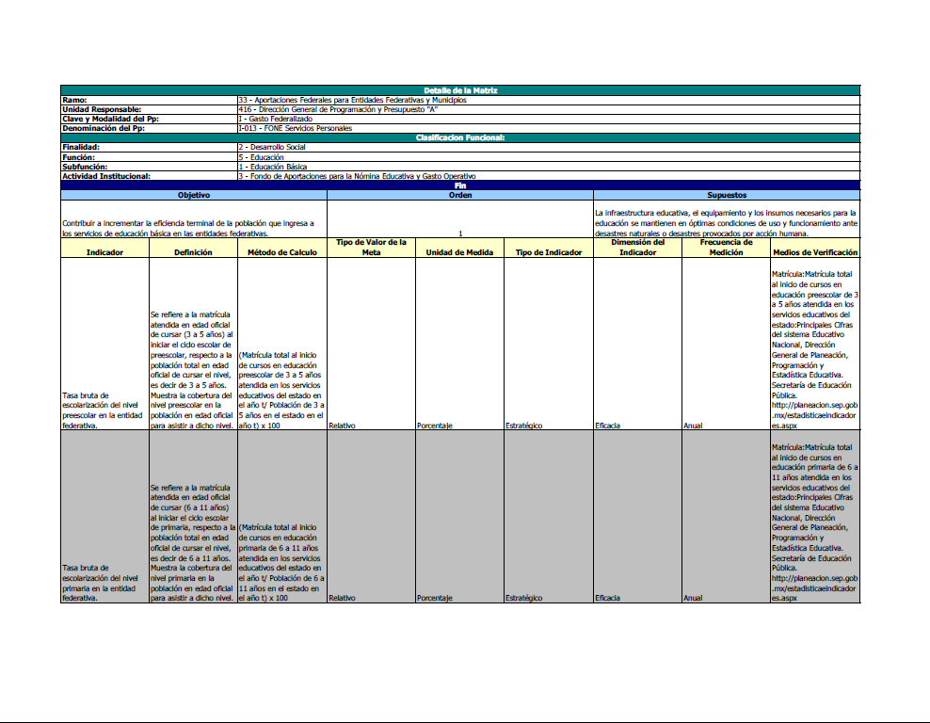
MIR Programa presupuestario estatal 105 - Educación Básica Incluyente
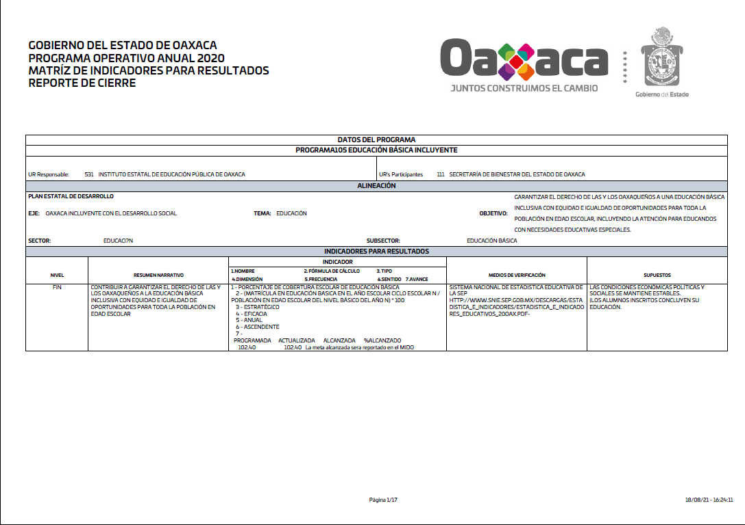
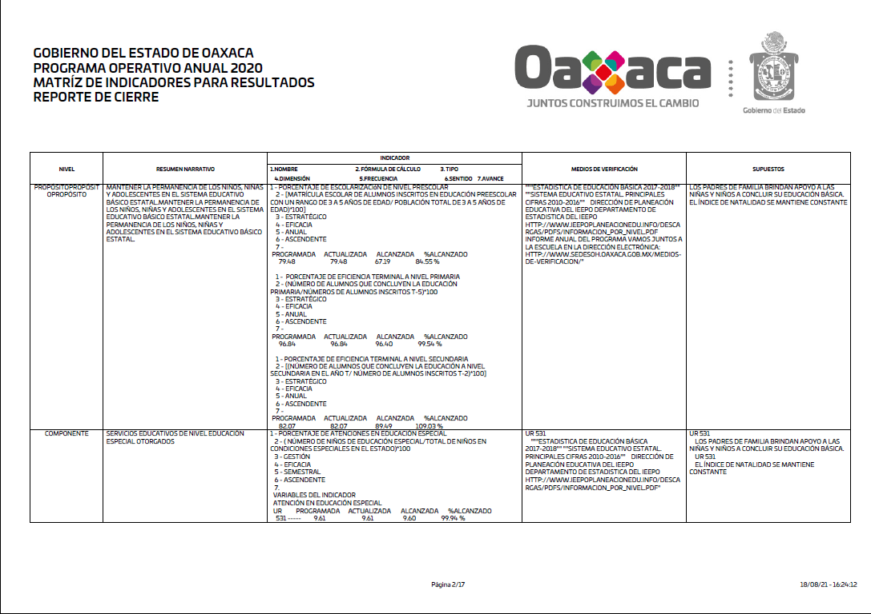
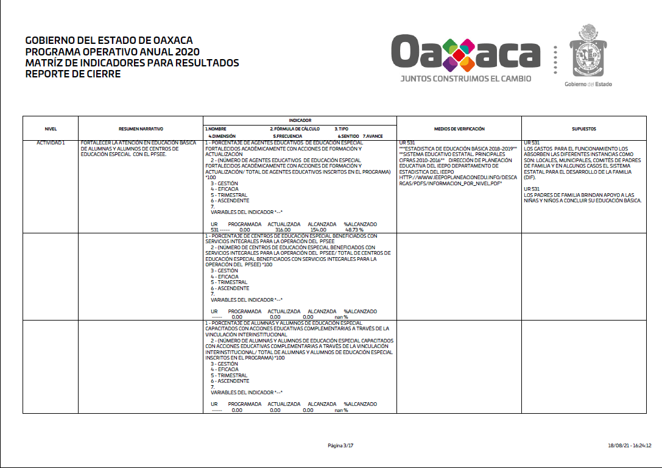
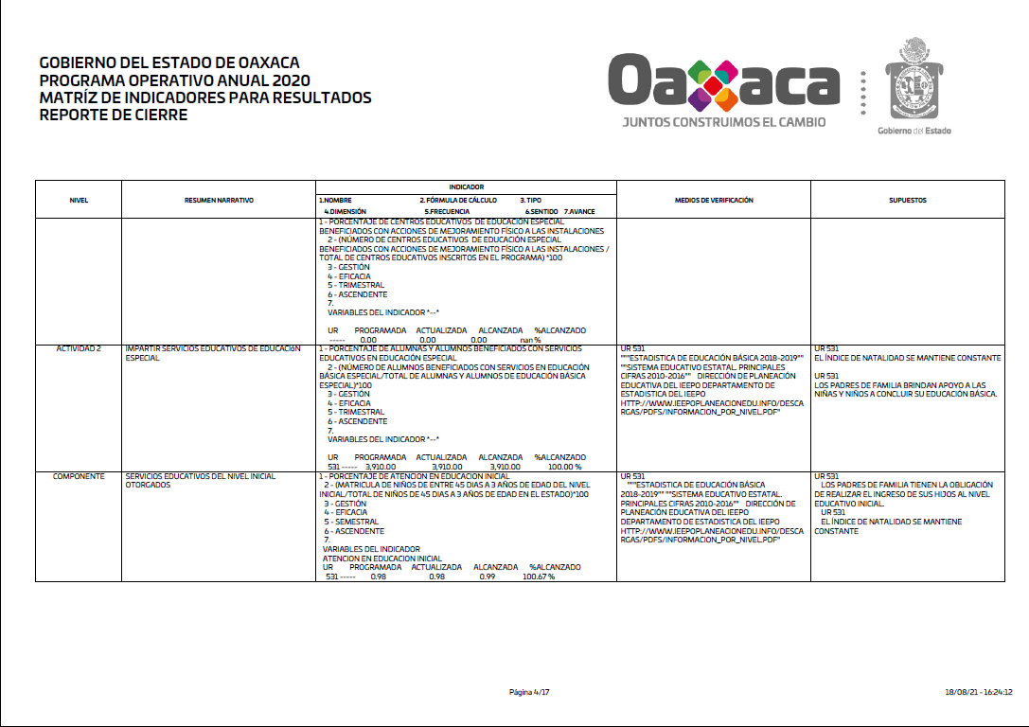
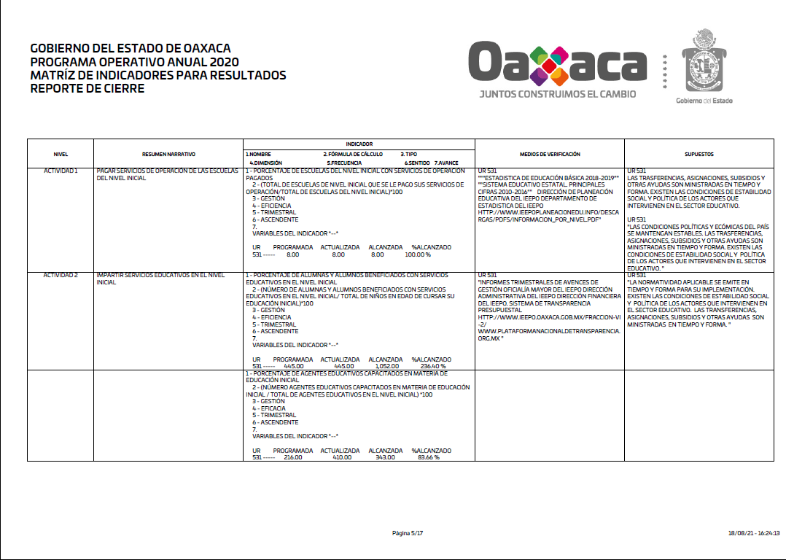
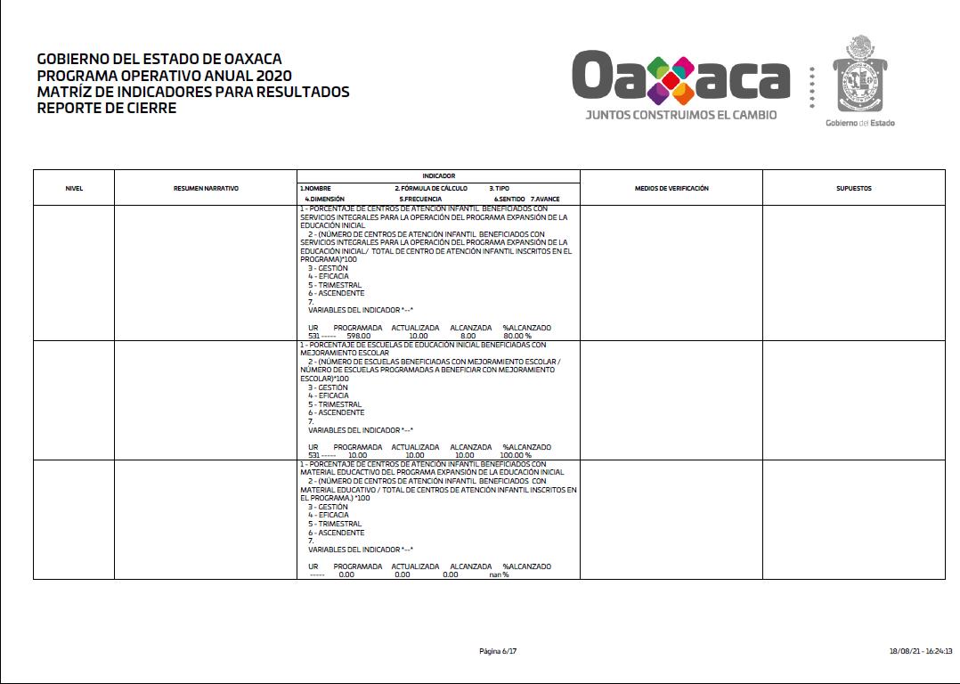
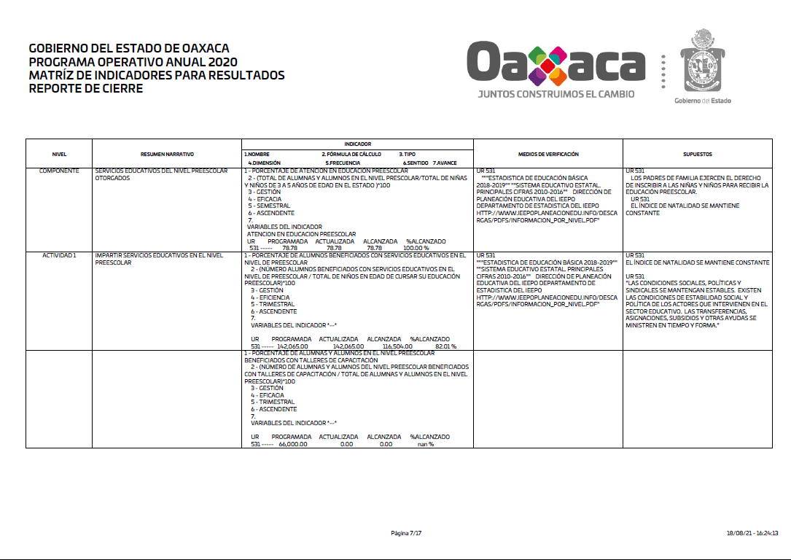
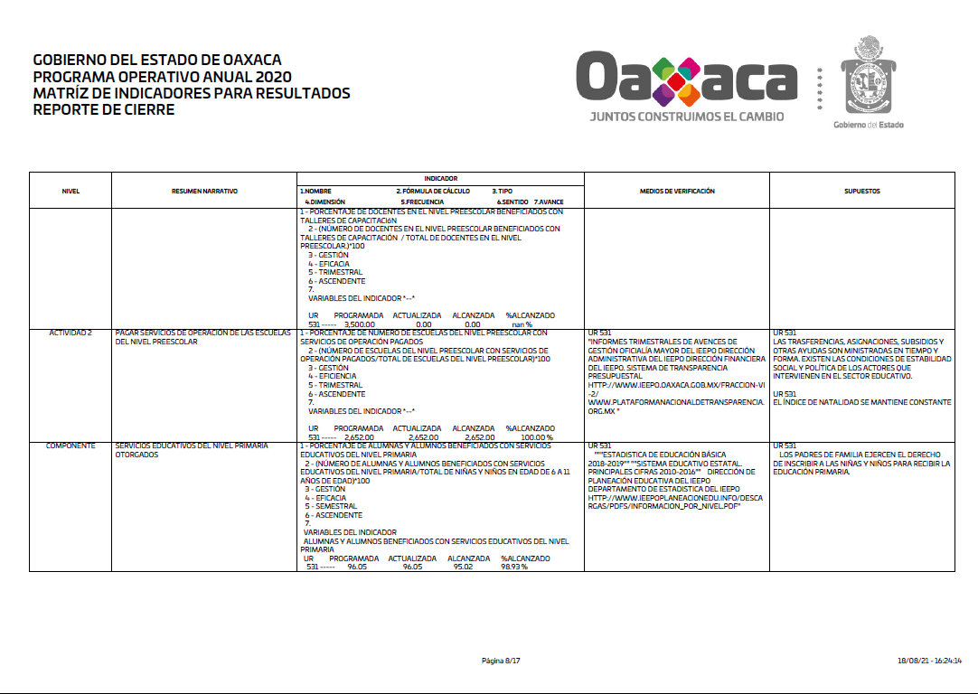
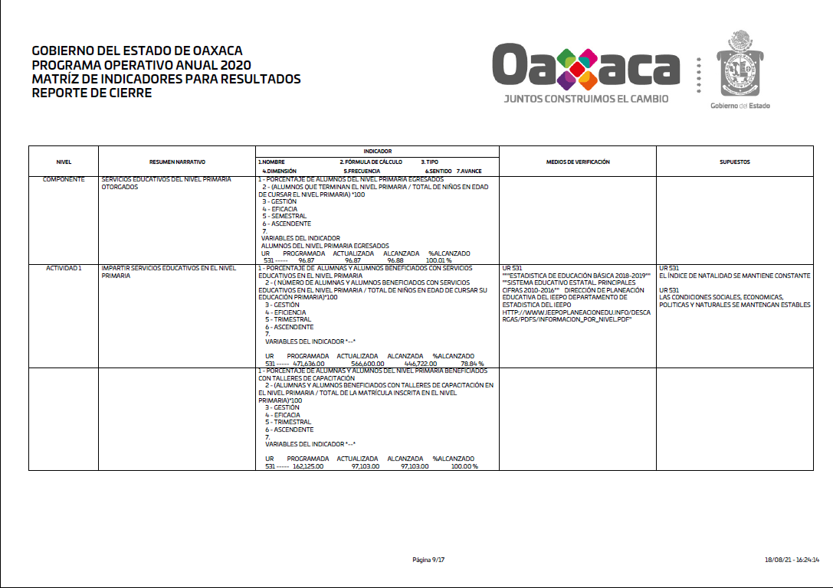
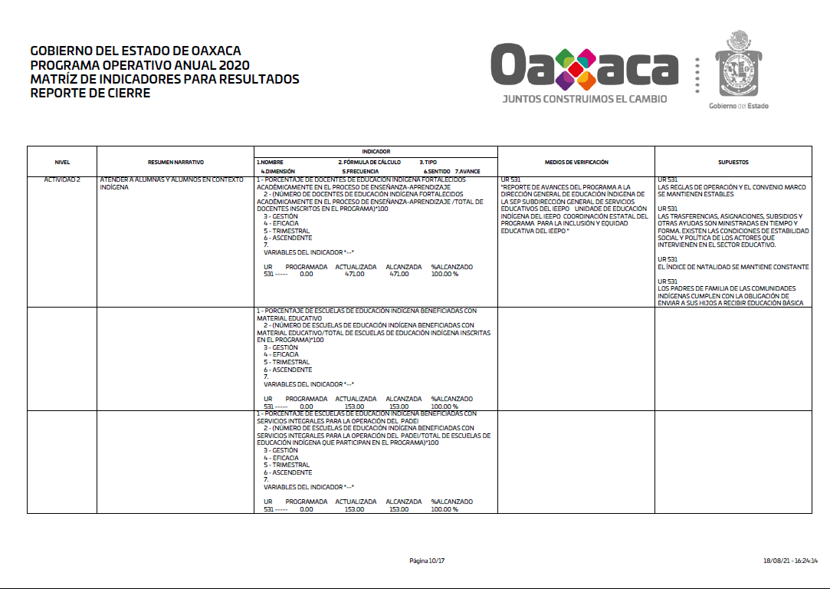
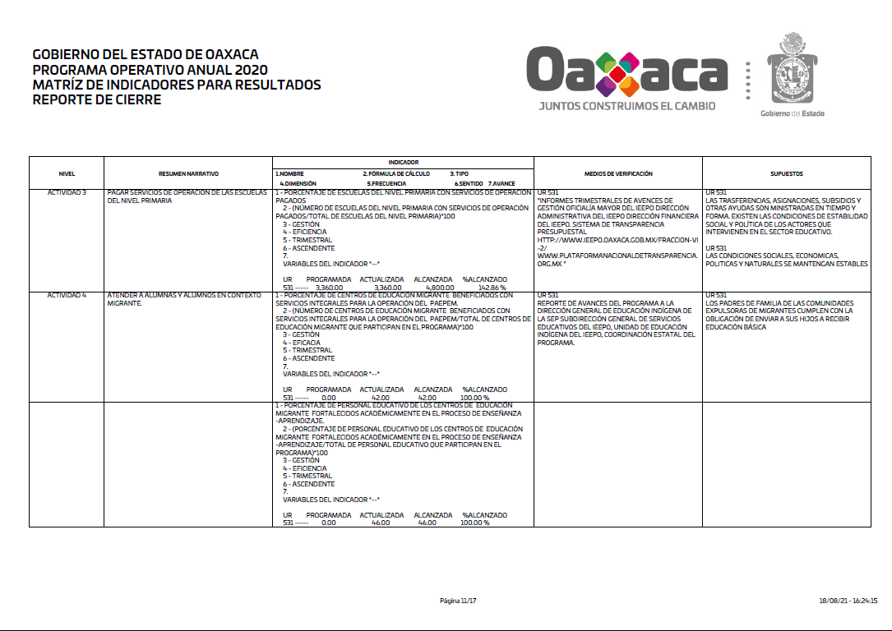
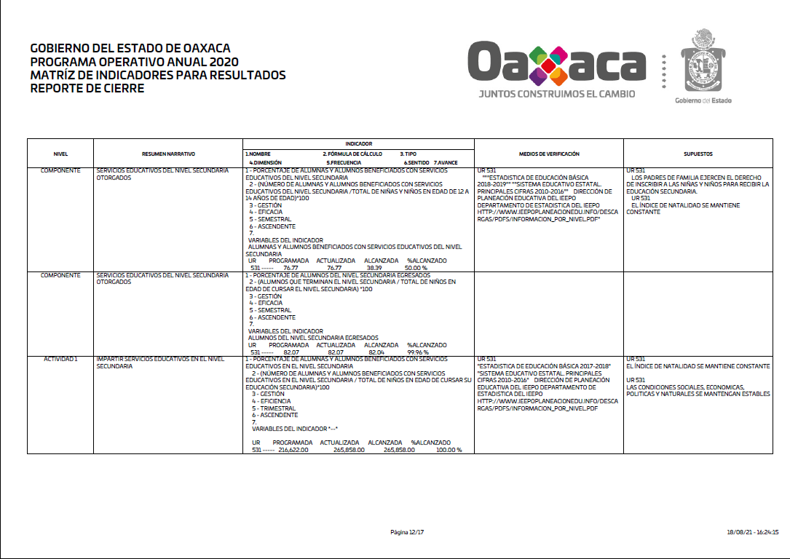
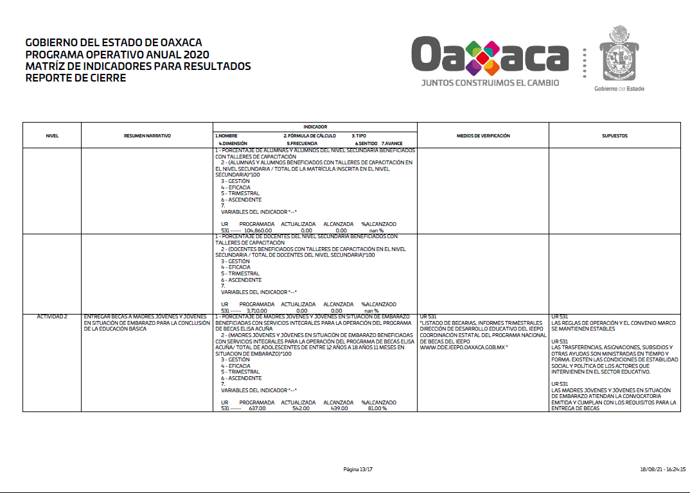
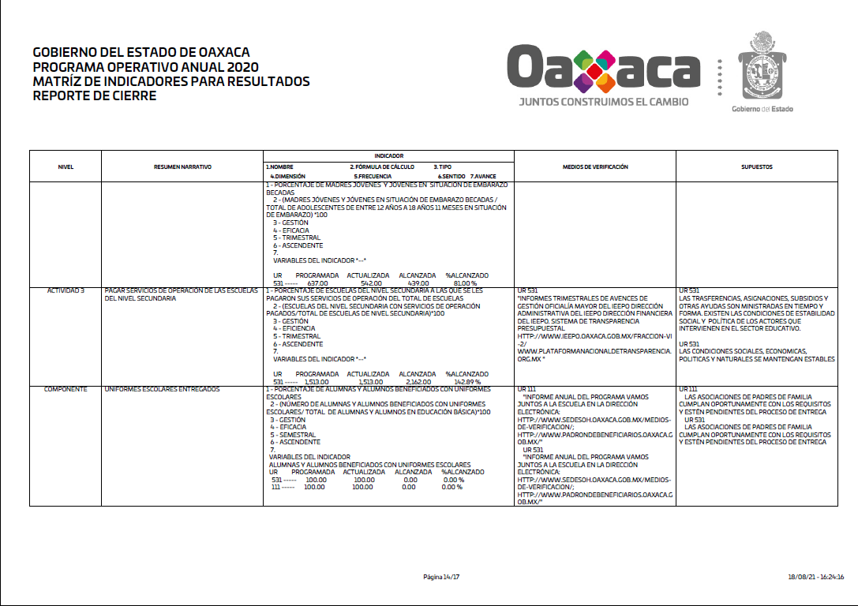
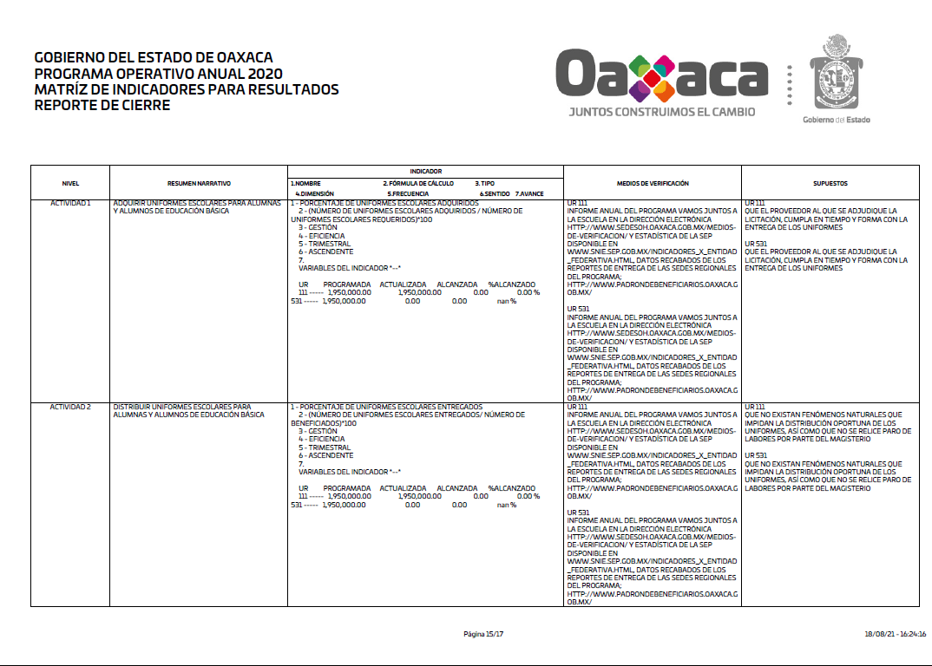
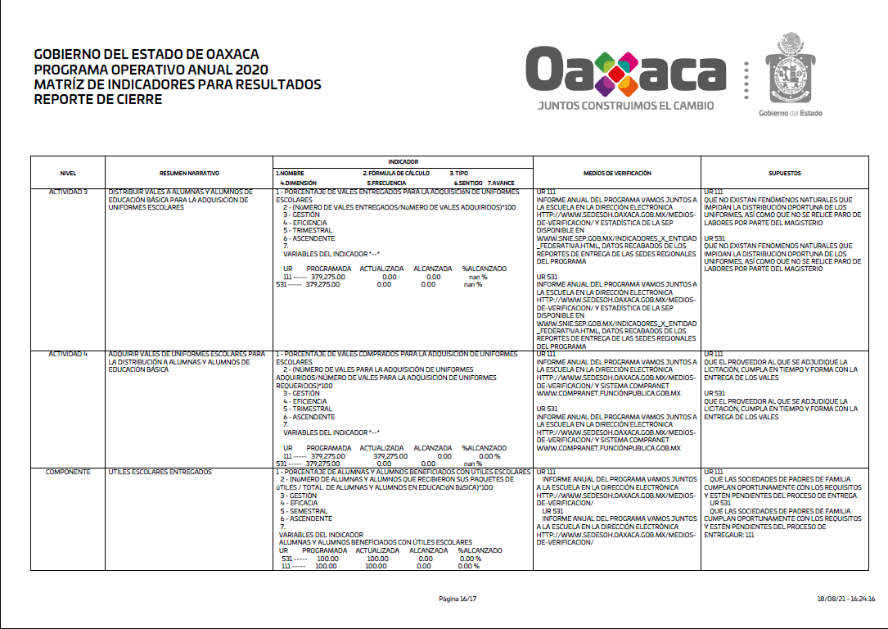
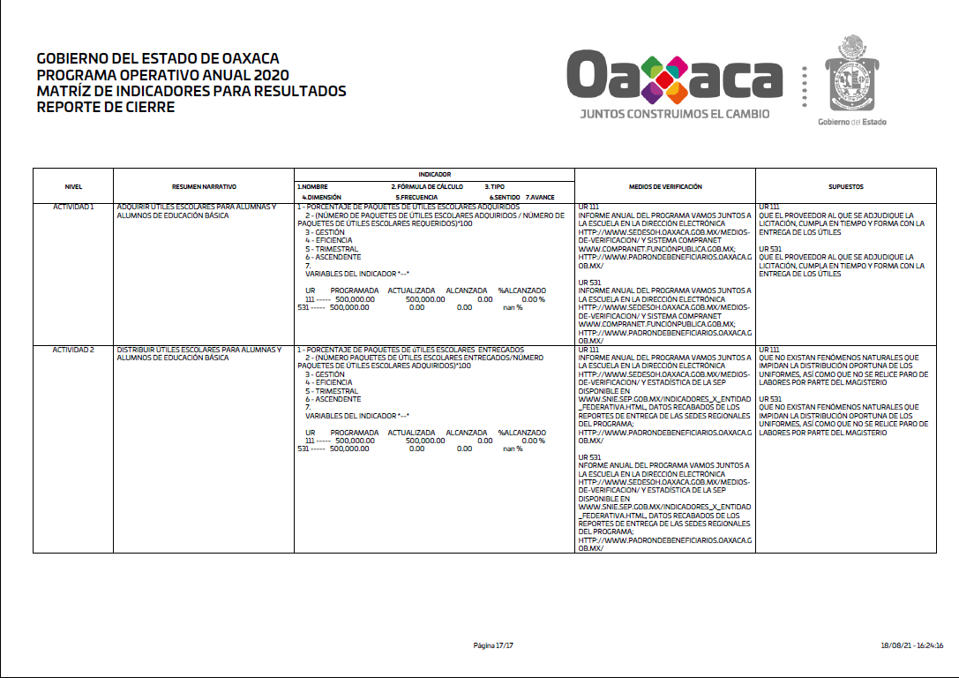

Tabla 17: Objetivos por nivel de la MIR programa 105
Nivel | Objetivo/Resultado
Fin | Contribuir a garantizar el derecho de las y los oaxaqueños a la educación básica inclusiva con equidad e igualdad de oportunidades para toda la población en edad escolar.
Propósito | Mantener la permanencia de los niños, niñas y adolescentes en el sistema educativo básico estatal.
Componente | Servicios educativos de nivel educación especial otorgados
Actividad | Fortalecer la atención en educación básica de alumnas y alumnos de centros de educación especial con el PFSEE.
Actividad | Impartir servicios educativos de educación especial.
Componente | Servicios educativos del nivel inicial otorgados.
Actividad | Pagar servicios de operación de las escuelas del nivel inicial.
Actividad | Impartir servicios educativos en el nivel inicial.
Componente | Servicios educativos del nivel preescolar otorgados.
Actividad | Impartir servicios educativos en el nivel preescolar.
Actividad | Pagar servicios de operación de las escuelas del nivel preescolar.
Componente | Servicios educativos del nivel primaria otorgados.
Actividad | Impartir servicios educativos en el nivel primaria.
Actividad | Atender a alumnas y alumnos en contexto indígena.
Actividad | Pagar servicios de operación de las escuelas del nivel primaria.
Actividad | Atender a alumnas y alumnos en contexto migrante.
Componente | Servicios educativos del nivel secundaria otorgados.
Actividad | Impartir servicios educativos en el nivel secundaria.
Actividad | Entregar becas a madres jóvenes y jóvenes en situación de embarazo para la conclusión de la educación básica.
Actividad | Pagar servicios de operación de las escuelas del nivel secundaria.
Componente | Uniformes escolares entregados.
Actividad | Adquirir uniformes escolares para alumnas y alumnos de educación básica.
Actividad | Distribuir uniformes escolares para alumnas y alumnos de educación básica.
Actividad | Distribuir vales a alumnas y alumnos de educación básica para la adquisición de uniformes escolares.
Actividad | Adquirir vales de uniformes escolares para la distribución a alumnas y alumnos de educación básica.
Componente | Útiles escolares entregados.
Actividad | Adquirir útiles escolares para alumnas y alumnos de educación básica.
Actividad | Distribuir útiles escolares para alumnas y alumnos de educación básica.
Fuente: MIR estatal del programa 105 proporcionada por el Instituto Estatal de Educación Pública de Oaxaca (IEEPO)

Programa presupuestario estatal 183 - Formación y Desarrollo Profesional Docente
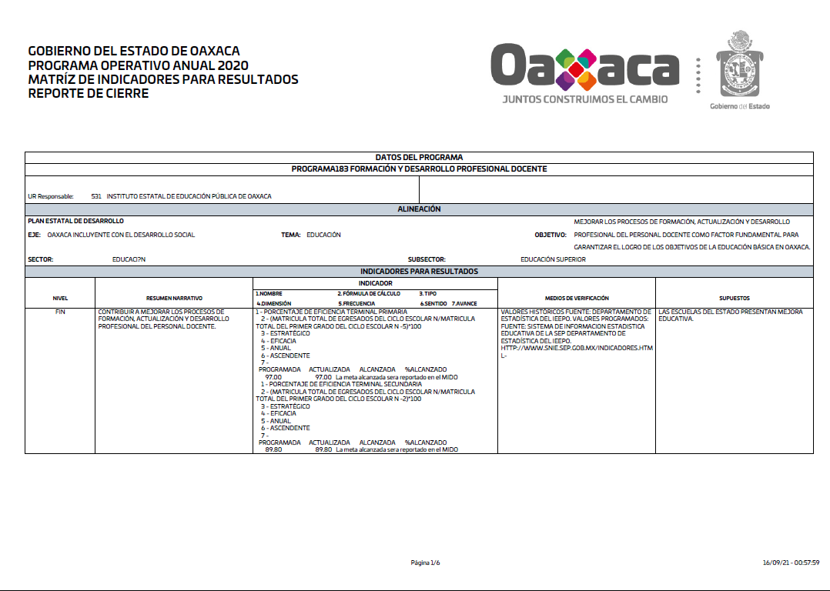
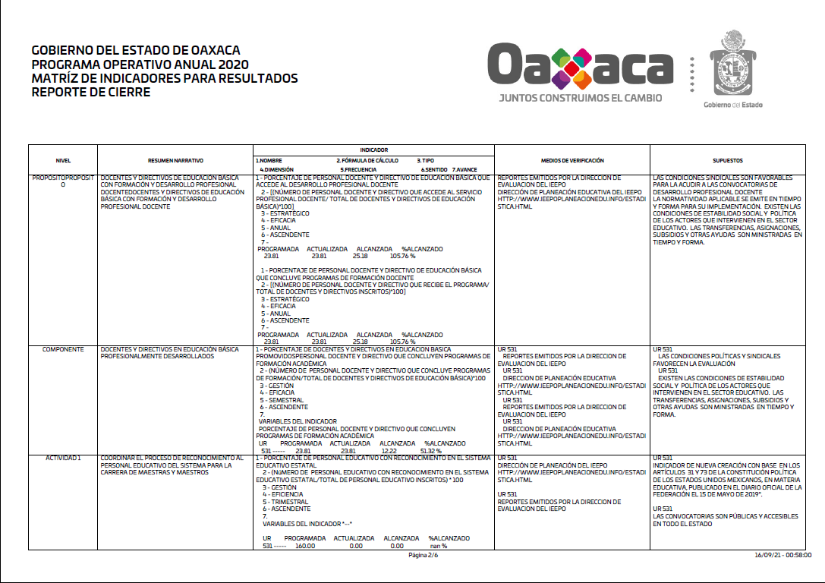
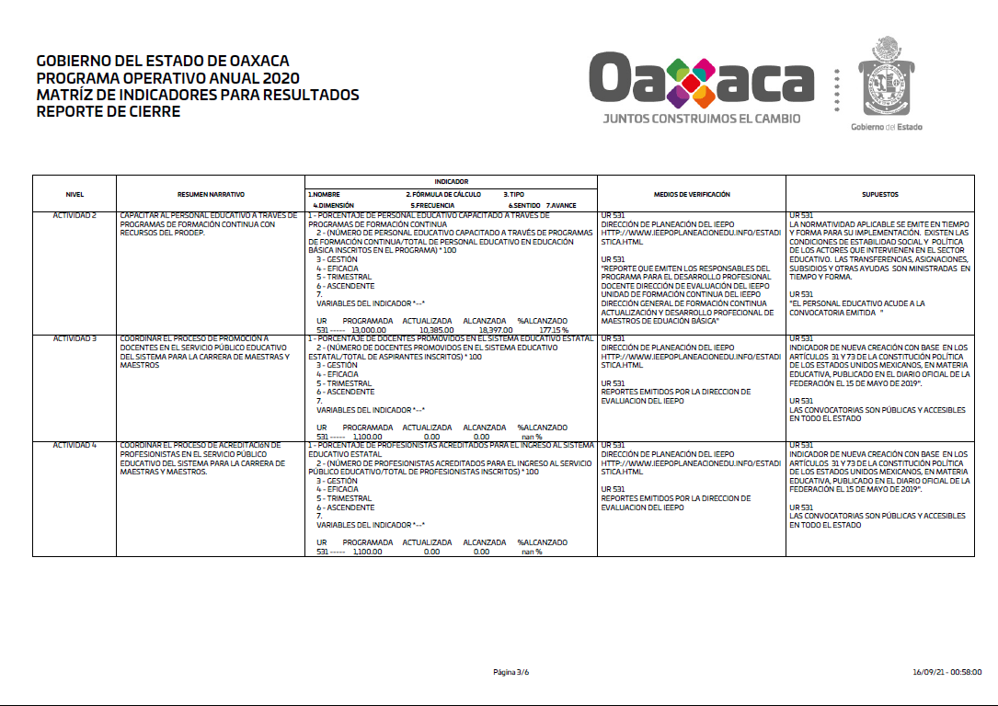
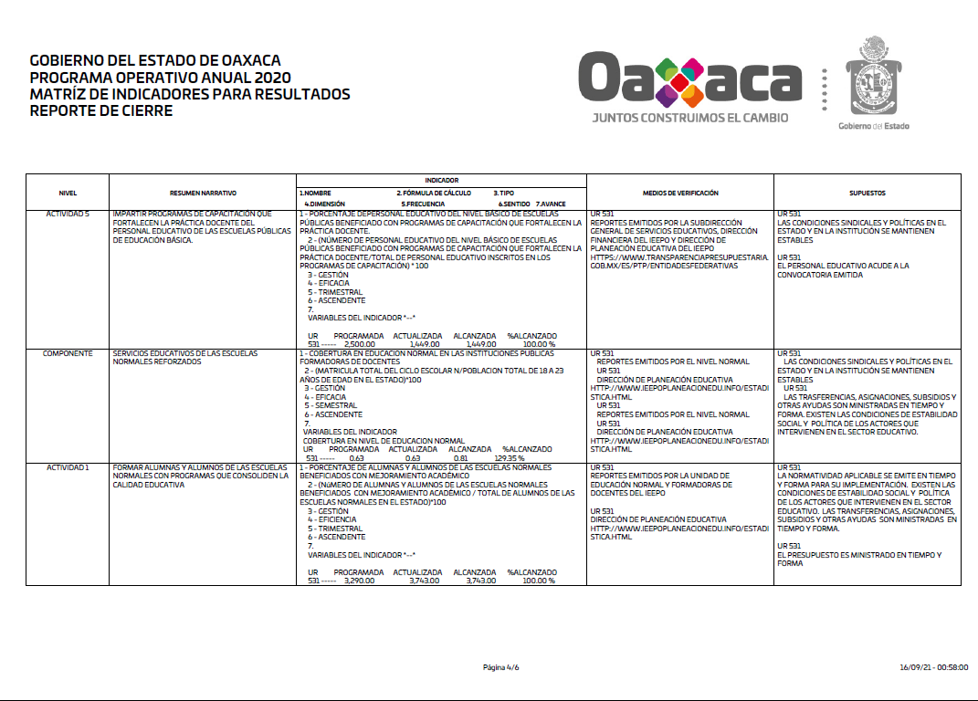
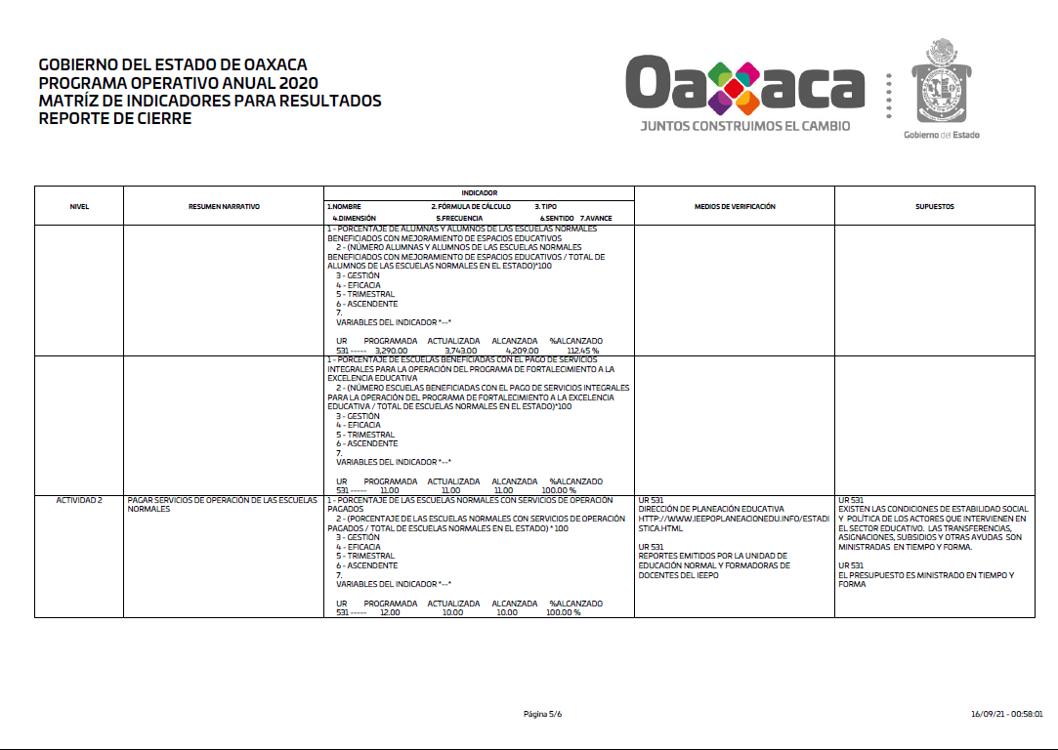
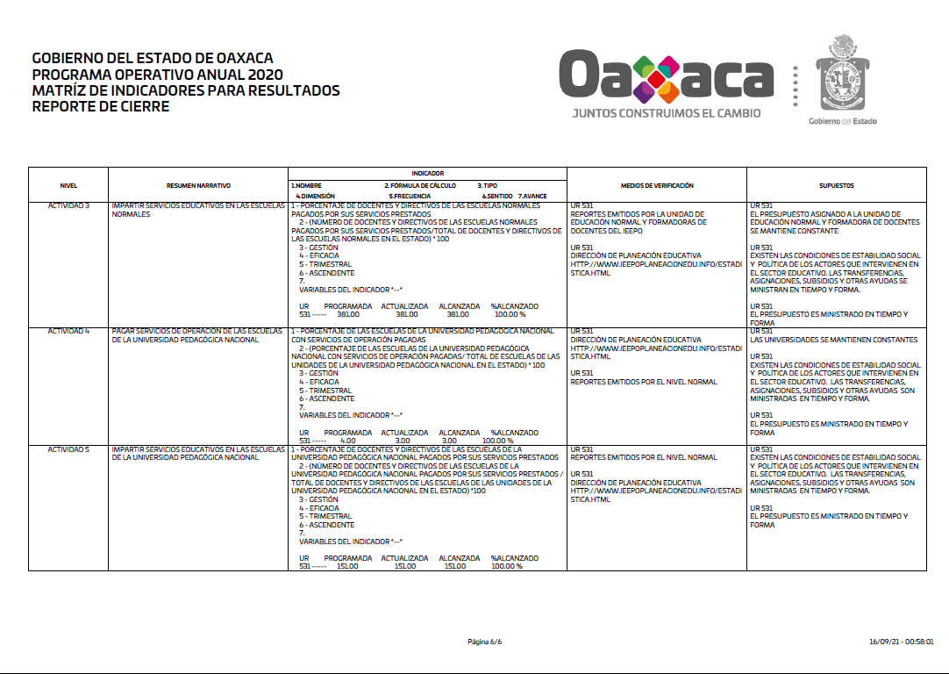

Tabla 18: Objetivos por nivel de la MIR programa 183
Nivel | Objetivo/Resultado
Fin | Contribuir a mejorar los procesos de formación, actualización y desarrollo profesional del personal docente.
Propósito | Docentes y directivos de educación básica con formación y desarrollo profesional docente.
Componente | Docentes y directivos en educación básica profesionalmente desarrollados.
Actividad | Coordinar el proceso de reconocimiento al personal educativo del sistema para la carrera de maestras y maestros.
Actividad | capacitar al personal educativo a través de programas de formación continua con recursos del PRODEP.
Actividad | Coordinar el proceso de promoción a docentes en el servicio público educativo del sistema para la carrera de maestras y maestros.
Actividad | Coordinar el proceso de acreditación de profesionistas en el servicio público educativo del sistema para la carrera de maestras y maestros.
Actividad | Impartir programas de capacitación que fortalecen la práctica docente del personal educativo de las escuelas públicas de educación básica.
Componente | Servicios educativos de las escuelas normales reforzados.
Actividad | Formar alumnas y alumnos de las escuelas normales con programas que consoliden la calidad educativa.
Actividad | Pagar servicios de operación de las escuelas normales.
Actividad | Impartir servicios educativos en las escuelas normales.
Actividad | Pagar servicios de operación de las escuelas de la universidad pedagógica nacional.
Actividad | Impartir servicios educativos en las escuelas de la universidad pedagógica nacional.
Fuente: MIR estatal del programa 183 proporcionada por el Instituto Estatal de Educación Pública de Oaxaca (IEEPO)

Programa presupuestario estatal 184 - Administración Estratégica del Quehacer Educativo

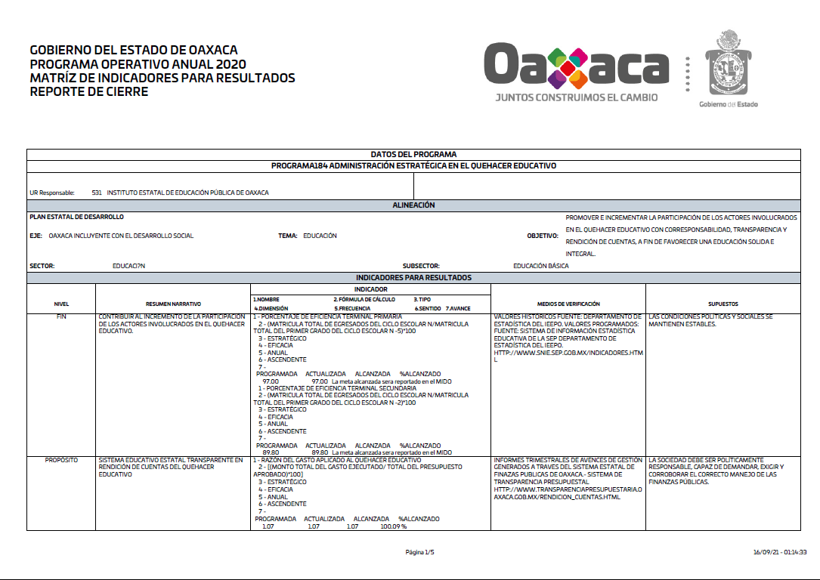
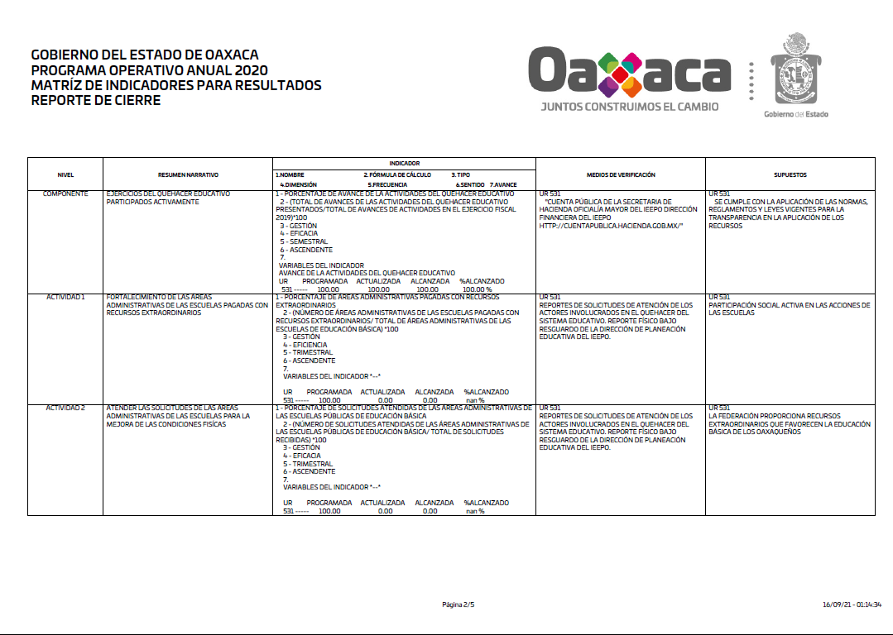
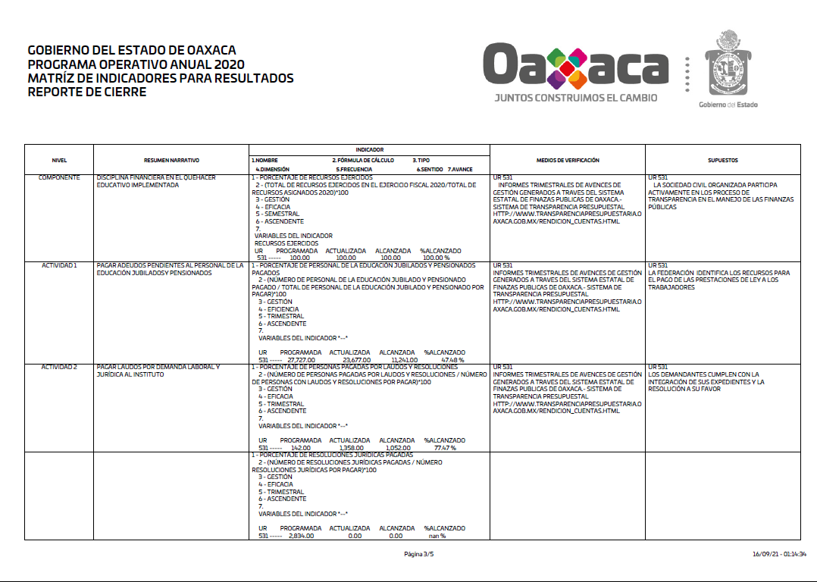
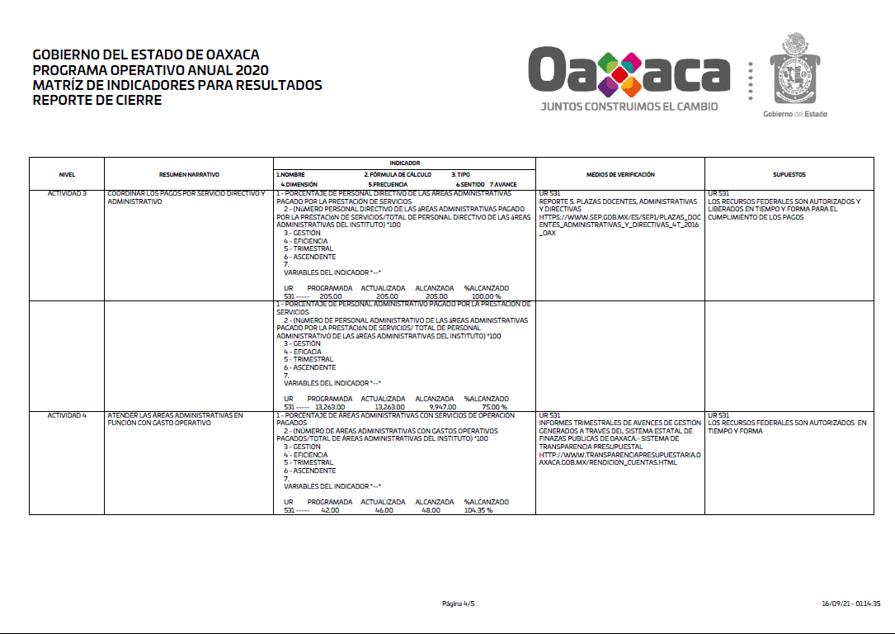
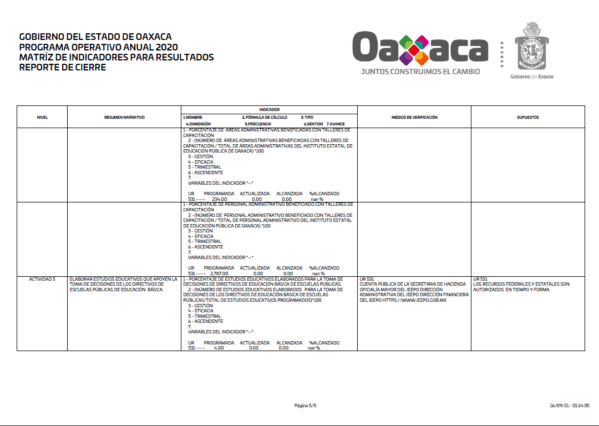

Tabla 19: Objetivos por nivel de la MIR del programa 184
Nivel | Objetivo/Resultado
Fin | Contribuir al incremento de la participación de los actores involucrados en el quehacer educativo.
Propósito | Sistema educativo estatal transparente en rendición de cuentas del quehacer educativo.
Componente | Ejercicios del quehacer educativo participados activamente.
Actividad | Fortalecimiento de las áreas administrativas de las escuelas pagadas con recursos extraordinarios.
Actividad | Atender las solicitudes de las áreas administrativas de las escuelas para mejora de las condiciones físicas.
Componente | Disciplina financiera en el quehacer educativo implementada.
Actividad | Pagar adeudos pendientes al personal de la educación jubilados y pensionados.
Actividad | Pagar laudos por demanda laboral y jurídica al Instituto.
Actividad | Coordinar los pagos por servicio directivo y administrativo.
Actividad | Atender las áreas administrativas en función del gasto operativo.
Actividad | Elaborar estudios educativos que apoyen la toma de decisiones de los directivos de escuelas públicas de educación básica.
Fuente: MIR estatal del programa 184 proporcionada por el Instituto Estatal de Educación Pública de Oaxaca (IEEPO)

Anexo C. Atribuciones Director General y estructura organizacional del IEEPO

El Artículo 9 del Reglamento Interno del Instituto Estatal de Educación Pública de Oaxaca estipula que contará con un Director General quien tendrá las siguientes atribuciones:
- Representar al Instituto como mandatario general para pleitos y cobranzas, con todas las facultades generales y las que requieran cláusula especial conforme a la ley, pudiendo sustituir, revocar y delegar este mandato en uno o más apoderados;

- Concurrir a las sesiones de la Junta Directiva con voz, así como cumplir y hacer cumplir sus disposiciones y acuerdos;

- Dar a conocer a la Junta Directiva los asuntos de carácter educativo, económico, financiero, presupuestal y administrativo que requieran la intervención de ésta;

- Supervisar y vigilar los programas para la prevención, detección, atención y seguimiento en casos de acoso escolar y violencia en el ámbito de su competencia;

- Conocer y resolver el recurso de revisión a que se refieren los artículos 80 y 81 de la Ley General del Servicio Profesional Docente;

- Proponer a la Junta Directiva, la circunscripción de las Unidades Delegacionales Regionales;

- Residir la relación de trabajo del personal docente;

- Establecer y operar el programa, interno de protección y seguridad para el personal, instalaciones, bienes y edificios de las unidades administrativas del Instituto, y

- Las demás que determine la Junta Directiva, el Gobernador del Estado o se prevean en otras disposiciones jurídicas.

Para el cumplimiento de sus facultades y atribuciones de acuerdo al artículo 8 del Reglamento, el Director General se auxiliará de las siguientes unidades administrativas:
1. Director General
1.0.0.1. Asesor General
1.0.0.2. Secretaría Particular
1.0.1. Dirección para la Atención de los Derechos Humanos
1.0.2. Dirección para la Mejora de la Convivencia Escolar
1.0.3. Dirección de Evaluación
1.0.4. Dirección de Servicios Jurídicos
1.0.5. Dirección de Tecnologías Educativas
1.0.6. Dirección de Comunicación Social
1.1. Subdirección General de Servicios Educativos
1.2. Subdirección General Ejecutiva
1.2.1. Dirección de Planeación Educativa
1.2.2. Dirección de Desarrollo Educativo
1.2.3. Dirección de Servicios Regionales
1.3 Oficialía Mayor
1.3.1. Dirección Financiera
1.3.2. Dirección Administrativa

Anexo D. Definiciones niveles educativos.

La educación básica es un tipo educativo en el Sistema Educativo Nacional (SNE). Es el primer tramo formativo obligatorio que comprende el mayor número de años de escolaridad y está compuesta por los siguientes niveles:
La educación inicial se brinda a infantes de 45 días a dos años 11 meses de edad, con el propósito de potencializar su desarrollo integral y armónico en un ambiente rico en experiencias formativas, educativas y afectivas, lo que les permitirá adquirir habilidades, hábitos y valores, así como desarrollar su autonomía, creatividad y actitudes necesarias en su desempeño personal y social.
La educación preescolar busca el desarrollo integral y equilibrado que facilita la relación de las niñas y los niños con sus pares y con adultos. Promueve la socialización y la afectividad, las capacidades de comunicación, el pensamiento matemático, el conocimiento de los entornos natural y social, el desarrollo y enriquecimiento físico y psicomotriz, así como la expresión artística. Es antecedente de la educación primaria y obligatoria. El grupo de edad típico para cursar este nivel educativo es de tres a cinco años.
La educación primaria es el nivel educativo donde se sientan las bases en áreas fundamentales para la adquisición de conocimientos posteriores, esto es, el dominio de la lectoescritura, el conocimiento matemático, aritmético y geométrico, el conocimiento básico de las ciencias naturales y sociales, el conocimiento del cuerpo, las posibilidades motrices y las emociones, las artes y las relaciones interpersonales. Es antecedente de la educación secundaria y obligatoria. El grupo de edad típico para cursar este nivel educativo es de seis a 11 años.
Educación secundaria: Nivel educativo del tipo básico, en el cual se proporcionan los conocimientos necesarios para que quien egrese pueda realizar estudios del tipo medio superior o se incorpore al sector productivo. Su antecedente obligatorio es la educación primaria y se cursa en tres años en los siguientes servicios: general, técnica, secundaria para trabajadores, telesecundaria, comunitaria o las modalidades regionales autorizadas por la Secretaría de Educación Pública.
La educación superior es el tipo educativo que se imparte después de la educación media superior; está compuesto por los niveles: técnico superior universitario o profesional asociado, licenciatura, especialidad, maestría y doctorado, así como la educación normal en todas sus especialidades. El grupo de edad típico para cursar este tipo educativo es de 18 a 23 años.
La educación normal corresponde al tipo superior, forma a los educandos para que ejerzan la docencia en la educación básica del Sistema Educativo Nacional. Tiene como estudios antecedentes inmediatos el bachillerato.

Anexo E. Estadística educativa

Tabla 20: Alumnos por modalidad desagregada por sexo
Modalidad / Tipo | Alumnos
 | Total | Mujeres | Hombres
Escolarizado | 1,157,078.00 | 596,186.00 | 560,892.00
Público | 1,088,401.00 | 560,390.00 | 528,011.00
Privado | 68,677.00 | 35,796.00 | 32,881.00
No escolarizado | 9,717.00 | 5,391.00 | 4,326.00
Público | 4,976.00 | 2,487.00 | 2,489.00
Privado | 4,741.00 | 2,904.00 | 1,837.00
Total general | 1,166,795.00 | 601,577.00 | 565,218.00
Fuente: Elaboración propia de acuerdo al análisis de la información de la publicación del documento “principales cifras del sistema educativo nacional 2019 – 2020”

Gráfico 5: Modalidad educativa

Fuente: Elaboración propia de acuerdo al análisis de la información de la publicación del documento “principales cifras del sistema educativo nacional 2019 – 2020”

Tabla 21: Cifras de Educación básica y normal en la modalidad escolarizada
Nivel / servicio  (modalidad escolarizada) | Alumnos |  |  | Docentes | Escuelas
 | Total | Mujeres | Hombres
Educación básica | 857,956 | 423,743 | 434,213 | 52,971 | 13,258
Educación inicial | 8,213 | 4,059 | 4,154 | 393 | 302
General | 2,238 | 1,083 | 1,155 | 81 | 49
Indígena | 5,975 | 2,976 | 2,999 | 312 | 253
Educación preescolar | 160,350 | 79,785 | 80,565 | 10,709 | 4,754
General | 88,631 | 44,138 | 44,493 | 6,203 | 2,150
Indígena | 66,511 | 33,018 | 33,493 | 3,705 | 1,821
Cursos comunitarios | 5,208 | 2,629 | 2,579 | 801 | 783
Educación primaria | 466,204 | 229,963 | 236,241 | 27,087 | 5,550
General | 338,142 | 166,539 | 171,603 | 19,220 | 3,123
Indígena | 121,709 | 60,283 | 61,426 | 7,167 | 1,774
Cursos comunitarios | 6,353 | 3,141 | 3,212 | 700 | 653
Educación secundaria | 223,189 | 109,936 | 113,253 | 14,782 | 2,652
General | 67,772 | 33,595 | 34,177 | 5,080 | 784
Telesecundaria | 87,224 | 42,452 | 44,772 | 5,721 | 1,573
Técnica | 68,193 | 33,889 | 34,304 | 3,981 | 295
Normal | 3,261 | 2,346 | 915 | 359 | 11
Fuente: Elaboración propia de acuerdo al análisis de la información de la publicación del documento “principales cifras del sistema educativo nacional 2019 – 2020”

Anexo F. Catálogos tipo de plaza y niveles válidos

Tabla 22: Catálogo de Tipo Plaza
Tipo Plaza | Descripción
H | Hora
P | Plaza
Fuente: Anexo III del Acuerdo por el que se da a conocer el proceso de conciliación de los registros de las plazas transferidas (Acuerdo para la conciliación de las plazas transferidas, 2014)

Tabla 23: Niveles Válidos
Modelo | Nivel |  | Modelo | Nivel
Administrativo homologado | 1 |  | Docente Básico | 07
Administrativo homologado | 2 |  | Docente Básico | 07A
Administrativo homologado | 3 |  | Docente Básico | 07B
Administrativo homologado | 4 |  | Docente Básico | 07BC
Administrativo homologado | 5 |  | Docente Básico | 07C
Administrativo homologado | 6 |  | Docente Básico | 07D
Administrativo homologado | 7 |  | Docente Básico | 07E
Administrativo homologado | 8 |  | Administrativo Básico | 21
Administrativo homologado | 9 |  | Administrativo Básico | 22
Administrativo homologado | 10 |  | Administrativo Básico | 23
Administrativo homologado | 11 |  | Administrativo Básico | 24
Administrativo homologado | 12 |  | Administrativo Básico | 25
Administrativo homologado | 13 |  | Administrativo Básico | 26
Administrativo homologado | 14 |  | Administrativo Básico | 27
Administrativo homologado | 15 |  | Administrativo Básico | 27ZA
Administrativo homologado | 16 |  | Administrativo Básico | 27ZB
Administrativo homologado | 17 |  | Mando | 28
Administrativo homologado | 18 |  | Mando | 29
Administrativo homologado | 19 |  | Mando | 30
Administrativo homologado | 20 |  | Mando | 31
 |  |  | Mando | 31C
 |  |  | Mando | 32
 |  |  | Mando | 33
Fuente: Anexo III del Acuerdo por el que se da a conocer el proceso de conciliación de los registros de las plazas transferidas (Acuerdo para la conciliación de las plazas transferidas, 2014)

Anexo G. Plazas y percepciones por nivel educativo FONE 2020

Tabla 24: Plazas y percepciones por nivel educativo – FONE 2020
Nivel educativo | Tipo de plaza | Num.  plazas | Percepción | Deducción | Importe neto
1.-ADMINISTRACIÓN Y FINANZAS | Administrativo | 3,034 | 486,810,178.86 | 134,689,880.66 | 352,120,298.20
1.-ADMINISTRACIÓN Y FINANZAS | Docente | 6,627 | 944,128,481.76 | 293,048,111.66 | 651,080,370.10
1.-MANDOS MEDIOS | Administrativo | 199 | 67,793,316.22 | 14,043,781.22 | 53,749,535.00
2.-ESPECIAL (CAM) | Administrativo | 183 | 25,681,695.58 | 7,305,298.58 | 18,376,397.00
2.-ESPECIAL (CAM) | Docente | 696 | 134,207,100.47 | 37,488,689.17 | 96,718,411.30
2.-ESPECIAL (USAER) | Administrativo | 204 | 22,406,520.88 | 5,844,710.68 | 16,561,810.20
2.-ESPECIAL (USAER) | Docente | 468 | 64,888,514.82 | 18,259,477.57 | 46,629,037.25
2.-INICIAL | Administrativo | 408 | 59,569,600.12 | 15,892,483.12 | 43,677,117.00
2.-INICIAL | Docente | 215 | 43,254,432.13 | 13,211,291.48 | 30,043,140.65
2.-PREESCOLAR | Administrativo | 1,295 | 160,310,886.11 | 46,096,950.71 | 114,213,935.40
2.-PREESCOLAR | Docente | 13,676 | 2,942,326,313.58 | 822,298,132.08 | 2,120,028,181.50
3.-PRIMARIA | Administrativo | 4,138 | 550,281,788.23 | 156,632,507.43 | 393,649,280.80
3.-PRIMARIA | Docente | 34,102 | 7,355,835,300.76 | 2,128,819,116.06 | 5,227,016,184.70
4.-SECUNDARIA | Administrativo | 7,011 | 973,889,423.82 | 288,251,495.02 | 685,637,928.80
4.-SECUNDARIA | Docente | 45,371 | 5,390,548,084.08 | 1,648,292,324.90 | 3,742,255,759.17
5.-NORMALES | Administrativo | 560 | 113,662,886.93 | 34,317,356.93 | 79,345,530.00
5.-NORMALES | Docente | 719 | 358,129,946.82 | 102,881,072.27 | 255,248,874.55
6.-U.P.N. | Administrativo | 66 | 19,175,932.21 | 4,880,575.47 | 14,295,356.74
6.-U.P.N. | Docente | 120 | 39,798,749.19 | 10,474,463.59 | 29,324,285.60
Total general |  | 119,092 | 19,752,699,152.58 | 5,782,727,718.60 | 13,969,971,433.96
Fuente: Datos proporcionados por el Instituto Estatal de Educación Pública de Oaxaca (IEEPO) a través de la Dirección Financiera.

Anexo H. Calendario de ministraciones FONE 2020

Tabla 25: Calendario de ministraciones FONE 2020
Mes | FONE  consolidado | Servicios Personales  Fecha pago  (día) | Gastos de operación  Fecha pago  (día)
Enero | 3,012,003,788.00 | 13 y 29 | 10
Febrero | 1,986,962,466.00 | 13 y 26 | 10
Marzo | 2,243,132,581.00 | 12 y 26 | 10
Abril | 1,025,079,765.00 | 14 y 28 | 7
Mayo | 2,235,777,819.00 | 13 y 27 | 8
Junio | 1,839,117,747.00 | 12 y 26 | 10
Julio | 2,288,143,017.00 | 14 y 29 | 10
Agosto | 1,650,673,134.00 | 12 y 27 | 10
Septiembre | 1,591,181,619.00 | 14 y 28 | 10
Octubre | 1,234,706,803.00 | 14 y 28 | 9
Noviembre | 1,440,713,369.00 | 12 y 26 | 10
Diciembre | 2,981,045,041.00 | 10 | 7
 | 23,528,537,149.00
Fuente: Elaboración propia con base en el Acuerdo por el que se da a conocer a los gobiernos de las entidades federativas la distribución y calendarización para la ministración durante el ejercicio fiscal 2020, de los recursos correspondientes a los Ramos Generales 28 Participaciones a Entidades Federativas y Municipios, y 33 Aportaciones Federales para Entidades Federativas y Municipios.

Anexo I. Calendario de ministraciones FONE 2020

Tabla 26: Estadística educativa (modalidad escolarizada)
Nivel  (modalidad escolarizada) | Alumnos |  |  | Docentes | Escuelas
 | Total | Mujeres | Hombres
Educación básica | 857,956 | 423,743 | 434,213 | 52,971 | 13,258
Educación inicial | 8,213 | 4,059 | 4,154 | 393 | 302
General | 2,238 | 1,083 | 1,155 | 81 | 49
Indígena | 5,975 | 2,976 | 2,999 | 312 | 253
Educación preescolar | 160,350 | 79,785 | 80,565 | 10,709 | 4,754
General | 88,631 | 44,138 | 44,493 | 6,203 | 2,150
Indígena | 66,511 | 33,018 | 33,493 | 3,705 | 1,821
Cursos comunitarios | 5,208 | 2,629 | 2,579 | 801 | 783
Educación primaria | 466,204 | 229,963 | 236,241 | 27,087 | 5,550
General | 338,142 | 166,539 | 171,603 | 19,220 | 3,123
Indígena | 121,709 | 60,283 | 61,426 | 7,167 | 1,774
Cursos comunitarios | 6,353 | 3,141 | 3,212 | 700 | 653
Educación secundaria | 223,189 | 109,936 | 113,253 | 14,782 | 2,652
General | 67,772 | 33,595 | 34,177 | 5,080 | 784
Telesecundaria | 87,224 | 42,452 | 44,772 | 5,721 | 1,573
Técnica | 68,193 | 33,889 | 34,304 | 3,981 | 295
Educación media superior | 150,426 | 76,640 | 73,786 | 10,661 | 796
Bachillerato general | 97,456 | 50,552 | 46,904 | 5,263 | 674
Bachillerato tecnológico | 45,926 | 22,612 | 23,314 | 4,371 | 109
Profesional Técnico Bachiller | 6,737 | 3,362 | 3,375 | 955 | 10
Profesional técnico | 307 | 114 | 193 | 72 | 3
Educación superior | 75,656 | 39,827 | 35,829 | 6,563 | 141
Licenciatura | 73,362 | 38,529 | 34,833 | 5,852 | 131
Normal | 3,261 | 2,346 | 915 | 359 | 11
Universitaria y tecnológica | 70,101 | 36,183 | 33,918 | 5,493 | 120
Posgrado | 2,294 | 1,298 | 996 | 711 | 51
Capacitación para el trabajo | 73,040 | 55,976 | 17,064 | 1,407 | 126
Fuente: Información obtenida del documento “principales cifras del sistema educativo nacional 2019 – 2020”

Tabla 27: Principales indicadores de educación básica
Nivel educativo / indicador | 2018-2019  % | 2019-2020 |  | 2020-2021^{e/}
 |  | % | Nacional  % | % | Nacional  %
Educación Básica
Cobertura | 94.7 | 91.4 | 94 | 89.6 | 93.9
Tasa Neta de Escolarización¹⁰ | 92.5 | 89.4 | 93.1 | 87.6 | 93
Educación Preescolar
Atención de 3 años¹⁰ | 44.8 | 46.2 | 48.8 | 47.6 | 49.9
Atención de 4 años¹⁰ | 73.6 | 75.5 | 88.7 | 77.2 | 89.1
Atención de 5 años¹⁰ | 88.5 | 89.7 | 76.7 | 90.8 | 77
Atención de 3, 4 y 5 años¹⁰ | 69.1 | 70.6 | 71.4 | 72 | 72
Cobertura¹⁰ | 69.3 | 70.9 | 71.7 | 72.3 | 72.3
Educación Primaria
Abandono escolar | 1.9 | 1.2 | 0.7 | 1 | 0.7
Reprobación¹¹ | 1.5 | 1.2 | 0.8 | 1.1 | 0.8
Eficiencia Terminal¹¹ | 98.5 | 97.2 | 95.6 | 95.9 | 95.9
Tasa de Terminación^{10,11} | 105.8 | 106.8 | 101.7 | 104.8 | 101.4
Cobertura¹⁰ | 105.8 | 99.7 | 104.2 | 94.6 | 103.6
Tasa Neta de Escolarización¹⁰ | 99.8 | 94.6 | 98.3 | 89.8 | 97.7
Educación Secundaria
Absorción | 91.3 | 90.4 | 96.9 | 95.8 | 97.5
Abandono escolar¹¹ | 5.9 | 5 | 4.2 | 4.2 | 3.7
Reprobación¹¹ | 4.3 | 3.3 | 5 | 3.2 | 4.9
Eficiencia Terminal¹¹ | 84.9 | 81.7 | 86.5 | 85.3 | 87.2
Tasa de Terminación^{10,11} | 87.9 | 86.6 | 87.3 | 86 | 86.8
Cobertura¹⁰ | 97.3 | 94.9 | 95.7 | 96.1 | 95.8
Tasa Neta de Escolarización¹⁰ | 83.2 | 81.6 | 83.8 | 81.4 | 83.6
Otros Indicadores
Esperanza de vida escolar | 13.2 | 12.7 | 14 | 12.6 |  | 13.9
Grado Promedio de Escolaridad^{2/} | 7.9 | 8 | 9.6 | 8.1 |  | 9.7
Analfabetismo^{3/} | 10.2 | 10 | 3.8 | 9.5 |  | 3.5
Fuente: Información obtenida del documento “principales cifras del sistema educativo nacional 2019 – 2020”

Gráfico 6: Grado promedio de escolaridad a nivel nacional
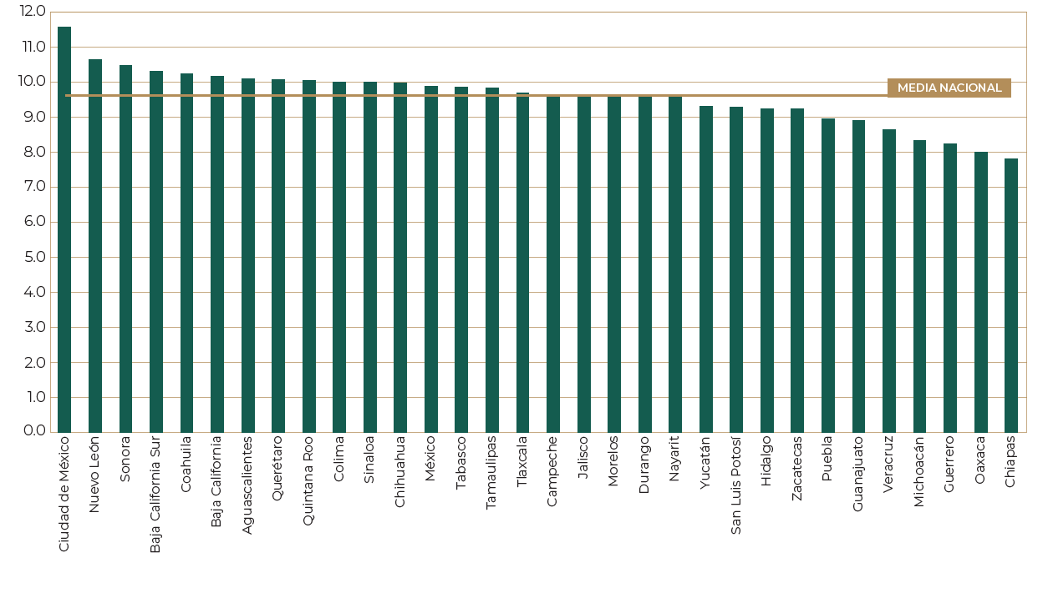
Fuente: Principales Cifras del Sistema Educativo Nacional 2019-2020 (Principales Cifras del Sistema Educativo Nacional 2019-2020, 2020).

Anexo J. Dimensiones de la calidad de la información SRFT e ICI

De conformidad con la Guía de Criterios para el Reporte del Ejercicio, Destino y Resultados de los Recursos Federales Transferidos, la información debe contar con las siguientes dimensiones de la calidad de la información:

- Homogeneidad: Uno de los principales pilares para lograr el objetivo antes mencionado radica en la homologación del reporte sobre el ejercicio de los recursos con base en los preceptos de armonización contable. El sistema de contabilidad gubernamental tiene como objetivo establecer un registro armónico, delimitado y específico de las operaciones presupuestarias y contables, que genere información oportuna, comprensible, periódica y comparable.

Con base en ello, para conocer sobre el avance en el ejercicio de los recursos federales transferidos se debe registrar la información de los seis momentos contables del gasto Aprobado, Modificado, Comprometido, Devengado, Ejercido y pagado además del Recaudado que corresponde al momento contable del ingreso lo momentos contables mencionados se encuentran establecidos por la LGCG.

Asimismo, deben tener las siguientes relaciones válidas para el reporte de los momentos contables
  - Aprobado: Presupuesto asignado en el presupuesto u oficio de aprobación.
  - Modificado: Igual (=), mayor (>) o menor (<) que el presupuesto inicial, de acuerdo con las adecuaciones presupuestarias.
  - Recaudado: Igual (=) o menor (<) que el presupuesto modificado.
  - Comprometido: Igual (=) o menor (<) que el presupuesto modificado.
  - Devengado: Igual (=) o menor (<) que el presupuesto comprometido.
  - Ejercido: Igual (=) o menor (<) que el presupuesto devengado.
  - Pagado: Igual (=) o menor (<) que el presupuesto ejercido.

- Congruencia: Se refiere a que las transferencias realizadas por la Federación correspondan con lo que se reporta como recaudado por las entidades federativas, así durante el proceso de validación para el reporte de avance financiero, las entidades federativas deben verificar que la información reportada guarde congruencia con los montos por programa presupuestario que ministra la SHCP.

- Granularidad: La información que se reporta en el SRFT se realiza de manera pormenorizada, es decir, con el detalle suficiente para conocer con precisión la forma en que se están ejerciendo los recursos y los resultados alcanzados. El grado de desagregación de la información reportada se realiza a nivel partida genérica, de acuerdo con el Clasificador por Objeto de Gasto del Consejo Nacional de Armonización Contable (CONAC).

- Cabalidad: Se registra la totalidad de los recursos recibidos por Programa Presupuestario a nivel partida genérica, así como el monto que ya fue recaudado.

El Índice de Calidad de la Información (ICI), permite medir de forma precisa las variaciones en la calidad de la información reportada por las entidades federativas y así poder identificar el grado de cumplimiento respecto a sus obligaciones de informar sobre los recursos que se les transfieren.

Gráfico 7: Índice de Calidad de la Información por entidad federativa, cuarto trimestre 2020
Fuente: Ficha de Resultados Globales del ICI 4to trimestre 2020

Anexo K. Indicadores MIR

Indicadores de nivel Fin y Propósito de la Matriz de Indicadores Federal.

Tabla 28: Indicadores de la MIR federal
Indicador | Método de Cálculo | Unidad de Medida | Tipo | Dimensión | Frecuencia
NIVEL: FIN
Tasa bruta de escolarización del nivel secundaria en la entidad federativa. | (Matrícula total al inicio de cursos en educación secundaria de 12 a 14 años atendida en los servicios educativos en el estado en el año t/ Población de 12 a 14 años en el estado en el año t) x 100 | Porcentaje | Estratégico | Eficacia | Anual
Tasa bruta de escolarización del nivel preescolar en la entidad federativa. | (Matrícula total al inicio de cursos en educación preescolar de 3 a 5 años atendida en los servicios educativos del estado en el año t/ Población de 3 a 5 años en el estado en el año t) x 100 | Porcentaje | Estratégico | Eficacia | Anual
Tasa bruta de escolarización del nivel primaria en la entidad federativa. | (Matrícula total al inicio de cursos en educación primaria de 6 a 11 años atendida en los servicios educativos del estado en el año t/ Población de 6 a 11 años en el estado en el año t) x 100 | Porcentaje | Estratégico | Eficacia | Anual
NIVEL: PROPÓSITO
Eficiencia terminal educación primaria | (Número de alumnos egresados de la educación primaria en el ciclo escolar t / Alumnos de nuevo ingreso a primer grado de primaria en el ciclo escolar t-5) X 100 | Porcentaje | Estratégico | Eficacia | Anual
Eficiencia terminal en educación secundaria | (Número de alumnos egresados de la educación secundaria en el ciclo escolar t / Alumnos de nuevo ingreso a primer grado de secundaria en el ciclo escolar t-2) X 100 | Porcentaje | Estratégico | Eficacia | Anual
Fuente: MIR federal del Fondo de Aportaciones para la Nómina Educativa y Gasto Operativo proporcionada por el Instituto Estatal de Educación Pública de Oaxaca (IEEPO)

Indicadores de nivel fin y propósito de las Matrices de Indicadores estatales por programa presupuestario.

Programa: 105 Educación Básica Incluyente
Tabla 29: Indicadores de la MIR estatal programa 105
Indicador | Método de Cálculo | Forma de Cálculo | Tipo | Dimensión | Frecuencia
NIVEL: FIN
Porcentaje de cobertura escolar de educación básica | Matrícula en educación básica en el año escolar ciclo escolar n / población en edad escolar del nivel básico del año n) * 100 | Porcentaje | Estratégico | Eficacia | Anual
NIVEL: PROPÓSITO
Porcentaje de escolarización de nivel prescolar | [Matrícula escolar de alumnos inscritos en educación preescolar con un rango de 3 a 5 años de edad/ población total de 3 a 5 años de edad)*100] | Porcentaje | Estratégico | Eficacia | Anual
Porcentaje de eficiencia terminal a nivel primaria | (Número de alumnos que concluyen la educación primaria/números de alumnos inscritos t-5)*100 | Porcentaje | Estratégico | Eficacia | Anual
Porcentaje de eficiencia terminal a nivel secundaria | [(Número de alumnos que concluyen la educación a nivel secundaria en el año t/ número de alumnos inscritos t-2)*100] | Porcentaje | Estratégico | Eficacia | Anual
Fuente: MIR estatal del programa 105 proporcionada por el Instituto Estatal de Educación Pública de Oaxaca (IEEPO)

Programa: 183 Formación y Desarrollo Profesional Docente
Tabla 30: Indicadores de la MIR estatal programa 183
Indicador | Método de Cálculo | Forma de Cálculo | Tipo | Dimensión | Frecuencia
NIVEL: FIN
Porcentaje de eficiencia terminal primaria | (Matricula total de egresados del ciclo escolar n/matricula total del primer grado del ciclo escolar n -5)*100 | Porcentaje | Estratégico | Eficacia | Anual
Porcentaje de eficiencia terminal secundaria | (Matricula total de egresados del ciclo escolar n/matricula total del primer grado del ciclo escolar n -2)*100 | Porcentaje | Estratégico | Eficacia | Anual
NIVEL: PROPÓSITO
Porcentaje de personal docente y directivo de educación básica que accede al desarrollo profesional docente | [(Número de personal docente y directivo que accede al servicio profesional docente/ total de docentes y directivos de educación básica)*100] | Porcentaje | Estratégico | Eficacia | Anual
Porcentaje de personal docente y directivo de educación básica que concluye programas de formación docente | [(Número de personal docente y directivo que recibe el programa/total de docentes y directivos inscritos)*100] | Porcentaje | Estratégico | Eficacia | Anual
Fuente: MIR estatal del programa 183 proporcionada por el Instituto Estatal de Educación Pública de Oaxaca (IEEPO)

Programa: 184 Administración Estratégica del quehacer Educativo.
Tabla 31: Indicadores de la MIR estatal programa 184
Indicador | Método de Cálculo | Forma de Cálculo | Tipo | Dimensión | Frecuencia
NIVEL: FIN
Porcentaje de eficiencia terminal primaria | (Matrícula total de egresados del ciclo escolar n/matrícula total del primer grado del ciclo escolar n -5)*100 | Porcentaje | Estratégico | Eficacia | Anual
Porcentaje de eficiencia terminal secundaria | (Matrícula total de egresados del ciclo escolar n/matrícula total del primer grado del ciclo escolar n -2)*100 | Porcentaje | Estratégico | Eficacia | Anual
NIVEL: PROPÓSITO
Razón del gasto aplicado al quehacer educativo | [(Monto total del gasto ejecutado/ total del presupuesto aprobado)*100] | Razón | Estratégico | Eficacia | Anual
Fuente: MIR estatal del programa 184 proporcionada por el Instituto Estatal de Educación Pública de Oaxaca (IEEPO)

La Tasa Media de Crecimiento Anual (TMCA), se calcula la variación entre el monto total de recursos en el año base (2016) y el último año de referencia (2020), entre el número de años (2016-2020), resultando en una tasa media de crecimiento o decrecimiento anual, expresada en porcentaje.
https://www.sep.gob.mx/es/sep1/Articulo_73_de_la_Ley_General_de_Contabilidad_Gubernamental_
https://sefip.finanzasoaxaca.gob.mx/
https://www.transparenciapresupuestaria.gob.mx/es/PTP/Datos_Abiertos
http://www.transparenciapresupuestaria.oaxaca.gob.mx/rendicion_cuentas.html
Momento contable que denota el cobro efectivo o por cualquier otro medio de pago de los recursos transferidos por la Federación a los gobiernos locales.
http://www.transparenciapresupuestaria.oaxaca.gob.mx/evaluacion_resultados.html
https://www.sep.gob.mx/es/sep1/Articulo_73_de_la_Ley_General_de_Contabilidad_Gubernamental_
https://sefip.finanzasoaxaca.gob.mx/
PFSEE: Fortalecimiento de los servicios de Educación Especial
Incluye servicio CENDI.
Incluye los servicios para trabajadores, comunitaria y migrante.
La suma de escuelas por servicio puede diferir del total, debido a que existen algunas que imparten más de un servicio.
Incluye servicio CENDI.
Incluye los servicios para trabajadores, comunitaria y migrante.
La suma de escuelas por servicio puede diferir del total, debido a que existen algunas que imparten más de un servicio.
Cifras preliminares
Calculados con proyecciones de población a mitad de año, CONAPO, versión septiembre 2018.
Cifras preliminares para el ciclo escolar 2019-2020.

